EVALUACIÓN DEL COMPORTAMIENTO Y LA EFICIENCIA OPERATIVA DE MATERIALES FILTRANTES DISPONIBLES EN SANTANDER- COLOMBIA

EFRAIN YESIDT CARVAJAL CARVAJAL ALIRIO JOSÉ SANTANDER DIAZ

EVALUACIÓN DEL COMPORTAMIENTO Y LA EFICIENCIA OPERATIVA DE MATERIALES FILTRANTES DISPONIBLES EN SANTANDER- COLOMBIA

EFRAIN YESIDT CARVAJAL CARVAJAL ALIRIO JOSÉ SANTANDER DIAZ

Trabajo de grado presentado como requisito para optar al título de Ingeniero Ambiental

DIRECTORA:

PhD. ALEXANDRA CERON VIVAS

NOTA DE ACEPTACIÓN

Presidente de jurado

Jurado

Jurado

Piedecuesta, Febrero 2015

DEDICATORIAS

El trabajo de todos estos meses que está reflejado en esta tesis, quiero dedicárselo a todas aquellas personas que de una u otra manera contribuyeron para que esté se realizara a cabalidad. Especialmente a mis padres, Elisa Carvajal Sarmiento y Efraín Carvajal Jiménez, quienes me acompañaron no solo durante la realización de la tesis, sino en todo mi ciclo de formación como ingeniero ambiental. A mis hermanos, quienes siempre me apoyaron y colaboraron en todas las cosas que pudieron.
Finalmente, al más grande, a Dios, quien siempre me dio las herramientas y la sabiduría para elegir los caminos que debía tomar.

EFRAIN YESIDT CARVAJAL CARVAJAL

Al Dios Todopoderoso, el que me ha dado la fortaleza para continuar cuando siento que estoy a punto de caer, por permitirme superar cada uno de los tropiezos que tuve en mi carrera y así poderla culminar.
A mis padres, María Cecilia Díaz Daza y Alirio Santander Roa, por su educación y por sus palabras de aliento y de cariño, por brindarme una formación integral que empezó desde casa, donde me inculcaron valores y un amor incondicional, por motivarme cada día que estaba triste y enseñarme que por más difícil que sea el obstáculo siempre lo lograré superar.
A mis hermanos, Yennifer Fernanda Santander Díaz y Enrique Jaime Santander Díaz, por esos momentos de felicidad, por ser mis compañeros incondicionales en las travesuras y porque siempre podre confiar en ustedes.
A mis amigos, María Fernanda Angarita, Andrea Rivero, Karen Castillo, Paola Sanchez, Yaneth Ortiz, Angélica Vargas, Luis Fernando Gómez, porque nunca pensé encontrar personas como ellos en mi camino, convirtiendo mi vida en una más alegre y llena de momentos buenos… siempre estaré cerca, porque seguiremos compartiendo, como hasta ahora, los buenos y los malos momentos.

ALIRIO JOSÉ SANTANDER DÍAZ

AGRADECIMIENTOS

Gracias, mil gracias. Estas son las palabras que no me canso de pronunciar a todas aquellas personas que estuvieron conmigo en todo el proceso de formación como ingeniero ambiental, personas que en estos momentos no están presentes en mi vida, pero que en su momento lo estuvieron y contribuyeron a mi formación.
A mis padres, porque semestre a semestre trabajan fuerte y se restringían de cosas para que yo pudiera asistir a la universidad. A Elisa Carvajal, el principal motor de mi vida, mi madre, quien siempre me ha apoyado y confiando en mí, aun cuando en momentos no lo mereciera. A todos mis amigos y compañeros que siempre estuvieron junto a mí lado en momentos difíciles, no solo académicos si no personales. A lady Fonseca por ser una de esas personas, gracias mil gracias lady. Siempre estará en mi corazón. A mi pareja actual, quien me ha motivado para salir adelante y no dejarme vencer fácilmente por las adversidades, así mismo por siempre tratar de ayudarme en la parte académica, así no tuviera la menor idea de lo que estábamos hablando. A mi compañero de tesis, Alirio José Santander Diaz, con quien en un pasado nunca pensé que fuera a terminar realizando mi proyecto final, sin embargo estoy seguro que fue la mejor opción que pude haber tomado. A la AMB por habernos permitido realizar parte de este proyecto allí. A la ingeniera Alexandra Cerón, no solo por habernos guiado en este proyecto, sino por haber despertado en mí, el gusto por el agua residual. Al ingeniero Alvaro Cajigas por su paciencia y acompañamiento en todo este proceso.
Como olvidar a mis hermanos, ellos siempre confiaron en mí y se preocuparon por que todo marchara bien. Finalmente, a todos esos docentes que aportaron a mi formación como ingeniero ambiental. Gracias, mil gracias!

Es satisfactorio ver cómo años de esfuerzo, estudio, perseverancia, se condensan en la realización de una meta tan importante como lo es terminar mis estudios de pregrado y convertirme en Ingeniero Ambiental.
Primeramente le doy gracias a Dios porque siempre puso en mi camino personas que me brindaron y aportaron a mi desarrollo integral como profesional y por darme salud y la valentía necesaria para culminar mis estudios.
Agradezco a mis padres y hermanos por creer en mí y ayudarme a lograr todo lo que me propuse en este largo camino.
Agradecimientos a mis amigos y compañeros porque ustedes hicieron el recorrido de estos años de estudios más ameno.
Un agradecimiento especial a la Doctora Alexandra Ceron Vivas por su constante esmero desde el comienzo hasta la culminación de este importante proceso. Y al Ingeniero Alvaro Cajigas Ceron porque gracias a usted las materias de agua residual y tratamiento de agua potable fueron importantes en mí formación como ingeniero y es una de mis pasiones por esta carrera.
A la Universidad Pontifica Bolivariana y a la Facultad de Ingeniería Ambiental, por brindarme la oportunidad de realizar una excelente formación profesional.
Al Acueducto Metropolitano de Bucaramanga por habernos permitido realizar las pruebas necesarias y poder culminar el proyecto en sus instalaciones.
También quisiera agradecer a mi compañero de tesis Efrain Yesidt Carvajal Carvajal por su gran esfuerzo y perseverancia para alcanzar nuestro objetivo, que sin pensar nos convertimos en un gran dúo y terminamos esta tesis exitosamente.

TABLA DE CONTENIDOS

- OBJETIVOS 20
  - OBJETIVO GENERAL 20
  - OBJETIVOS ESPECIFICOS 20
- GENERALIDADES ¡Error! Marcador no definido.
  - DELIMITACIÓN DEL PROBLEMA ¡Error! Marcador no definido.
  - ALCANCE ¡Error! Marcador no definido.
  - JUSTIFICACIÓN ¡Error! Marcador no definido.
- MARCO TEORICO 21
  - MECANISMOS DE LA FILTRACIÓN 21
    - Mecanismos de transportes 22
      - Cernido 22
      - Sedimentación 23
      - Intercepción 24
      - Difusión 24
      - Impacto inercial 25
      - Acción hidrodinámica 25
      - Mecanismos de transporte combinados 27
  - FACTORES QUE INFLUYEN EN LA FILTRACIÓN 28
    - Características de la filtración 28
      - Tipo de partículas suspendidas 28
      - Tamaño de las partículas suspendidas 29
      - Densidad de las partículas suspendidas ¡Error! Marcador no
definido.
      - Resistencia o Dureza de los flóculos 29
      - Temperatura 29
      - Concentración de partículas suspendidas 30
      - Potencial Z 30
3.2.1.8. pH 30
    - Características del medio filtrante 30
      - Tipo de medio filtrante 31
      - Tamaño efectivo del material filtrante 31
      - Espesor de las capas filtrantes 32
    - Características Hidráulicas 33
      - Tasa de filtración 33
      - Carga hidráulica disponible 33
      - Calidad del efluente 34
  - FILTRACIÓN RÁPIDA 34
    - Filtración rápida directa 34
    - Filtración rápida de flujo ascendente 35
    - Filtración rápida de flujo descendente 36
  - FILTROS PILOTO 37
  - PÉRDIDA DE CARGA 39
    - Cálculo de la pérdida de carga 39
  - LAVADO DEL FILTRO 41
  - CONTROL DE LAVADO 43
  - SISTEMAS DE DRENAJE 45
  - VELOCIDAD DE FILTRACIÓN 46
  - SISTEMAS DE CONTROL DE FLUJO 46
    - Rata constante de filtración 46
    - Rata declinada de filtración 47
  - MEDIOS FILTRANTES 47
  - MEDIOS DE SOPORTE 48
  - ALTURA DEL AGUA SOBRE EL LECHO 49
  - PIEZÓMETROS 49
  - CARACTERÍSTICAS DEL AGUA FILTRADA 50
    - Turbidez 50
3.15.2. pH 51
    - Color 51
    - Temperatura 52
    - Alcalinidad 53
  - CARACTERÍSTICAS DEL MATERIAL FILTRANTE 53
    - Granulometría 53
    - Textura 54
    - Gravedad específica 55
    - Porosidad 56
- METODOLOGIA 57
  - PRIMERA FASE: CARACTERIZACIÓN DE LOS MATERIALES FILTRANTES 57
    - Granulometría 57
    - Textura 58
    - Peso específico 58
    - Porosidad 59
4 2. SEGUNDA FASE: PARÁMETROS DE OPERACIÓN DE LOS FILTROS 60
4.3. TERCARA FASE: SELECCIÓN DEL MATERIAL FILTRANTE 64
- ANÁLISIS Y RESULTADOS 65
  - ANÁLISIS DE LA CARACTERIZACIÓN DE LOS MATERIALES FILTRANTES 65
    - Granulometría 65
      - Resultados de la Granulometría 65
      - Análisis de resultados de Granulometría 69
    - Clase Textural 71
      - Resultados y análisis de la Clase Textural 71
    - Peso Específico 72
      - Resultados del Peso Específico 72
      - Análisis de resultados de peso específico 73
    - Porosidad 74
      - Resultados de la Porosidad 74
      - Análisis de resultados de Porosidad 74
  - SELECCIÓN DE LOS MEDIOS FILTRANTES CON LAS MEJORES CONDICIONES 75
  - PARÁMETROS DE OPERACIÓN DEL PROCESO DE FILTRACIÓN 77
  - ANÁLISIS DEL COMPORTAMIENTO DE OPERACIÓN DE LOS FILTROS 77
    - Primera carrera de filtración 77
      - Parámetros de funcionamiento 77
      - Condiciones iniciales del agua 78
      - Pérdida de carga 78
      - Pruebas de color 79
      - Pruebas de turbiedad 79
      - Retrolavado de los filtros 82
    - Segunda carrera de filtración 83
      - Parámetros de funcionamiento 83
      - Condiciones iniciales de agua 83
      - Pérdida de carga 84
      - Pruebas de Color ¡Error! Marcador no definido.
      - Pruebas de Turbiedad 86
      - Retrolavado de los filtros 88
    - Tercera carrera de filtración 89
      - Parámetros de funcionamiento 89
      - Condiciones iniciales de agua 89
      - Pérdida de carga 90
      - Pruebas de Color 90
      - Prueba de Turbiedad 90
      - Retrolavado de los filtros 93
    - Cuarta carrera de filtración 94
      - Parámetros de funcionamiento 94
      - Condiciones iniciales de agua 94
      - Pérdida de carga 95
      - Pruebas de Color 95
      - Pruebas de Turbiedad 96
      - Retrolavado de los filtros 96
    - Quinta carrera de filtración 99
      - Parámetros de funcionamiento 99
      - Condiciones iniciales de agua 100
      - Pérdida de Carga 100
      - Prueba de Color 101
      - Prueba de Turbiedad 101
      - Retrolavado de los filtros 104
    - Sexta carrera de filtración 105
      - Parámetros de funcionamiento 105
      - Condiciones iniciales de agua 105
      - Pérdida de Carga 106
      - Pruebas de Color 106
      - Pruebas de Turbiedad 107
      - Retrolavado de los filtros 107
  - ANÁLISIS COMPARATIVO DE LAS CARRERAS DE FILTRACIÓN 111
  - ANÁLISIS DE LA CARACTERIZACIÓN DE LOS MATERIALES FILTRANTES DESPUÉS DEL PROCESO DE FILTRACIÓN 112
    - Granulometría 112
      - Resultados de la granulometría después del proceso de filtración 112
      - Comparación de la granulometría de los lechos filtrantes antes y después del proceso de filtración 114
    - Clase Textural 116
      - Resultados de la Clase Textural después del proceso de filtración 116
      - Comparación de la clase textural de los lechos filtrantes antes y después del proceso de filtración 116
    - Peso Específico 117
      - Resultados del Peso Específico después del proceso de filtración 117
      - Comparación del peso específico de los lechos filtrantes antes y después del proceso de filtración 118
    - Porosidad 118
      - Resultados de la Porosidad después del proceso de filtración 118
      - Comparación del peso específico de los lechos filtrantes antes y después del proceso de filtración 119
  - SELECCIÓN DEL MATERIAL FILTRANTE 120
- CONCLUSIONES 122
- RECOMENDACIONES 124
- BIBLIOGRAFÍA 125
ANEXO A. HOJAS DE CÁLCULO DE GRANULOMETRÍA ANTES DEL PROCESO DE FILTRACIÓN. 127
ANEXO B. HOJAS DE CÁLCULO DE PESO ESPECÍFICO ANTES DEL PROCESO DE FILTRACIÓN. 131
ANEXO C. HOJAS DE CÁLCULO DE GRANULOMETRÍA DESPUÉS DEL PROCESO DE FILTRACIÓN 135
ANEXO D. HOJAS DE CÁLCULO DE PESO ESPECÍFICO DESPUÉS DEL PROCESO DE FILTRACIÓN 137
ANEXO E. REGISTRO FOTOGRÁFICO DEL MONTAJE DE LOS FILTROS Y EL PROCESO DE OPERACIÓN Y LAVADO 139

LISTAS DE TABLAS

Tabla 1. Característica de la arena, para filtros rápidos. 47
Tabla 2. Especificaciones de la grava soporte. 49
Tabla 3. Determinación de la textura por medio de granulometría 54
Tabla 4. Valores teóricos de la pérdida de carga 62
Tabla 5. Valores teóricos de la Velocidad de fluidización y Caudal de lavado 63
Tabla 6. Valores teóricos de la expansión del medio filtrante 64
Tabla 7. Datos iniciales y porcentaje de error del Río de Oro punto Barroblanco. 65 Tabla 8. Datos iniciales y porcentaje de error del Quebrada Barroblanco 66
Tabla 9. Datos iniciales y porcentaje de error del Río de Oro punto Cabecera 67
Tabla 10. Datos iniciales y porcentaje de error del Río Chicamocha 68
Tabla 11. Resultados del coeficiente de uniformidad, tamaño efectivo y los % de grava, arena y finos. 69
Tabla 12. Reporte de datos, correcciones del hidrómetro y resultado de clase textural. 71
Tabla 13. Reporte de datos y resultados de peso específico. 72
Tabla 14. Resultados de Pesos Específicos y los % de variaciones respecto al óptimo. 73
Tabla 15. Reporte de datos y resultados de porosidad 74
Tabla 16. Resultados de Porosidad y los % de variaciones respecto al óptimo 75
Tabla 17. Parámetros que cumplen cada muestra y eficiencia total. 76
Tabla 18. Pérdida de carga en los filtros de la primera carrera de filtración ¡Error!

Marcador no definido.
Tabla 19. Seguimiento del retrolavado de los filtros en la primera carrera de filtración 82
Tabla 20. Pérdida de carga en los filtros de la segunda carrera de filtración..¡Error! Marcador no definido.
Tabla 21. Seguimiento del retrolavado de los filtros en la segunda carrera de filtración 88
Tabla 22. Pérdida de carga en los filtros de la tercera carrera de filtración ¡Error!

Marcador no definido.
Tabla 23. Seguimiento del retrolavado de los filtros en la tercera carrera de filtración 93
Tabla 24. Pérdida de carga en los filtros de la cuarta carrera de filtración. ¡Error!

Marcador no definido.

Tabla 25. Seguimiento del retrolavado de los filtros en la cuarta carrera de filtración 99
Tabla 26. Pérdida de carga en los filtros de la quinta carrera de filtración ¡Error!

Marcador no definido.
Tabla 27. Seguimiento del retrolavado de los filtros en la quinta carrera de filtración 104
Tabla 28. Pérdida de carga en los filtros de la sexta carrera de filtración ¡Error!

Marcador no definido.
Tabla 29. Seguimiento del retrolavado de los filtros en la sexta carrera de filtración.
.............................................................................................................................110
Tabla 30. Comparación de los parámetros medidos de las seis carreras de filtración 111
Tabla 31. Datos iniciales y porcentaje de error de la Quebrada Barroblanco 113
Tabla 32. Datos iniciales y porcentaje de error del Río Chicamocha 114
Tabla 33. Comparación del coeficiente de uniformidad, tamaño efectivo y los % de grava, arena y finos antes y después de la filtración 115
Tabla 34. Reporte de datos, correcciones del hidrómetro y resultado de clase textural. 116
Tabla 35. Resultados de los % de arena, arcilla y limo y la clase textural de los lechos filtrantes antes y después del proceso de filtración 117
Tabla 36. Reporte de datos y resultados de peso específico. 117
Tabla 37. Resultados de Pesos Específicos y los % de variaciones respecto al óptimo de los lechos filtrantes antes y después del proceso de filtración 118
Tabla 38. Reporte de datos y resultados de porosidad 119
Tabla 39. Resultados de Porosidad y los % de variaciones respecto al óptimo 119
Tabla 40. Matriz de calificación del desempeño de los materiales filtrante 120

LISTAS DE FIGURAS

Figura 1. Diferentes mecanismos que pueden realizar transporte 23
Figura 2. Mecanismo de impacto inercial 25
Figura 3. Mecanismo de acción hidrodinámica 26
Figura 4. Acción de la tensión de cizallamiento 26
Figura 5. Eficiencia del transporte de partículas. 27
Figura 6. Punto óptimo de operación en función de la carrera de filtración y espesor de la capa filtrante 32
Figura 7. Teoría de la filtración del agua 40
Figura 8. Contracción del lecho filtrante y formación de bolas de barro debidas a un lavado deficiente 42
Figura 9. Iniciación de un chorro de arena en el lavado de un filtro rápido 43
Figura 10. Triangulo clase textural. 55
Figura 11. Montaje de las columnas de filtración 61
Figura 12. Curva granulométrica Río de Oro punto Barroblanco 66
Figura 13. Curva granulométrica Quebrada Barroblanco 67
Figura 14. Curva granulométrica Río de Oro punto Cabecera 68
Figura 15. Curva granulométrica Río Chicamocha 69
Figura 16. Color en los filtros durante la primera carrera de filtración 80
Figura 17. Turbiedad en los filtros durante la primera carrera de filtración 81
Figura 18. Color en los filtros durante la segunda carrera de filtración 85
Figura 19. Turbiedad en los filtros durante la segunda carrera de filtración 87
Figura 20. Color en los filtros durante la tercera carrera de filtración 91
Figura 21. Turbiedad en los filtros durante la tercera carrera de filtración 92
Figura 22. Color en los filtros durante la cuarta carrera de filtración 97
Figura 23. Turbiedad en los filtros durante la cuarta carrera de filtración 98
Figura 24. Color en los filtros durante la quinta carrera de filtración 102
Figura 25. Turbiedad en los filtros durante la quinta carrera de filtración 103

Figura 26. Color en los filtros durante la sexta carrera de filtración 108
Figura 27. Turbiedad en los filtros durante la sexta carrera de filtración 109
Figura 28. Curva granulométrica Quebrada Barroblanco 113
Figura 29. Curva granulométrica Río Chicamocha 114

RESUMEN GENERAL DE TRABAJO DE GRADO

TITULO: | EVALUACIÓN DEL COMPORTAMIENTO Y LA EFICIENCIA OPERATIVA DE MATERIALES FILTRANTES DISPONIBLES EN SANTANDER- COLOMBIA.
AUTOR(ES): | EFRAIN YESIDT CARVAJAL CARVAJAL Y ALIRIO JOSÉ SANTANDER DÍAZ
FACULTAD: | Facultad de Ingeniería Ambiental
DIRECTOR(A): | PhD. ALEXANDRA CERON VIVAS
 | RESUMEN
En búsqueda de materiales filtrantes propios de la región de Santander, se realizó el estudio de 4 tipos de arenas provenientes de diversos ríos de la zona, de los cuales fueron seleccionados 2 con las mejores características y condiciones para ser utilizados en el proceso de filtración a escala piloto. Dichos materiales se pusieron a prueba en dos columnas ubicadas en la planta de tratamiento de agua potable de Bosconia, donde fueron operados como filtros rápidos descendentes, alimentados por agua del sedimentador de la línea 1 de la planta, a los cuales se le realizaron pruebas específicas para llevar un control durante 6 carreras de filtración. Al finalizar el proceso de filtración, se realizaron pruebas para conocer las condiciones del material. Tanto el filtro 1 como el 2, presentaron valores promedios de color y turbiedad por debajo del valor máximo permisible de la resolución 2115 del 2007, haciéndolos eficientes para ser utilizados en el proceso de filtración de una plata. Sin embargo el filtro 2 obtuvo mejores resultados en cuanto a calidad de agua, características del lecho filtrante y parámetros de operación.
PALABRAS CLAVES:
 | materiales filtración, filtros rápidos descendentes, filtros piloto, carreras de filtración.
V° B° DIRECTOR DE TRABAJO DE GRADO

GENERAL SUMMARY OF WORK OF GRADE

TITLE: | EVALUATION OF PERFORMANCE AND OPERATIONAL EFFICIENCY OF FILTER MATERIALS AVAILABLE IN SANTANDER COLOMBIA
AUTHOR(S): | EFRAIN YESIDT CARVAJAL CARVAJA Y ALIRIO JOSÉ SANTANDER DÍAZ
FACULTY: | Facultad de Ingeniería Ambiental
DIRECTOR: | PhD. ALEXANDRA CERON VIVAS
 | ABSTRACT
In search of filter materials of Santander, a study was carried out on four types of sand from different rivers of the area, two of whom were chosen under the best characteristics and conditions to be used in a pilot-scale filtration process. These materials were tested in two columns located in the water treatment plant of Bosconia, where they were used as Rapid Gravity Filters, fueled by water from the settling tank of the line 1 of the plant, to whom a set of specific tests was conducted to keep track during six filtration periods. At the end of the filtration process, some tests were conducted to meet the material conditions. Both, filter 1 and 2, showed color and turbidity average values below the maximum value allowed according to Resolution 2115 (2007), making them efficient to be used in the filtration process of a plant. However, filter 2 obtained better results in regard to water quality, water bed characteristics and operation parameters.
KEYWORDS:
 | Filtration materials, Rapid Gravity Filters, pilot filters, filtration periods.
V° B° DIRECTOR OF GRADUATE WORK

INTRODUCCIÓN

Los materiales filtrantes empleados en los acueductos de Santander son importados de otras ciudades, ya que no existen estudios en los cuales se pongan a prueba materiales de la región donde se demuestre que son eficientes para el proceso de filtración, esta problemática genera altos costos por transporte y otros aspectos. Es por esto, que se realizó un estudio a diversos materiales de la región con el fin de evaluar y seleccionar los que presenten mejores características para el proceso de filtración, y de esta manera, ser puesto a prueba en dos columnas de filtración ubicadas en la planta de tratamiento de agua potable de Bosconia, en donde fueron alimentados por el sedimentador 1 y operados como filtros rápidos descendentes.
Los materiales que presenten mejores características físicas, serán los que mejores resultados darán para el proceso de filtración en cuanto a parámetros de operación y calidad de agua basados en la resolución 2115 del 2007.
En la región existe gran variedad de ríos, quebradas y acuíferos en general, y por ende diversas clases de arenas con diferentes características físicas dependiendo de la zona donde se encuentren, sin embargo no hay registro de la existencia de otros materiales filtrantes que puedan ser utilizados en el proceso.
Teniendo en cuenta lo anterior, se inició una búsqueda de materiales filtrantes por la región que pudieran servir para el proceso de filtración, para someterlos a diferentes pruebas y así conocer sus características físicas y de esta manera seleccionar los 2 que presenten los mejores resultados. Posterior a lo anterior, dichos materiales se pusieron a prueba en filtros pilotos para conocer su comportamiento y finalmente seleccionar el material que mejores resultados presente.

OBJETIVOS

OBJETIVO GENERAL

Evaluar el comportamiento y la eficiencia operativa de filtros rápidos a escala de laboratorio con materiales filtrantes disponibles en Santander.

OBJETIVOS ESPECIFICOS

- Evaluar las características específicas de los materiales filtrantes seleccionados.
- Establecer los parámetros de operación para los filtros rápidos a escala de laboratorio.
- Seleccionar el material filtrante con mayor eficiencia en operación y en calidad de agua.

MARCO TEÓRICO

La filtración tiene como objetivo eliminar partículas y microorganismos que no pudieron ser removidos en los procesos anteriores (coagulación, floculación y sedimentación). Por tal motivo, la calidad del efluente de los filtros depende directamente de la eficiencia de los procesos anteriores. La filtración puede ser ascendente, descendente o mixta. Además, pueden trabajar con baja carga superficial (filtros lentos) o con alta carga superficial (filtros rápidos). Para el uso de los filtros, se pueden emplear diferentes medios filtrantes, tanto granulares como porosos. Así también, los filtros pueden ser operados a gravedad o por presión. Finalmente, dicho proceso ocurre por dos etapas independientes pero complementarias, la primera de ellas es el transporte de las partículas dentro de los poros y el segundo la adherencia a los granos del medio.
A continuación se aclara algunos términos necesarios para comprender adecuadamente el proceso de filtración.

MECANISMOS DE LA FILTRACIÓN

Como las fuerzas que mantienen a las partículas removidas de la suspensión adheridas a las superficies de los granos de los medios filtrantes son activas para distancias relativamente pequeñas, la filtración usualmente es considerada como el resultado de dos mecanismos completamente distintos pero que son complementarios: transportes y adherencia. Inicialmente, las partículas que serán removidas son transportadas de la suspensión a la superficie de los granos del medio filtrante. Ellas se quedan adheridas a los granos, siempre que resistan la acción de las fuerzas de cizallamiento debidas a las condiciones hidrodinámicas del escurrimiento[1].
El transporte de partículas es ocasionado por un fenómeno físico e hidráulico, y este se ve afectado principalmente por los parámetros que rigen la transferencia de masas. La adherencia entre partículas y granos se da gracias a un fenómeno de acción superficial, que es influenciado por parámetros físicos y químicos.

Mecanismos de transportes

Debido a la complejidad del fenómeno, se puede dar que más de un mecanismo tenga que entrar en acción para transportar los diferentes diámetros de las partículas hasta la superficie de los granos del medio filtrante y adherirlas. No todos los mecanismos actúan a la vez y en algunos casos, la contribución de uno de los mecanismos o varios de estos, para inmovilizar el material suspendido es quizás desdeñable.

Los mecanismos que pueden realizar transporte son los siguientes:

- Cernido
- Sedimentación
- Interpretación
- Difusión
- Impactos inercial
- Acción hidrométrica
- Mecanismos de transporte combinados.

En la figura 1 se esquematizan los distintos mecanismos que pueden transportar las partículas dentro de los poros del medio filtrante y se ve cómo simultáneamente pueden actuar varias causas para aproximar el material suspendidos hasta los granos del medio filtrante.

Cernido

Resulta cierto que cuando la partícula que será filtrada tiene un tamaño mayor que los poros del lecho filtrante, puede quedar incrustadas en los intersticios.
El cernido, en general, interviene solo sobre las capas más superficiales del lecho y a su vez en las partículas que son relativamente más fuertes, y estas son capaces de resistir los esfuerzos cortantes que se producen producidos por el flujo, cuya velocidad aumenta en las constricciones.

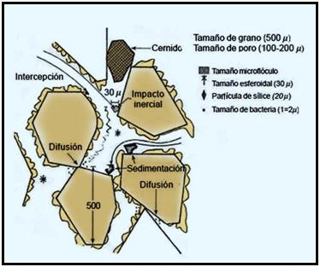

Figura 1. Mecanismos de transporte.
Fuente: [1].

A partir de las consideraciones geométricas, se considera que la probabilidad de remoción de una partícula por cernido (Pr) está dada por la siguiente ecuación:

d
𝑃𝑟 = [Dc]
Donde

3/2

d= diámetro de la partícula

Dc= diámetro del medio filtrante

Sedimentación

El efecto de la gravedad sobre las partículas suspendidas durante la filtración fue sugerido hace más de 70 años, considerando los poros de los filtros lentos de arena como pequeñas unidades de sedimentación. Sin embargo, durante mucho tiempo la contribución de este mecanismo no se consideró fundamental, pues la velocidad de sedimentación de las partículas que se encuentran suspendidas, y

especialmente la de los pequeños flóculos, es mucho más pequeña en comparación con la velocidad intersticial.
La sedimentación puede darse solo en condiciones de un material suspendido respectivamente grande y denso, el cual presente una velocidad de asentamiento que sea alta y en las regiones del lecho donde la carga hidráulica que se presenta sea baja.
Partículas más pequeñas y floculentas pueden quedar retenidas en las zonas donde la velocidad de escurrimiento presente es pequeña debido a la distribución parabólica de velocidad en el régimen laminar [1].

Intercepción

Regularmente, el régimen de escurrimiento laminar es el que se da durante la filtración y, por lo tanto, las partículas tienden a movilizarse a lo largo de las líneas de corriente. Ocasionado por que las partículas suspendidas tienen una densidad aproximadamente igual a la del agua, ellas serán removidas de la suspensión cuando, en relación con la superficie de los granos del medio filtrante, las líneas de corriente que se dan en la filtración están a una distancia menor que la mitad del diámetro de las partículas suspendidas.

Difusión

Se ha observado que las partículas pequeñas presentan movimientos erráticos porque se encuentran suspendidas dentro de un medio líquido (Figura 1). Este fenómeno, es el resultado de un bombardeo intenso que realizan las moléculas de agua sobre las partículas suspendidas, es conocido como movimiento browniano, y se debe a que hay un aumento de la energía termodinámica y también a la disminución de la viscosidad del agua.
La eficiencia del filtro debida a la difusión es directamente proporcional a la temperatura e inversamente proporcional al diámetro de la partícula del grano.

Impacto inercial

Durante el escurrimiento, las líneas de corriente discrepan ya que se encuentran cerca de los granos del medio filtrante, de manera que las partículas suspendidas, que pueden mantener suficientemente la cantidad de movimientos en su recorrido, chocan al encontrarse con los granos, según se muestra en la siguiente Figura:
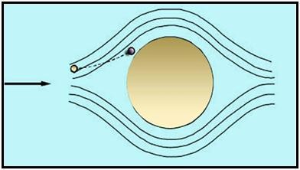

Figura 2. Mecanismo de impacto inercial
Fuente: [1].

Acción hidrodinámica

La remoción de las partículas floculentas con un tamaño relativamente grande (~10µm) es imputada a la acción de la hidrodinámica, según se muestra en la Figura 3.

La interpretación de este mecanismo se facilita cuando se considera un escurrimiento en el cual el gradiente de velocidad que se muestra es constante. Una partícula que se encuentra suspendida en un fluido que escurre en las condiciones anteriormente mencionadas estará sometida, como se muestra en la Figura 4, a velocidades tangenciales variables en dirección perpendicular a la del escurrimiento.

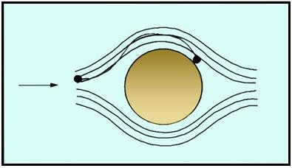

Figura 3. Mecanismo de acción hidrodinámica.
Fuente: [1].

La diferencia entre Va y Vb tiende a hacer que la partícula produzca un giro y presente una diferencia de presión en dirección perpendicular al escurrimiento, lo que hará que el transporte de la partícula sea a una región donde las velocidades son más bajas. A pesar de no tener las condiciones requeridas anteriormente, en la práctica de la filtración, el fenómeno se convierte análogo y completamente válido para explicar la remoción de partículas de un tamaño del orden de 10µm.

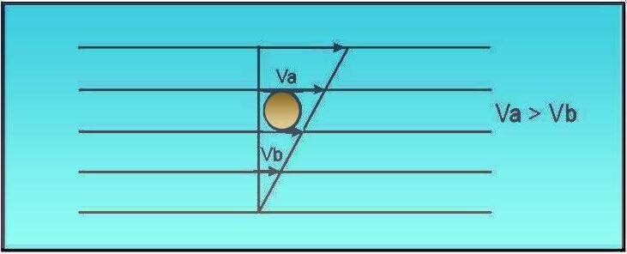

Figura 4. Acción de la tensión de cizallamiento.
Fuente: [1].

Mecanismos de transporte combinados

Es posible que todos los mecanismos actúen paralelamente durante la filtración; sin embargo, el grado significativo de cada uno de ellos depende de las funciones de la suspensión y del medio filtrante. Normalmente se ha dado poca relevancia a los efectos de la acción física de cernido y de impacto inercial durante la filtración.
La eficacia del medio filtrante para retirar partículas que se encuentran en la suspensión por acción de los mecanismos de transporte puede indicarse adecuadamente como una función de la intercepción, difusión, sedimentación y acción hidrodinámica.
De acuerdo a la literatura, la eficiencia de colección de un grano aislado presenta un valor mínimo cuando el tamaño de las partículas suspendidas es del orden de 1,4µm, como se muestra en la Figura 5 [1].
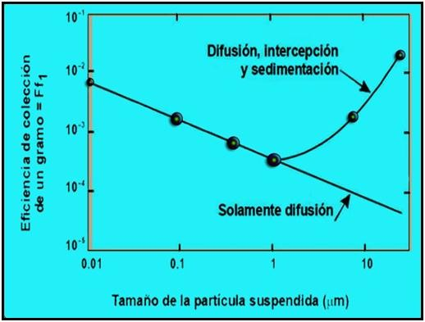

Figura 5. Eficiencia del transporte de partículas.
Fuente: [1].

De manera general, se puede ultimar que la eficiencia de colección de las partículas es inversamente proporcional a la velocidad de aproximación V, al diámetro de los granos del medio filtrante D y a la viscosidad µ, y que la eficiencia de colección es una función de las propiedades de la suspensión.

FACTORES QUE INFLUYEN EN LA FILTRACIÓN

La eficiencia de la filtración es producto de un serie de condiciones como los son, las características de la suspensión y del medio filtrante, con la hidráulica de la filtración y la calidad del efluente.

Características de la filtración

La eficacia de remoción de partículas suspendidas en un medio filtrante, está atribuida a las siguientes características de la suspensión:
- Tipo de partículas suspendidas;
- Tamaño de las partículas suspendidas;
- Densidad de las partículas suspendidas;
- Resistencia o dureza de las partículas suspendidas (flóculos);
- Temperatura del agua a ser filtrada;
- Concentración de partículas en el afluente;
- Potencial Zeta de la suspensión;
- pH del afluente

Tipo de partículas suspendidas

La filtración de flóculos que no sedimentan en una planta de ablandamiento difiere sustancialmente del caso en que se tiene flóculos originarios del pretratamiento con una sal de hierro o aluminio. De otra manera, el tipo de partículas primarias presentes en el agua cruda intervienen en la eficiencia de una instalación de filtración directa, influye en la formación de curvas de pérdida de carga más acentuadas que aquellas en que el afluentes solo posee partículas suspendidas coaguladas de arcilla o sílice [2].

Tamaño y densidad de las partículas suspendidas

Existe para las partículas suspendidas un tamaño crítico, del orden de 1µm, para el cual se tiene menos oportunidad que entre contacto entre la partícula suspendida y el grano que tiene el medio filtrante. Este hecho se puede observar desde dos puntos, uno es el principio cuando el medio filtrante está limpio, y el otro es hasta el final de la carrera de filtración.
Algunos coagulantes tradicionales y polímeros, pueden utilizarse para obtener una mejor eficiencia, ya que este puede ajustar el tamaño de las partículas suspendidas. Las partículas que son menores que las del tamaño crítico serán removidas eficientemente debido a la acción de otros mecanismos, como la interceptación y sedimentación.
Para que la eficiencia de eliminación de las partículas de tamaño superior al crítico mencionado anteriormente sea mayor, la densidad de las partículas debe tender a ser mayor.

Resistencia o Dureza de los flóculos

La dureza de los flóculos es un factor fundamental en la filtración rápida, pues los flóculos que son débiles tienden a fragmentarse y a entrar más fácilmente en el interior del medio filtrante, beneficiando que ocurra el traspase final de la turbidez límite, mientras que los flóculos duros o resistentes no llegan a obtener fácilmente una fractura, pero si producen una pérdida de carga mayor.

Temperatura

Generalmente, el aumento de la temperatura conduce a una eficiencia mayor, ya que al tener un aumento en la energía termodinámica de las partículas del agua y consiguientemente, la difusión se vuelve un mecanismo primordial cuando las partículas suspendidas que se tienen son menores a una micra. Por otro lado, la disminución en la viscosidad facilita la acción del mecanismo de sedimentación de partículas mayores de 1µm.

Concentración de partículas suspendidas

Cuando el medio filtrante se encuentra limpio la eficiencia de remoción depende de la concentración de partículas suspendidas en el afluente. Después del transcurso de un tiempo de filtración, la eficiencia de remoción tiende a aumentar con el crecimiento de la concentración de las partículas suspendidas en el afluente, pues las partículas retenidas hacen de colectoras con otras partículas suspendidas. Evidentemente, al existir una eficiencia de remoción mayor con el aumento de la concentración, la curva de pérdida de carga en función del tiempo será más acentuada [2].

Potencial Z

Cuando las partículas suspendidas y los granos del medio filtrante tienen potencial Z del mismo signo, la interacción entre las capas dificulta la adherencia, reduciendo la eficiencia de remoción. Como los materiales filtrantes usuales presentan potenciales Z negativ0s, será conveniente que las partículas suspendidas tuviesen potencial Z positivos [2].

pH

El pH influye sobre la capacidad de intercambio iónico que tienen las partículas suspendidas y los granos que componen el medio filtrante. Cuando los valores de pH son inferiores a 7, se disminuye el intercambio de cationes y aumenta el intercambio de aniones sobre las superficies positivas; mientras que para valores de pH que son superiores a 7 se produce un aumento en el intercambio de cationes y una disminución en el intercambio de aniones sobre las superficies negativas.

Características del medio filtrante

Las características con mayor grado de influencia sobre la filtración, son:

- El tipo de medio filtrante;
- El tamaño efectivo del material filtrante;
- El espesor de la capa filtrante.

Tipo de medio filtrante

El tipo de medio filtrante a utilizar debe ser seleccionado teniendo en cuenta la calidad de agua que se desea que salga de los filtros. Adicionalmente, también debe tenerse en cuenta una serie de parámetros como lo son, la duración de la carrera de filtración y la facilidad del lavado. Un medio filtrante ideal es aquel de una determinada granulometría y granos de un cierto peso específico, que requiere para su lavado una cantidad mínima de agua y que es capaz de remover la mayor cantidad posible de partículas suspendidas, produciendo un efluente de alta calidad para el consumo humano.

Tamaño efectivo del material filtrante

El Tamaño efectivo (T_{e}) se refiere al tamaño de granos correspondientes al porcentaje de 10%, en relación al porcentaje (en peso) que pasa por las mallas de una serie granulométrica.
Además del tamaño efectivo, los materiales filtrantes se especifican sobre la base de las siguientes características [2]:
- Coeficiente de uniformidad (C_{U}): con relación al porcentaje (en peso) que pasa por las mallas de una serie granulométrica, el coeficiente de uniformidad es igual a la relación entre el tamaño de los granos correspondientes al 60% y el tamaño de los granos correspondientes al 10%.
- Forma: la forma de los granos normalmente se evalúa en función del coeficiente de esfericidad (C_{e}) que es igual a la relación entre el diámetro de una esfera, de velocidad de sedimentación igual a la del grano considerado, y el tamaño medio de los granos entre dos mallas consecutivas de la serie granulométrica, entre las que se preparó el medio filtrante.

- Peso específico (P_{e}): el peso específico del material es igual al peso de los granos dividido por el volumen efectivo que ocupa los granos.
Estas cuatro características son de gran importancia para especificar los materiales que componen un medio filtrante de dos o más capas.

Espesor de las capas filtrantes

La operación ideal de un filtro es aquella en que la pérdida de carga máxima se produce en el mismo instante en que el efluente presenta la turbiedad límite, Como se puede evidenciar en la Figura 6. Que muestra la curva de pérdida de carga y turbidez del efluente en función de la duración de la carrera de filtración y espesor del medio filtrante, para una determinada tasa de filtración, turbiedad límite fijada, pérdida de carga límite fijada, e invariables las demás características de la sus pensión y del medio filtrante [2].
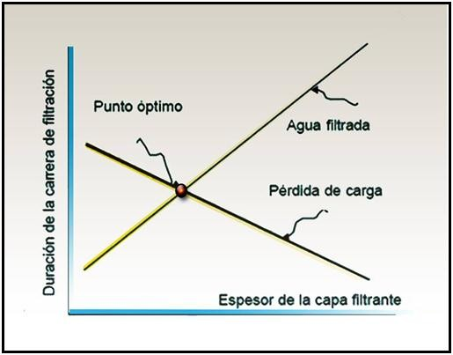

Figura 6. Punto óptimo de operación en función de la carrera de filtración y espesor de la capa filtrante.
Fuente:[2].

Características Hidráulicas

Las características hidráulicas que influyen en la eficiencia de la filtración son:

- La tasa de filtración;
- La carga hidráulica disponible;
- La calidad del efluente.

Tasa de filtración

El empleo de tasas de filtración bajas no asegura, necesariamente, la producción de un agua de mejor calidad en la filtración y por consiguiente un mayor volumen de agua producida cuando se produce la carrera de filtración. Cuando se comienza con la carrera de filtración se observara que luego de algunos minutos, la calidad del efluente es prácticamente la misma cuando el pretratamiento se realiza eficientemente. Sin embargo cuando el pretratamiento que se está realizando tiene deficiencias la calidad del efluente filtrado es mejor para tasas de filtración muy bajas.
Las variaciones en la velocidad que se presentan durante una carrera de filtración, por lo general, son inevitables y pueden afectar sustancialmente la calidad del efluente. De un modo general, los efectos de las variaciones de tasa de filtración dependen principalmente de la magnitud de la variación producida, de la tasa de filtración, de la pérdida de carga presentada por el filtro en el momento en que ocurre la variación de la tasa de filtración, y de la forma en la que se realiza la variación [2].

Carga hidráulica disponible

La carga hidráulica que se fija en un filtro influye significativamente sobre la duración de la carrera de filtración. Sin embargo, estudios realizados han manifestado que los filtros de tasa declinante producen carreras de filtración más largos que los de tasa constante para una misma pérdida de carga en el medio filtrante y la misma tasa de filtración promedio. Esto representa que los filtros de

tasa constante necesitarían de una carga hidráulica disponible superior a los de tasa declinante para obtener carreras de filtración de la misma duración.
Para fijar la carga hidráulica con la que un sistema de filtración debe operar, depende de otros factores del lecho filtrante, como el espesor y granulometría.

Calidad del efluente

La calidad del efluente está relacionada con diversas propiedades inherentes al filtro propiamente dicho, al uso a que se le dará al agua filtrada, y a la existencia de una operación eficiente [2].
Los patrones de potabilidad son muy diversos, pero la turbidez del efluente no debe ser superior a 5 Unidades Nefelométricas de turbiedad (UNT) y preferentemente, no ser inferior a 1 UNT. Se recomienda que el agua filtrada no presente color, por lo tanto se toleran valores inferiores a 5 unidades. Desde el punto de vista bacteriológico, los filtros constituyen una barrera sanitaria a los microorganismos, ya que logran una eficiencia de remoción de algunos microorganismos superior al 99%.

FILTRACIÓN RÁPIDA

El proceso de filtración se puede realizar de dos maneras, filtración rápida y filtración lenta. La filtración rápida es aquella en la cual se puede omitir uno o varios de los procesos convencionales para la purificación del agua potable (coagulación y/o floculación con o sin sedimentación). La omisión de uno o algunos de los procesos depende de la calidad del agua que se pretende filtrar. La velocidad varía entre 120-360m³/m²día.

Filtración rápida directa

Es aquella en la cual se omite el proceso de sedimentación, dicha filtración se puede llevar a cabo de diferentes maneras:

- Filtración de contacto, en la cual solo se da un proceso de mezcla rápida luego de la aplicación del coagulante, para pasar al proceso de filtración.
- Filtración en línea, la cual el agua pasa por los procesos de coagulación, seguida de floculación de 7 a 10 min, para posteriormente llegar a los filtros.
- Filtración sin sedimentación previa que consiste en pasar el agua por el proceso de coagulación rápida, floculación de 20 a 40 min y finalmente filtración sin pasar el agua por los decantadores.
Para poder seleccionar este tipo de filtración, el RAS 2000 Título C, recomienda que el agua a tratar tenga una turbiedad de 8 UNT y un color de 30 Unidades de Color (UC) el 90% del tiempo. Sin embargo, romero[3] da valores diferentes y algunas recomendaciones dependiendo de la calidad de agua a tratar, las cuales son:
- Aguas con color de 30 UC y turbiedad de 15 UNT, se recomienda tratarse con coagulación y filtración (ocasionalmente con floculación previa) pero sin sedimentación. La condición para seguir esta línea de tratamiento, es que el agua requiera menos de 15mg/l de sulfato de aluminio.
- Aguas en rango entre 30-50 UC de color y entre 15 y 30 UNT de turbiedad, estos son rangos intermedios, lo cuales habrán que ser analizados en plata piloto con el fin de determinar la opción de eliminar la decantación, sobre todo si hay presencia mayores a 0,3mg/l de hierro pero menores a 1,0 mg/l.
- Finalmente cuando el agua a tratar supera los 50 UC de color y los 30 UNT de turbiedad, se debe realizar el tratamiento convencional a agua potable, es decir: coagulación, floculación, sedimentación y filtración.
Las principales ventajas de la filtración rápida radican en que los costos de construcción y operación de las plantas disminuyen significativamente.
Sin embargo, presentan algunas desventajas, como el requerimiento de un sistema de control más riguroso para la dosificación química, así mismo, se pueden producir carreras más cortas y el tiempo de contacto durante el proceso es relativamente corto, por tal motivo deben darse las reacciones.

Filtración rápida de flujo ascendente

Los filtros rápido de flujo ascendente son aquellos en los cuales el agua del afluente ingresa por la parte inferior del filtro, hasta llegar a la parte superior del

mismo, con una rata alta. Dichos filtros, pueden trabajar igualmente por rata constante o declinada. Sus principales ventajas son:
- Hay mejor resultados en filtración de contacto, este se debe a que estos filtros presentan una profundidad mucho mayor que los descendentes, por ende, el agua tiene que atravesar más obstáculos antes de llegar al efluente.
- Su eficiencia en cuanto a calidad de agua no depende del peso del floc, esto es de gran importancia para aguas con turbiedades bajas, pero altas en color.
Por otro lado, las principales desventajas que presenta en sistema son las siguientes:
- Fluidificación parcial de la capa superior del lecho filtrante: al existir un flujo ascendente, se puede producir un fenómeno similar al que se presenta en los filtros descendentes al realizar el lavado, las capas superiores pueden presentar una expansión del lecho.
- Lecho filtrante muy profundo: Dichos filtros deben tener una altura mayor a
1.80 m, esto dificulta el lavado y aumentan los costos de construcción.
- El lavado se realiza en el mismo sentido del filtro: al tener que realizar en el lavado en el mismo sentido en que se realiza la filtración, se pueden presentar problemas de contaminación, ya que el agua limpia sale por el mismo conducto que el agua sucia.
- Requiere un sistema de drenaje a prueba de atascamiento: el tener un flujo ascendente, la mayor cantidad de partículas quedaran en la parte inferior del filtro o en su defecto puede atascar con el paso del tiempo el sistema de drenaje. Por esta razón se requiere un estudio más minucioso acerca de la mejor elección para el sistema de drenaje. Arboleda [3], sugiere” fondos Wheeler (dejándoles drenaje inferior), Leopold o prefabricados en V, son los más indicados aunque no siempre a prueba total de atascamiento”.

Filtración rápida de flujo descendente

La filtración de flujo descendente, consiste en ingresar el agua por la parte superior del sistema y dejarla descender por gravedad hasta llegar al sistema de recolección para dirigirse al efluente del sistema. Este tipo de filtración, puede ser

empleado igualmente con tasa constante o declinada. Para el diseño de dicho sistema, se debe tener en cuenta los siguientes aspectos:
      - Sistema de entrada del agua.
      - Medio filtrante.
      - Caja de filtro.
      - Sistema de drenaje.
      - Sistema del efluente.
      - Sistema del lavado del filtro.

FILTROS PILOTO

Estos filtros sueles ser utilizados para simular las condiciones reales del sistema. Se puede obtener información importante que sirva para el diseño en planta. Las columnas de filtración son uno de los sistemas más utilizados para lograr lo anterior, estás deben ser cilíndricas o prismáticas, con materiales translucidos [3].
Las condiciones de las columnas filtrantes deben ser las mismas con las cuales van a ser construidos los filtros en planta.
Para la determinación de la rata de filtración, es posible determinarla teniendo en cuenta el tiempo que demora en llenar cierto volumen, en determinado espacio. La altura de los filtros debe ser mínimo de 1 m, aunque la literatura recomienda alturas entre 1,60 a 2,00 m.
De acuerdo a Di Bernado & Di Bernardo [4]; quienes realizaron estudios de filtración en un filtro de laboratorio, donde construyeron en una batería de 6 filtros, al cual se acoplan al equipo de jarras en una posición en que la salida de las jarras descargue en el interior de cada filtro. Un punto de alimentación del filtro está localizado en posición de la jarra que permite retirar cerca de 1 litro de agua. El flujo de filtración debe ser de 20 ml/min, correspondiendo a una tasa de filtración de aproximadamente 100 m³/m²d. En estas condiciones, el tiempo de filtración de cada equipo de jarra será de 50 min, suficiente para que se tenga resultados que permiten decidir la dosis apropiadas y que no haya fugas en la parte superior del filtro. Es posible utilizar un dispositivo automático que descargue simultáneamente el agua coagulada que sale en la tolva situada en la parte superior del filtro.
Dependiendo de la calidad de agua a ser estudiada, o del medio filtrante de arena que puede ser de diferentes tamaños de partículas como: FLA₁ (granos entre

0,297 y 0,420 mm); FLA₂ (granos entre 0,42 y 0,84mm); FLA₃ (granos entre 0,59 y 1,41mm), se debe seleccionar el medio filtrante a utilizar. Considerando una turbiedad del agua de estudio, se recomienda una granulometría de FLA₁ para turbiedades menores que 20 Unidades de Turbiedad (UT), de la FLA₂ para turbiedades hasta de 100 UT y de la FLA₃ para turbiedades mayor que 100 UT.
La filtración en filtros piloto, donde se usó una batería de tres o cuatro filtros permite el estudio, simultáneamente, de diversos parámetros que influyen en la eficiencia de la tecnología, por lo que se obtienen unos parámetros de diseño. Un filtro piloto contiene el mismo medio filtrante y es operado en las mismas condiciones de una ETA (Estaciones de tratamiento de agua) puede ser usado para la dosificación de productos químicos y se determina cuando hay variación en la calidad del fluente, también para que se decida por filtración de agua coagulada o de agua floculada.
El uso de un filtro piloto permite que se determine la dosis de polímero catiónico, utilizado como coagulante primario, monitoreándose la calidad del efluente y observándose una penetración de impurezas, utilizándose piezómetros localizados a cada 10 cm a lo largo del medio filtrante. La siguiente metodología puede ser adoptada: 1) determinar una dosis considerada satisfactoria, utilizándose la filtración de laboratorio; 2) aplicar la dosis en el filtro piloto durante 4 a 8 h; 3) suspender temporalmente la aplicación del polímero; 4) monitorear la calidad del agua filtrada en el periodo que se suspendió la aplicación del coagulante, y se recogen muestras de agua en la interface antracita arena (en filtros de doble camada) o alrededor de 50 cm de profundidad, desde la parte superior, en filtros de un único material (antracita o arena); 5) si la dosis inicialmente aprobada ha sido elevada, obsérvese mejora en la calidad (medida por medio de la turbiedad o del color aparente) por un periodo de 5 a 10 min, el cual empeorara después; 6) si la dosis aprobada ha sido pequeña, la calidad del agua muestreada empeorara rápidamente.
El uso de un filtro piloto también puede ser útil para reducir el periodo inicial de mejora de calidad de agua filtrada. Después del lavado del medio filtrante, el agua utilizada en esta operación es la que permanece en el interior del mismo y del sistema de drenaje, las tuberías, etc. Así es que comienza la carrera de filtración, esta agua sale primero, observándose, en seguida, un empeoramiento del efluente (en razón del lavado no es perfecto sin dilución del agua del afluente que queda en el interior del filtro, causando disminución la concentración de las partículas, etc.) el periodo de maduración del medio filtrante es más largo en el caso de la filtración de agua con temperaturas inferiores de 10 °C.

PÉRDIDA DE CARGA

La máxima rata de filtración para el agua está dada en función de los siguientes parámetros:
- La calidad de agua que se quiere obtener.
- La velocidad con que se desarrolla la pérdida de carga en el filtro.

Estos dependen de la clase de floc que presente el afluente (si este es duro o blando) y del tamaño y tipo del medio filtrante.
Si el floc que se presenta es duro y el medio filtrante es fino (E ≤ 0.65mm), casi toda la pérdida de carga se presenta en los primeros 20 cm para ratas bajas (120 m³/m²/d) y se distribuye un poco más para ratas altas (240 m³/m²/d).
La mayor o menor distribución de la pérdida de carga en el lecho filtrante, es función de la penetración del floc. Si el floc penetra profundamente, la distribución que se da es mucho mayor y por ende la carrera de filtración también es más larga para la misma rata de filtración que cuando la penetración es apenas superficial. Las ratas altas tienen la calidad del efluente especialmente cuando el floc es blando, pues éste podría romperse dentro del lecho y salir en el agua filtrada [3].

Cálculo de la pérdida de carga

Cuando el medio filtrante que se usa está constituido por granos esféricos de tamaño uniforme, la curva de pérdida de carga vs. velocidad ascensional tiene un punto bien definido en el cual se quiebra, que corresponde al punto de fluidificación B en la figura 7. Para cuando se presentan medios angulosos, no uniformes, el punto de fluidificación no queda bien definido, pues el proceso de reorientación de las partículas, hace que se vaya disminuyendo la pérdida de carga desde mucho antes que se llegue al punto de fluidificación. En este caso, su determinación puede hacerse por medio de la intersección de las tangentes. Por definición, consideremos como baja velocidad de lavado la que no alcanza a producir fluidificación del medio y como alta, el caso contrario.

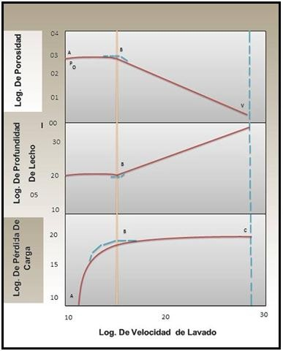

Figura 7. Teoría de la filtración del agua.
Fuente: [3].

La pérdida de carga inicial para el caso de baja velocidad, puede calcularse con la ecuación de Ergum [3]:

𝑣
ℎ_{𝑜} = 150 𝑔 𝐿

(1 − 𝑝₀)² 1
3 𝑢 (

2
) + 1.75
(1 − 𝑝_{𝑜}) 1
𝑢2

𝑝0
t𝑑𝑒𝑞
𝑝_{𝑜}
t𝑑𝑒𝑞 𝑔

Para el caso de alta velocidad se puede considerar que, en condiciones de equilibrio, la pérdida de carga terminal a través de un lecho fluidificado, es igual al peso de las partículas dentro del líquido, y por ende:
ℎp𝑔 = (1 − 𝑃₀)𝐿(p_{𝑠} − p)𝑔 (1 − 𝑃_{𝑒})𝐿_{𝑒}(p_{𝑠} − p)𝑔

Donde,

p = Densidad del agua (Kg/m³)

p_{s} = Densidad de la partícula (Kg/m³)
P_{e} = Porosidad del lecho expandido (Adimensional)

L = Espesor del lecho antes de la expansión (m)

L_{e} = Espesor del lecho expandido (m)

Simplificando:

ℎ = (1 − 𝑃₀

) (p_{𝑠} − p) 𝐿 p

ℎ = (1 − 𝑃₀)(𝑆_{𝑠} − 1)𝐿 = 𝛼𝐿
𝛼 = (1 − 𝑃₀)(𝑆_{𝑠} − 1)
Cuando el medio está compuesto por material filtrante de diversas densidades como arena y antracita o arena, antracita y granate, la pérdida de carga terminal total es igual a la suma de las pérdidas que se dan en cada capa.

LAVADO DEL FILTRO

El lavado de los filtros se debe realizar cada vez que la pérdida de carga se iguala a la presión estática sobre el fondo del lecho, o la calidad del efluente no sea la adecuada o requerida. La mayoría de los problemas del filtro se originan en un lavado defectuoso incapaz de:
- Desprender de la película que recubre los granos del lecho;
- Romper las grietas o cavidades en donde se acumula el material que trae el agua;
- Transportar el material desde el interior del lecho hasta las canaletas de lavado.

En ambos casos al lavar el lecho y luego iniciar la operación de filtrado, el material no removido queda incrustado entre los granos del medio y al prosperar la carrera

de filtración se compacta, con lo que la superficie del filtro desciende lentamente, como lo muestra la figura 8, y las áreas más obstruidas, generalmente alrededor de las paredes, se despegan dejando una grieta entre ellas y la arena. En casos de serio deterioro, estas grietas pueden llegar hasta la grava y todo el medio granular y llenarse de “bolas de barro” que disminuirían el área se pasó del flujo. Este fenómeno se presenta paulatinamente: primero se llena las vacíos dentro del lecho, al no ser removido este material se compacta y un vació se une con otra, hasta que se llegan a forman bolas relativamente grandes. En estas condiciones, el filtro deja de ser útil como proceso de tratamiento y debe ser reconstruido totalmente.

Para evitar esa serie de inconvenientes y que ocurran con frecuencia, lo que suele ser muy gravoso para la operación del sistema, el lavado debe hacerse con sumo cuidado. La mayor dificultad radica en poder producir una uniforme distribución del flujo ascendente.
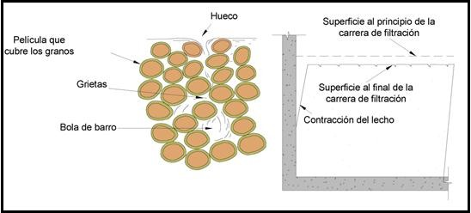

Figura 8. Contracción del lecho filtrante y formación de bolas de barro debidas a un lavado deficiente.
Fuente: [3].

Inicialmente se utilizaban lechos de grava de poca profundidad de 15 a 20 cm, se colocaba una malla metálica entre la gravilla y la arena, para evitar que la arena se desplace durante el lavado. Se pensó en aumentar la profundidad de la grava hasta 45cm y de esa manera suprimir la malla metálica.

La solución si funcionó, pero no deja de ocasionar problemas, pues en la superficie de contacto entre la gravilla de 2.38 – 4.76 mm (que no se expande) y la arena, por lo general no mayor de 1mm (que se expande), se establece durante

un lavado un régimen turbulento, en que el flujo en lugar de ascender uniformemente, como sería de esperarse, es proyectado hacia arriba por los poros de la grava en forma de chorros a alta velocidad, que lentamente van desplazando, primero la grava fina y luego la grava de soporte, abriendo huecos que se llenan de arena que se cuela por lo drenes y se sale. Con el pasar del tiempo el lecho de grava se torna ondulado y aún se invierten parcialmente las capas. La figura 9. Trata de explicar el fenómeno en su iniciación.
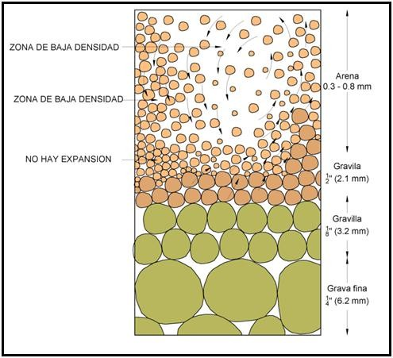

Figura 9. Iniciación de un chorro de arena en el lavado de un filtro rápido.
Fuente: [3].

CONTROL DE LAVADO

Por lo general en las planta de tratamiento de agua potable de tipo convencional existen sistemas de medición del caudal de lavado de tipo venturi o de válvula de

mariposa, y estos a su vez aforan la velocidad ascensional en pulgadas por minuto o en m/s.

La duración del lavado: cuando se lleva a cabo el lavado de un filtro la turbiedad del agua aumenta rápidamente al principio hasta alcanzar valores que son superiores a 1000 UNT y luego, a medida que el lecho se va limpiando va disminuyendo hasta obtener cifras inferiores a 10 UNT las cuales no decrecen por debajo de cierto límite, aun cuando se prolongue por largo tiempo el lavado.

La expansión del lecho ocurre según la velocidad con la que será inyectada el agua para efectuar el lavado y el tamaño del medio granular con el que cuenta el filtro, el lecho filtrante tenderá a expandirse más o menos.

El procedimiento para medir la expansión es el siguiente:

- Mídase la distancia desde el borde del filtro hasta la superficie del medio granular, con las válvulas afluentes y efluentes cerradas.
- Abrase la válvula de lavado y la de drenaje y mídase de nuevo la distancia entre el borde del filtro y el lecho filtrante expandido. La diferencia entre las dos lecturas será el aumento de espesor, el cual se expresa como porcentaje del espesor total, así:
% 𝐸𝑥𝑝𝑎𝑛𝑠ió𝑛 = 𝐷if𝑒𝑟𝑒𝑛𝑐i𝑎 𝑑𝑒 𝑎𝑙𝑡𝑢𝑟𝑎 * 100
𝐸𝑠𝑝𝑒𝑠𝑜𝑟 𝑑𝑒𝑙 𝑙𝑒𝑐ℎ𝑜

La determinación de la distancia entre el borde del filtro y la superficie del medio granular durante el lavado, tiene ciertos problemas en la mayoría de los casos, pues por lo general el agua al final del proceso de limpieza no queda tan clara como para poder hacer una toma de la medida con facilidad.

Para calcular la expansión del medio filtrante, se tiene en cuenta el aumento de altura que sufre un medio filtrante durante el lavado puede calcularse partiendo del principio de que el peso de los granos es el mismo antes y después de la expansión; por tanto:

La expansión es igual a:
𝐿(1 − 𝑝_{𝑜}) = 𝐿_{𝑒}(1 − 𝑝_{𝑒})

E = ^{𝐿𝑒−𝐿} = ^{𝐿𝑒} − 1

𝐿 𝐿

Reemplazando y despejando las anteriores ecuaciones:
E = 𝑝_{𝑒} − 𝑝_{𝑜}
1 − 𝑝_{𝑒}

De donde:

𝑝_{𝑒}

= 𝑝_{𝑜} + 𝐸
1 + 𝐸

El desplazamiento de la grava tiene como finalidad determinar los movimientos que pueden presentarse en la capa que está conformada por la grava haciendo por sondeo el levantamiento topográfico de la forma como está ubicada en el interior en el filtro. Dichos movimientos son causados por deficiencias en el sistema de drenaje cuando no hay una buena distribución del agua proveniente para el lavado, o por aberturas muy rápidas de las válvulas de entrada del agua de lavado, o por entrada de aire en los drenes del filtro.

SISTEMAS DE DRENAJE

Los filtros deben estar diseñados con un sistema de drenaje, el cual sirve para evacuar el agua filtrada del sistema y distribuir uniformemente el agua de lavado en el lecho filtrante y el aire cuando se usa. Los sistemas de drenaje podrían ser clasificados en tres tipos, tuberías perforadas, falsos fondos y placas metálicas.
Las tuberías perforadas son fabricadas actualmente con materiales plásticos, consiste en una tubería principal de la cual ramifican otras tuberías con dimensiones menores, las cuales cuentan con múltiples perforaciones para un adecuado drenaje del agua. El mayor inconveniente de este sistema, es la alta pérdida de carga con que hay que diseñarlos para hallar una distribución adecuada del agua del lavado.
Así mismo, existes diferentes tipos de falsos fondos: fondo de Weeler, fondo de Leopold (cerámica o plástico), boquillas y prefabricados. Todos estos tienen como finalidad recoger y distribuir uniformemente el agua tanto del efluente como del lavado. Se diferencia con las tuberías perforadas, ya que los falsos fondos tienen la capacidad de hacer una distribución y captación uniforme del agua.

Finalmente, las placas porosas tienen la misma finalidad que los sistemas anteriores, sin embargo, tienden a ser más similares a los falsos fondos. La selección del sistema de drenaje depende de las características físicas del filtro, al sistema operativo del mismo, entre otros aspectos.

VELOCIDAD DE FILTRACIÓN

La tasa de filtración depende directamente de la calidad del agua y del medio filtrante utilizado, es así como según el RAS 2000 Título C, para lechos de arena y antracita solas cuyo E = 0,45 y CU= 0,55 y donde la profundidad máxima sea de 0,75 m, se requiere una rata inferior a 120 m³/m²*día. Valor similar al planteado por Arboleda [3], quien recomienda una rata de 176,25 m³/m²*día, para condiciones similares a las anteriores. Por otro lado, para lechos de arena gruesa que superen los 0,90 m, el RAS recomienda una tasa máxima de 400 m³/m²*día.

SISTEMAS DE CONTROL DE FLUJO

Con el paso del tiempo, cuando la carrera de filtración se va completando, sea cual sea el medio filtrante, el floc se va acumulando en los poros de las partículas, ocasionando de esta manera que se genere una pérdida de carga, la cual nos indica que las partículas están siento obstruidas por el floc, generando así un aumento en el nivel del agua, claro está si no se controla la rata de filtración. Por tal motivo, se requiere de sistemas que controlen la rata de filtración tales como:

Rata constante de filtración

Consiste en alimentar al sistema con un caudal invariable en el tiempo, este sistema tiene como ventaja la facilidad de su diseño y operación, sin embargo, hay que tener precaución con mantener controlada la pérdida de carga, ya que puede haber un rebose del agua en el sistema, este se puede lograr a la entrada o a la salida del sistema por medio de los siguientes sistemas:
- Poniendo a la entrada un dispositivo hidráulico, tal como un vertedero o un orificio de descarga libre que mantenga el caudal constante en el tiempo.

- Mediante una válvula reguladora a la salida del sistema, la cual produce una pérdida de carga turbulenta decreciente a razón que la carrera avanza.

Rata declinada de filtración

La cual suministra al sistema un caudal variable en el tiempo, con el fin de evitar un colapso del sistema por rebose del agua. Así mismos, existen dos tipos de ratas declinadas, la continua que proporcional una disminución continua e equitativa en el tiempo, y escalonada la cual provee un caudal cada vez menor en periodos de tiempo.

MEDIOS FILTRANTES

Existe gran variedad de materiales que pueden ser utilizados como medio filtrante, los más comunes son arena, antracita, carbón, grava o mixtos [3]. La selección del lecho filtrante es fundamental para el buen funcionamiento del filtro, ya que este será el encargado de la retención de las partículas y microorganismo presentes en el agua que pasa por el filtro.
La arena es uno de los medios filtrantes más usados en filtros rápidos, se recomiendan arenas con diámetros aproximados de 2,0 mm, con dureza de 7 en la escala de moh y un peso específico mayor a 2. Así mismo una porosidad ente el 42% y 47%.
Por otro lado, el RAS 2000 Título C, da otras recomendaciones importantes a la hora de seleccionar una arena como medio filtrante, tales como las que se muestran en la tabla 1:

Tabla 1. Característica de la arena, para filtros rápidos.

TIPO DE ARENA | E (mm) |  | Cu (mm)
TIPO DE ARENA | Mínimo | Máximo | Mínimo | Máximo
ARENA FINA | 0,35 | 0,45 | 1.35 | 1,7
ARENA ESTÁNDAR | 0,45 | 0,65 | 1.35 | 1,7
ARENA GRUESA | 0,65 | 0,85 | 1.35 | 1,7
Fuente: [5].

- Se recomienda arena fina en los siguientes casos:

- Con pre tratamiento de baja calidad.
- Para obtener altos grados de remoción.
- Cuando el agua pueda ser operada con bajos tiempos de floculación.
- Para cuando el sistema de lavado este diseñado para este tipo de arena.

- Se recomienda arenas gruesas:

- Cuando el pre tratamiento es el esperado.
- Para cuando se necesitas remociones bajas.
- Cuando se necesita ahorro de agua para el lavado y se requieren tiempos extensos en los filtros.
- Cuando el filtro está diseñado para altas tasas de lavado.

Finalmente, se recomienda arena estándar, cuando se tienen condiciones intermedias entre la arena fina y la gruesa.
Por otra lado, como material de soporte de deben usar gravas, con dimensiones dependientes del sistema de drenaje del agua.
En segundo lugar para filtración lenta, los autores recomiendan un material granular, inerte y limpio; generalmente se usa la arena libre de arcilla y materia orgánica. Así mismo se recomienda un E= 0,35 y 0,55 mm y un entre CU= 2 y 4.

MEDIOS DE SOPORTE

El medio de soporte generalmente es grava de diferentes tamaños, dicha grava debe estar totalmente limpia, sin presencia de limos ni materia orgánica. Las piedras deben ser redondeadas y duras, con un peso específico superior de 2,5. Se recomiendan tres capas de gravas de diferentes tamaños de la siguiente manera según el RAS-2000 Título C como se evidencia en la tabla 2:

Tabla 2. Especificaciones de la grava soporte.

CAPA | TAMAÑO DE LA GRAVA (mm) | ESPESOR DEL MEDIO (m)
1 | 9-10 | 0,10-0,15
2 | 2-9 | 0,05
3 | 1-1,5 (arena) | 0,05
Fuente: [5].

ALTURA DEL AGUA SOBRE EL LECHO

Los autores recomiendan alturas que oscilen entre los 1.40 y 1.80 m, nunca se deben trabajar con lechos secos, por tal motivo hay que garantizar una altura mínima de 0.50 m. Al no presentar una altura adecuada, pueden llegar a darse presiones negativas en el sistema y probablemente obstrucciones por aire. Estos fenómenos afectarán la operación del filtro, disminuyendo drásticamente la porosidad y colapsando el sistema. Esto se puede evitar deteniendo la carrera de filtración por unos minutos, generando de esta maneta que el aire acumulado pueda escapar.

PIEZÓMETROS

El determinar la pérdida de carga del sistema, es uno de los principales factores a tener en cuenta al momento de poner a funcionar los filtros, puesto que de esta manera, se logra determinar la velocidad con la que los filtros están siendo taponados por el floc y además donde se están presentando cargas negativas en el sistema. Dichos piezómetros pueden ser de vidrio o de plástico [3], deben atravesar el sistema y ser reflejados en un tablero con medidas determinadas que permitan diferenciar la pérdida de carga con el paso del tiempo.

CARACTERÍSTICAS DEL AGUA FILTRADA

    - Turbidez

La turbidez es una propiedad que ayuda a la cuantificación de la cantidad de luz que puede atravesar una columna de agua que contiene partículas orgánicas dispersas y las partículas inorgánicas. Le dispersión de la luz que entra al agua es mayor con la carga de partículas en suspensión. Las unidades de medida son Unidades Nefelométricas de turbidez (UNT) pero a su vez también puede ser medida en Unidades de Turbidez de Jackson (JTU).

- Límites de detención: dentro del intervalo de 0 a 40 UNT se deben detectar diferencias de turbidez de 0,02UNT.
- Interferencias: la causan los residuos voluminosos que se sedimentan con gran rapidez, los frascos de vidrio sucios, la presencia de burbujas de aire, y las vibraciones superficiales.

La velocidad del flujo de agua es el factor que determina en mayor grado la composición de la carga en suspensión. Los sólidos suspendidos son transportados en las corrientes lentas por medio del flujo lineal y en las corrientes rápidas por el flujo turbulento. Aún en aguas turbulentas los sólidos suspendidos por lo general son granos de un tamaño menores de 0,5 mm de diámetro. Los sólidos en suspensión que son sedimentados de las aguas lentas, son de fracciones más pequeñas, como el limo y la arcilla.

La turbidez es de suma importancia en la calidad del agua de consumo humano porque una de las primeras impresiones que se perciben es la transparencia. La turbidez también está compuesta por constituyentes orgánicos e inorgánicos y en las partículas orgánicas se pueden encontrar microorganismos.

La turbidez se puede clasificar mediante parámetros físicos, porque su importancia radica en la estética del agua y en pensamientos psicológicos de los consumidores, o mediante parámetro microbiológicos, porque pueden servir de alojamiento para organismos patógenos y de esta forma impedir la efectividad de la desinfección.

Según la resolución 2215 de 2007, el valor permisible para turbiedad es de 2 Unidades Nefelométricas de turbiedad (UNT) para agua de consumo humano [6].

pH

El pH se define como el valor negativo del logaritmo decimal de la concentración de ion hidrógeno

𝑝𝐻 = − log 10[𝐻⁺]

Los valores normales de este parámetro están entre 4 y 9, y los valores más frecuentes se encuentran entre 5,5 y 8,6.

El pH del agua está controlado por el equilibrio alcanzado por los compuestos disueltos en el sistema. En las aguas naturales, el pH es principalmente función del sistema de carbonatos. La entrada de ácidos a un sistema de agua puede alterar sustancialmente el pH [7].

El agua con bajo pH puede corroer las tuberías de distribución de las plantas de agua potable, y ocasionar que algunas sustancias de la composición de las tuberías entren en el agua ya tratada. La ingestión de metales pesados puede ser un riesgo importante para la salud humana.

El pH tiene unos valores máximos y mínimos admisibles que para el agua potable están en un rango de 6,5 y 9; según la resolución 2215 de 2007. [6].

Color

El agua pura es incolora, pero el agua en su entorno natural está coloreada a menudo por factores externos, como son la materia orgánica del suelo, vegetación, minerales y organismos acuáticos que normalmente se encuentran presentes en las aguas naturales.

Al color también pueden contribuir los residuos municipales e industriales.

El color del agua se clasifica como color verdadero o como color aparente. Se le conoce como color verdadero al agua que contiene los sólidos disueltos que permanecen después de haber eliminado la materia orgánica en suspensión. El color aparente del agua es el que le queda por el aporte de la materia suspendida. En la depuración del agua, el color verdadero es el más difícil de retirar.

El color se mide por comparación de la muestra de agua con soluciones estándar de color, o discos de vidrio coloreado. Una unidad de color (UC) es equivalente al color producido por 1 mg/L de solución de platino[7].

El impacto del color del agua es un asunto más estético, ya que los consumidores no aceptarán un agua que no sea visualmente agradable.
Los efectos del color del agua, sin embargo, van más allá de las implicaciones visuales de las personas, el agua coloreada afecta las industrias de papel, las textileras y las fábricas de alimentos e inclusive el lavado de la ropa [7].

Según la resolución 2215 de 2007. Agua de consumo humano; el valor permisible para el color aparente es de 15 Unidades Platino Cobalto (UPC) [6].

Temperatura

El agua posee muchas cualidades térmicas importantes. La temperatura del agua cambia por consecuencia de cambios en las estaciones.

Un abastecimiento ideal de agua tendrá, en todo momento, una temperatura casi constante o variación de temperatura mínima. Las condiciones reales, sin embargo, no siempre son tales, especialmente en los abastecimientos de agua superficial.

El inconveniente del calor o la temperatura en aguas superficiales es que afecta la solubilidad del oxígeno en el agua, la velocidad de la actividad bacteriana y la velocidad de transferencia de los gases al agua y del agua.

A su vez afecta la eficiencia de los procesos que se llevan en una planta de tratamiento. Un caso de esto es, la temperatura perjudica la velocidad de disolución y reacción de la mayoría de productos químicos. El agua fría necesita más productos químicos para realizar el proceso de coagulación y floculación de forma eficaz, y el agua a temperaturas elevadas, hace que la demanda de cloro se eleve por el incremento en la reacción.

Alcalinidad

La alcalinidad es la medida de la capacidad del agua para absorber iones hidrogeno sin cambio significativo del pH.

La alcalinidad es una medida de la capacidad tamponadora del agua y por tanto, una medida de la capacidad del agua para neutralizar ácidos. Los componentes químicos principales de la alcalinidad en las aguas de origen natural son bicarbonato, carbonato, e iones hidróxido. Los carbonatos y bicarbonatos son mayoritariamente compuestos por sodio, potasio, magnesio y calcio. Son originados a causa del dióxido de carbono y de los minerales en origen.

El agua con altos niveles de alcalinidad es desagradable para el paladar; aunque, esta condición no afecta la salud humana. El principal inconveniente son las reacciones que ocurren en el agua entre la alcalinidad y ciertas sustancias [7].
Lo niveles de la alcalinidad pueden también afectar la eficacia de ciertos procesos de depuración, especialmente el proceso de coagulación.

Para la alcalinidad total según la resolución 2215 de 2007. Agua de consumo humano, el valor máximo aceptable es de 200 mg/l [6].

CARACTERÍSTICAS DEL MATERIAL FILTRANTE

    - Granulometría

La granulometría es una técnica que permite la determinación cuantitativa de la distribución de tamaños de partículas de una muestra de suelo [8], por medio de una serie de tamices y con el porcentaje en peso que van quedando retenidos en ellos se construye la gráfica granulométrica. Dicha gráfica es de gran importancia, ya que permite determinar el coeficiente de uniformidad y el tamaño efectivo de la muestra de suelo. Esta técnica es también llamada gradación del suelo [9].
Con la tabla 3 se logra tener una idea de la textura de las diferentes muestras, dependiendo de la cantidad de material que pasa el tamiz No 4 (4.75 mm) y el No 200 (0.075 mm) de la siguiente manera; el que no pasó el tamiz No 4 son gravas, lo que pasa el No 200 son finos y el sobrante corresponden a arenas.

Tabla 3. Determinación de la textura por medio de granulometría.

% RETENIDO HASTA LA MALLA N^{O} 4 | GRAVAS
% RETENIDO HASTA LA MALLA N^{O} 200 | ARENAS
% RETENIDO LUEGO DE LA MALLA N^{O} 200 | FINOS
Fuente: Autores.

Es importante aclarar que tanto el Coeficiente de Uniformidad (CU) como el Tamaño Efectivo (E), son de gran importancia a la hora de seleccionar un lecho filtrante, puesto que brinda información valiosa acerca de las características de las partículas.

Textura

Al descomponerse las rocas y mezclarse con factores orgánicos e minerales, acompañado del paso del tiempo se empieza a formar algo denominado suelo, la relación entre el predominio de partículas en dicha superficie y el contenido del mismo se conoce como textura del suelo[10]. Es así como podemos encontrar suelos arenosos, limosos y arcillosos; siendo estas últimas las partículas con menor diámetro <0,002 mm. Es de suma importancia conocer la textura del suelo, ya que esta nos brinda información importante acerca de las características del mismo; como por ejemplo la cantidad de aire y agua que puede retener una partícula de suelo. En cuento a filtración, se recomiendan suelos arenosos, con partículas con diámetros menores a 2.0 mm, ya que se requiere partículas gruesas cuyos poros permitan el paso del agua y la retención del floc.
La textura puede ser determinada por el método de Bouyoucos, dicho método tiene en cuenta el tiempo que tarda en sedimentar las partículas en una probeta. Las arenas son las primeras en sedimentar debido a su baja carga superficial, en cambio las arcillas son las ultimas en hacerlo, ya que poseen una gran área superficial por unidad de volumen. En la figura 10, se evidencia el triángulo de clase textural que permite finalmente conocer la clase de suelo que se posee.

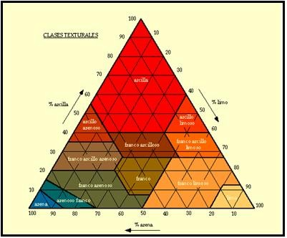

Figura 10. Triangulo clase textural.
Fuente: [11].

Gravedad específica

Se define como la relación entre el peso de la sustancia con el peso de igual volumen de agua [10]. En el suelo existen dos gravedades específicas, la real que tiene en cuenta el volumen absoluto de las partículas y la aparente, que considera el peso de un volumen de suelo en su estado natural. La gravedad especifica real es dependiente únicamente del peso de los materiales que lo constituye y es independiente de la estructura y la textura del suelo, cosa que no sucede con la gravedad aparente, que sí se ve afectada por los parámetros mencionados anteriormente, el valor va bajando a medida que los espacios porosos aumentan.
Para lechos filtrantes, la gravedad específica repercute en que se ve afectada por la cantidad de poros que contenga dicho suelo, por ende puede ser un buen indicador de que tan poroso es un suelo.

Porosidad

La porosidad del suelo, se refiere al porcentaje del volumen del suelo libre de partículas sólidas, en el cual solo hay agua o aire.
En cuanto a lechos filtrantes, tiene gran importancia ya que se requieren partículas que contengan poros libres para el paso del agua y la retención del floc; los lechos sucios presentas bajas porosidades. Así mismo, con porosidades bajas, la calidad del agua al efluente presenta mejores resultados pero la pérdida de carga aumenta, puesto que disminuye la capacidad de almacenamiento de los poros. Es importante conocer, que al progresar la carrera filtrante, los lechos se compactan y por ende la porosidad disminuye. Además, las arenas redondeadas contienen porosidad entre 42% y 45%, mientras que las granulares varia en el rango de 44% y 47%; a pesar de que las angulares posean mayor porosidad, estás tienen una pérdida de carga inicial mayor. Es por tal motivo, que se recomiendan arenas de ríos redondeadas o esféricas.
Para la determinación de la porosidad del suelo, juega un papel importante la densidad aparente a cierto contenido de humedad y de la densidad de partículas de suelo, así también la porosidad está relacionada con la textura, la estructura, la actividad biológica del suelo y el grado de compactación del lecho. Entre más gruesos sea el suelo, más huecos poseen las partículas, por ende mayor porosidad [12].

METODOLOGIA

  - PRIMERA FASE: CARACTERIZACIÓN DE LOS MATERIALES FILTRANTES

La primera fase se compone de la caracterización de los materiales filtrantes que consiste en la determinación de las características específicas de los cuatro medios filtrantes que fueron evaluados.
Para el análisis de los materiales filtrantes se extrajeron muestras de arena presentes en ríos y quebradas que se encuentran cerca del municipio de Piedecuesta, Santander. Las arenas fueron tomadas de dos subcuencas principales, el Rió de Oro y Río Chicamocha. En el río de Oro fueron seleccionadas tres arenas, una muestra del norte del municipio con nombre Río de Oro punto Cabecera, otra muestra en la zona sur con nombre Río Barroblanco y la última muestra de una quebrada en la zona sur que conecta finalmente con dicho río que tiene por nombre Quebrada Barroblanco. Del río Chicamocha se extrajo la cuarta arena en la zona del cañón, la muestra de nombre Río Chicamocha.
Se tomaron muestras de aproximadamente cinco kilos, a las cuales se les realizó una serie de pruebas de laboratorio para conocer sus condiciones físicas iniciales. Las pruebas realizadas son: textura, granulometría, porosidad, coeficiente de uniformidad, tamaño efectivo y peso específico; estas se desarrollaron siguiendo los procedimientos que se encuentran en las normas técnicas de INVÍAS[13] y en el Manual de Laboratorio de Edafología [11].
Los análisis se llevaron a cabo en el laboratorio de geotecnia y pavimentos pertenecientes a la Facultad de Ingeniería Civil y en el laboratorio de suelos de la Facultad de Ingeniería Ambiental de la Universidad Pontificia Bolivariana Seccional Bucaramanga.

Granulometría

Para la determinación de la distribución del tamaño de partículas de las muestras de arena, se tuvo como guía la norma técnica INV E-123 -07 [8]. La metodología implementada fue la siguiente:

Se pesó una muestra de arena lavada en un tamiz Nº 200 (0.075mm) y secada al horno a 105⁰C por 24 horas para determinar el material que se perdió en el lavado. Se procedió a tamizar y pesar la cantidad de partículas que iban quedando retenidas en los diferentes tamices.
El tamaño efectivo (E) es el diámetro de tamiz que dejó pasar el 10% de la muestra de suelo y el coeficiente de uniformidad (CU) se determinó con la relación entre el diámetro del tamiz que deja pasar el 60% y el 10% de suelo[3], dicho coeficiente permite conocer la condición de uniformidad o distribución de tamaños.

Textura

La determinación de la textura se realizó por el método de Bouyucos [11]. Se preparó el agente dispersante que contenía hexametafosfato de sodio (NaPO₃)₆ y carbonato de sodio anhídro (Na₂C0₃). Se mezcló 50 gr de arena, 100 ml de agua destilada y 10 ml del agente dispersante. Luego se pasó la suspensión anterior a un cilindro graduado de 1000 ml donde se completó el nivel con el hidrómetro sumergido. A los 40 segundos se introdujo el hidrómetro nuevamente en el cilindro y se realizó la primera lectura, teniendo en cuenta la temperatura de la suspensión, con esta lectura se calculó el % de arena. Transcurridas 2 horas y sin disturbar la suspensión, se tomó la segunda lectura del hidrómetro y del termómetro, con estas lecturas se calculó el % de arcillas.
Se corrigió el hidrómetro y finalmente se determinó los porcentajes de arenas, arcillas y limos del suelo, y por ultimo para conocer la clase textural se utiliza el triángulo de clase textural.

Peso específico

Para obtener el peso específico de las arenas analizadas se implementó la norma técnica de INVÍAS I.N.V E – 222 – 07[14]. Se utilizó este ensayo debido a que los suelos estaban compuestos por partículas que son mayores y menores que el tamiz de 2,83mm (No. 8) al momento de realizar la granulometría, como lo dice en la norma técnica I.N.V E – 128 – 07 [15].

Se preparó una muestra de suelo superficialmente seca e internamente saturada (S.S.S), de la cual se introdujeron 500 gr de muestra en un picnómetro con agua, luego de ello, para la eliminación del aire atrapado, manualmente se rodó el picnómetro sobre una superficie plana y se pesó el picnómetro con la muestra de suelo.
Finalmente se colocó al horno a 110°C y se pesó la muestra de suelo, también se estableció la masa del picnómetro llenado de agua hasta el enrase o calibración.

Porosidad

Para la determinación de la porosidad se tuvieron en cuenta algunos de los valores hallados en la prueba de peso específico. Para calcular el volumen total de la muestra, se utilizó la siguiente formula:

𝑉𝑜𝑙𝑚 = 𝑉𝑜𝑙𝑝i𝑐𝑛𝑜𝑚𝑒𝑡𝑟𝑜 𝑙𝑙𝑒𝑛𝑜 𝑑𝑒 𝑎g𝑢𝑎+𝑚𝑢𝑒𝑠𝑡𝑟𝑎 𝑑𝑒 𝑠𝑢𝑒𝑙𝑜 − 𝑉𝑜𝑙𝑝i𝑐𝑛𝑜𝑚𝑒𝑡𝑟𝑜 𝑙𝑙𝑒𝑛𝑜 𝑑𝑒 𝑎g𝑢𝑎

Conociendo los valores del peso específico y el peso de la muestra de arena seca al horno, determina el volumen de los sólidos con la siguiente ecuación[16]:

Dónde:

𝐺_{𝑠}

𝑉_{𝑠}
= W_{𝑠}
𝑉_{𝑠}
= W_{𝑠}
𝐺_{𝑠}

𝐺_{𝑠} = Es el peso específico de la muestra (g/cm³)
W_{𝑠} = Es el peso de la muestra seco al horno (g.)
𝑉_{𝑠} = Es el volumen de los sólidos (cm³)
Teniendo el volumen total de la muestra y el de los sólidos, se calculó el volumen de vacíos:

𝑉𝑜𝑙_{𝑣𝑎𝑐í𝑜𝑠} = 𝑉𝑜𝑙_{𝑚} − 𝑉𝑜𝑙_{𝑠}

Con el volumen total de la muestra y el de vacíos, se calculó el porcentaje de porosidad con la siguiente ecuación[16]:

Dónde:
n= Es la porosidad (%)
𝑛 = 𝑉𝑣 * 100
𝑉_{𝑚}

𝑉_{𝑣}= Es el volumen de vacíos (aire y agua) (cm³)
𝑉_{𝑚}= Es el volumen total de la muestra (cm³)

SEGUNDA FASE: PARÁMETROS DE OPERACIÓN DE LOS FILTROS

Durante la ejecución de la fase ll del proyecto se determinaron los parámetros de operación para el funcionamiento de los filtros; se estimó la altura de los lechos teniendo en cuenta la granulometría de los mismos, el caudal correspondiente para filtros rápidos basados en el área y la velocidad máxima de filtración, se estudió la forma más eficiente y económica para el lavado de los lechos, se planteó como se iba a determinar la pérdida de carga, así como la expansión del lecho filtrante, de igual manera se fijó el sentido del flujo (ascendente o descendente) y finalmente la alimentación del sistema. Lo anterior se estudió y determinó teniendo en cuenta los lineamientos establecidos en el RAS 2000[5], Calidad y tratamiento del agua – manual de suministro de agua comunitaria[17], Resolución 2115 del 2007[6] y la literatura.
Se realizó el montaje de las columnas de filtración en la planta de Tratamiento de Agua Potable de Bosconia perteneciente al Acueducto Metropolitano de Bucaramanga, como se muestra en la figura 11. Las columnas de filtración están compuestas por tres secciones de tubería acrílica de 0,90 m de longitud y 0,30m de diámetro. Se alinearon y se acoplaron por medio abrazaderas y platinas metálicas, las columnas se aseguraron con tornillos de seguridad, a su vez contaban con una base metálica la cual servía de apoyo; se conectó a una fuente de abastecimiento proveniente de la línea 1 del sedimentador de la planta de tratamiento de Bosconia, que alimentó las columnas por medio de un sistema de

bombeo. La tubería de abastecimiento, de lavado y del sistema efluente era de ½” de diámetro.
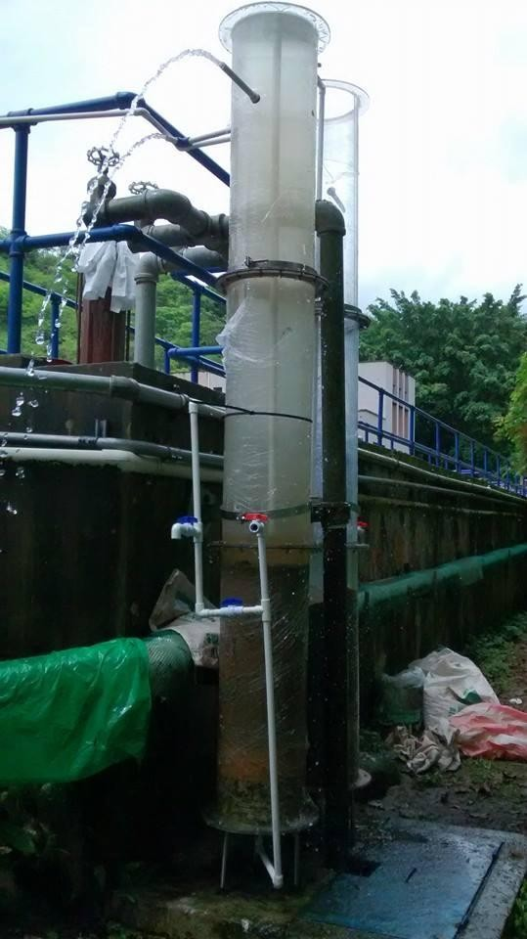

Figura 11. Montaje de las columnas de filtración Fuente. Autores
La tasa de filtración con la que se operó fue inferior a 120 m³/ (m².día), ya que es un lecho de arena y su profundidad no supera los 0,75m.[5]
El sistema de retrolavado que se implementó para el lavado de los filtros, consistió en la inyección de agua ascendentemente a un caudal determinado teniendo en cuenta la fluidificación del lecho y el diámetro máximo de partícula. Los retrolavados fueron efectuados al finalizar cada carrera de filtración. Como indicador de que había finalizado el lavado, se tomó una turbiedad menor a 10 UNT[3]. Posterior al lavado, se procedía a medir la expansión del lecho.
Se calculó los valores teóricos de la pérdida de carga, la velocidad de fluidización, caudal de lavado y la expansión del medio filtrante, que deberían presentar los filtros durante su proceso de filtración.

Se calculó la pérdida de carga con la siguiente ecuación:

ℎ 𝑘𝜇
(1 − 𝐸)² 𝑎 2

𝐿 = 𝜌𝑔 *
𝖯
𝐸3 * ( )
* 𝑣

ℎ = Pérdida de carga en una profundidad de lecho 𝐿 (m)
𝑔 = Aceleración de la gravedad (m/s²⁾
𝐸 = Porosidad (adimensional)
^{𝑎} = Área superficial del grano por unidad de volumen del grano = superficie
𝖯 -1
especifica (m )
𝑣 = Velocidad superficial por encima del lecho (m/s)
𝜇 = Viscosidad absoluta del fluido (Ns/m²)
𝜌 = Densidad másica del fluido (Kg/m³)
𝑘= Constante adimensional de Kozeny se ha hallado de 5 bajo la mayoría de las condiciones de filtrado.

En la tabla 4 se evidencian los resultados teóricamente calculados para la pérdida de carga hallados con la velocidad mínima y máxima de filtración.

Tabla 4. Valores teóricos de la pérdida de carga.

FILTRO 1 |  | FILTRO 2
Pérdida  Mínima | Pérdida  Máxima | Pérdida  Mínima | Pérdida  Máxima
0,564m | 1,353m | 0,301m | 0,722m
Fuente: Autores.

Velocidad de fluidización y Caudal de lavado
𝐺𝑎 = 𝑑3 * 𝜌(𝜌_{𝑠} − 𝜌)g
𝜇2

𝑉𝑚ƒ
= 𝜇
𝜌𝑑
* (33,7² + 0,0408𝐺𝑎)^{0,5} − 33,7𝜇
𝜌𝑑
𝑄 = 𝑉_{𝑚ƒ} * 𝐴

𝑉_{𝑚ƒ} = Velocidad de fluidización (m/s)
𝐺𝑎 = Numero de Galileo (adimensional)
𝑑 = Diámetro de la partícula (m)
𝜌_{𝑠}= Densidad de la arena (Kg/m³)
𝜇 = Viscosidad absoluta del fluido (Ns/m²)
𝜌 = Densidad másica del fluido (Kg/m³)
𝑄 = Caudal (m³/s)

𝐴 = Área (m²)

En la tabla 5 se muestra los resultados teóricos de la velocidad de fluidización y el caudal de lavado con los cuales deberían funcionar los filtros.

Tabla 5. Valores teóricos de la Velocidad de fluidización y Caudal de lavado.

 | FILTRO 1 | FILTRO 2
Velocidad de fluidización | 0,0131 m/s | 0,009 m/s
Caudal de lavado | 0,9238 l/s | 0,6685 l/s
Fuente: Autores.

Expansión del medio filtrante

𝑆_{𝑣}

= 6
𝜑𝑑

𝑅𝑒₁
= 𝑉_{𝑝}
𝑆_{𝑣}(1 − 𝐸)

𝐸2
𝜌(𝜌_{𝑠} − 𝜌)g

𝐴1 = (1 − 𝐸)2 *
Después se inserta 𝑅𝑒₁ y 𝐴1 en:
𝑆_{𝑣}
3𝜇2

𝑙𝑜𝑔𝐴1 = 0,56543 + 1,09349(𝑙𝑜𝑔𝑅𝑒₁) + 0,17971(𝑙𝑜𝑔𝑅𝑒₁)² − 0,00392(𝑙𝑜𝑔𝑅𝑒₁)⁴ − 1,5(𝑙𝑜𝑔𝜑)²

Donde:
𝐿

𝐿₀
= 1 − 𝐸₀
1 − 𝐸

𝐿

𝐿0
= Relación de profundidad expandida (%)

𝐸 = Porosidad expandida (adimensional)
𝐸₀ = Porosidad (adimensional)
𝑆_{𝑣} = Superficie específica de los granos (m⁻¹)
𝑅𝑒₁ = Numero de Reynolds (adimensional)
𝐴1 = Función de porosidad (adimensional)
𝜌_{𝑠}= Densidad de la arena (Kg/m³)
𝜇 = Viscosidad absoluta del fluido (Ns/m²)
𝜌 = Densidad másica del fluido (Kg/m³)
𝜑 = Esfericidad del grano (adimensional)

𝑑 = Diámetro de la partícula (m)

En la tabla 6 se muestra los valores teóricos de la expansión del medio filtrante que debían presentar los filtros

Tabla 6. Valores teóricos de la expansión del medio filtrante.

 | FILTRO 1 | FILTRO 2
E | 0,4734 | 0,5105
Expansión del lecho | 0,072 m | 0,138 m
Fuente: Autores.

Una vez realizado el montaje, se realizaron pruebas cada 30 minutos de color y turbiedad para tener un control riguroso tanto de la alimentación de los filtros como del efluente de los mismos, así mismo cada 8 horas pruebas de alcalinidad, pH y temperatura para conocer las condiciones del agua periódicamente. Los filtros fueron puestos en operación durante 6 carreras de filtración, en donde en cada una de las carreras fue hallada su pérdida de carga, la expansión del lecho filtrante y el lavado correspondiente al finalizar cada carrera.

TERCARA FASE: SELECCIÓN DEL MATERIAL FILTRANTE

Durante la fase III del proyecto, la cual estuvo enfocada en la selección del mejor material filtrante, se basó en la construcción de una matriz de ponderación teniendo en cuenta las características de los materiales filtrantes, la facilidad al operarlos y la calidad del efluente de los filtros comparados con la resolución 2115 del 2007. Con dicha matriz se seleccionó el mejor material filtrante de la zona.
La matriz consiste en proporcionar una puntuación de 1 a 5, siendo 1 el valor con menor desempeño o incumpliendo los valores máximos permisibles por la resolución 2115 del 2007, de igual manera el puntaje máximo es 5 cuando cumple con la norma colombiana u obtiene un desempeño eficiente. En donde el mayor puntaje obtenido es de 55 y el menor de 11 puntos.

ANÁLISIS Y RESULTADOS

  - ANÁLISIS DE LA CARACTERIZACIÓN DE LOS MATERIALES FILTRANTES

Granulometría

      - Resultados de la Granulometría

Río de Oro punto Barroblanco

En la Tabla 7 se muestra el peso inicial de la muestra seca en el horno y el peso después del lavado en el tamiz N° 200, a su vez el porcentaje de error de la pérdida de peso de la muestra.

Tabla 7. Datos iniciales y porcentaje de error del Río de Oro punto Barroblanco.

PESO INICIAL (gr) | 1161,7
PESO DESPUÉS DEL LAVADO (gr) | 989,4
% DE ERROR | -0,267
Fuente: Autores.

En la Figura 12 se puede evidenciar la curva granulométrica que presenta la muestra de arena del Río de Oro punto Barroblanco.
Debido a que en el tamiz Nº: 200 la cantidad que pasó fue superior al 10%, no es posible determinar coeficiente de uniformidad ni tamaño efectivo de la muestra. Estos parámetros no podrán ser tenidos en cuenta para la selección del lecho filtrante.

Figura 12. Curva granulométrica Río de Oro punto Barroblanco.
2
1
100
10
1
DIAMETRO MM
0,1
110
100
90
80
70
60
50
40
30
20
10
0
0,01
% QUE PASA EN PESO
Fuente: Autores.

Quebrada Barroblanco

En la Tabla 8 se muestra el peso inicial de la muestra seca en el horno y el peso después del lavado en el tamiz N° 200, y también el porcentaje de error de la pérdida de peso de la muestra.

Tabla 8. Datos iniciales y porcentaje de error del Quebrada Barroblanco.

PESO INICIAL (gr) | 2044,6
PESO DESPUÉS DEL LAVADO (gr) | 2002,5
% DE ERROR | -0,122
Fuente: Autores.

En la Figura 13 se presenta la curva granulométrica obtenida de la muestra de arena del Quebrada Barroblanco.
En cuanto al tamaño efectivo de la muestra, se obtuvo un valor de 0,18 mm y el coeficiente de uniformidad fue de 4,44.

% QUE PASA EN PESO

Figura 13. Curva granulométrica Quebrada Barroblanco.
2
1
1
2
110
100
90
80
70
60
50
40
30
20
10
100
10
1
0,1
0
0,01
DIAMETRO MM
Fuente: Autores.

Río de Oro punto Cabecera

En la Tabla 9 se muestra el peso inicial de la muestra seca en el horno y el peso después del lavado en el tamiz N° 200, y el porcentaje de error de la pérdida de peso de la muestra.

Tabla 9. Datos iniciales y porcentaje de error del Río de Oro punto Cabecera.

PESO INICIAL (gr) | 1138,5
PESO DESPUÉS DEL LAVADO (gr) | 991,4
% DE ERROR | 0,009
Fuente: Autores.

En la Figura 14 se presenta la curva granulométrica obtenida de la muestra de arena del Río de Oro punto Cabecera.

Figura 14. Curva granulométrica Río de Oro punto Cabecera.
2
1
2
110,00
100,00
90,00
80,00
70,00
60,00
50,00
100
10
1
DIAMETRO MM
0,1
40,00
30,00
20,00
10,00
0,00
0,01
% QUE PASA EN PESO
Fuente: Autores.

Al igual que el suelo extraído del Río de Oro punto Barroblanco, esté también logró pasar más del 10% por su tamiz Nº 200, lo que limita la obtención del tamaño efectivo y el coeficiente de uniformidad. Esto nos indica que el contenido de arcillas y limos tiene una presencia importante en el suelo. Por lo anteriormente mencionado, los valores de CU y E no podrán ser tenidos en cuenta para la selección del lecho filtrante.

Río Chicamocha

A continuación, en la Tabla 10 se muestra el peso inicial de la muestra seca en el horno y el peso después del lavado en el tamiz N° 200, y el porcentaje de error de la pérdida de peso de la muestra.

Tabla 10. Datos iniciales y porcentaje de error del Río Chicamocha.

PESO INICIAL (gr) | 1791,3
PESO DESPUÉS DEL LAVADO (gr) | 1749,98
% DE ERROR | -0,185
Fuente: Autores.

En la Figura 15 se puede evidenciar la curva granulométrica que presenta la muestra de arena del Río Chicamocha.
2
1
100
10
1
DIAMETRO MM
0,1
110,00
100,00
90,00
80,00
70,00
60,00
50,00
40,00
30,00
20,00
10,00
0,00
0,01
% QUE PASA EN PESO

Figura 15. Curva granulométrica Río Chicamocha.
Fuente: Autores.

En cuanto al tamaño efectivo de la muestra, se obtuvo un valor de 0,23 mm y el coeficiente de uniformidad fue de 4,35.

Análisis de resultados de Granulometría

La Tabla 11 contiene los resultados obtenidos de la granulometría, el coeficiente de uniformidad y el tamaño efectivo, de las cuatro muestras de arenas analizadas.

Tabla 11. Resultados del coeficiente de uniformidad, tamaño efectivo y los % de grava, arena y finos.

PUNTO DE MUESTREO | % GRAVA | % ARENA | % FINO | COEFICIENTE UNIFORMIDAD | TAMAÑO EFECTIVO
RÍO BARROBLANCO | 0,21 | 81,16 | 18,67 | --- | ---
QUEBRADA  BARROBLANCO | 11,34 | 86,27 | 2,37 | 4,44 | 0,18
RÍO DE ORO P.  CABECERA | 0,079 | 83,99 | 15,92 | --- | ---
RÍO CHICAMOCHA | 0,83 | 96,68 | 2,48 | 4,35 | 0,23
Fuente: Autores.

Las cuatro muestras arrojaron como resultado texturas arenosas, con una pequeña cantidad de finos y un porcentaje mínimo de gravas. Los porcentajes de error para las cuatro pruebas tendieron a cero, garantizando de esta manera que la pérdida de material durante la prueba fue insignificante.
En cuanto a coeficiente de uniformidad y tamaño efectivo, solo se pudieron hallar los valores para las muestras del Río Chicamocha y de la Quebrada Barroblanco, ya que para las muestras provenientes de Río Barroblanco y Rió de Oro punto Cabecera, pasó más del 10% de la muestra por el tamiz número 200, haciendo de esta manera indeterminable dichos coeficientes. Lo anterior indica que estas dos muestras presentan una textura de arena fina. Las arenas finas no son convenientes como medios filtrantes porque pueden aumentar las partículas suspendidas y de la misma manera la turbiedad presente en el agua, ocasionando un mal efluente.
Analizando los resultados del Río Chicamocha y Quebrada Barroblanco, en cuanto a coeficiente de uniformidad y tamaño efectivo, se observó que son muy similares en el orden de 4 para CU, mientras que para tamaño efectivo fueron de 0,23 y 0,18 respectivamente.
De acuerdo al RAS 2000 Título C [5], estos valores no se encuentran entre los rangos recomendados para filtración rápida ya que sugiere coeficientes de uniformidad que oscilen entre 1,35 y 1,70, valores inferiores a los arrojados por las muestras; así mismo, el tamaño efectivo está por debajo del rango sugerido, el cual debe estar entre 0,35 y 0,85 mm.
Sin embargo, para filtración lenta los valores determinados en cuanto al CU son más satisfactorios, puesto que para este tipo de filtración el RAS 2000 Título C [5], permite un rango entre 2 y 4, en el cual aproximadamente se encuentran estos suelos. Mientras que para tamaño efectivo, la situación es muy similar a la de filtración rápida, ya que también está por debajo de los valores sugeridos (0,33 a 0,55 mm).
Por las razones anteriormente mencionadas, las muestras que se eligieron para realizar el proceso de filtración fueron las del Río Chicamocha y la Quebrada Barroblanco.

Clase Textural

Resultados y análisis de la Clase Textural

En la Tabla 12 se puede apreciar los datos tomados durante la realización del ensayo de textura por el método de Bouyoucos, a su vez las correcciones correspondientes de la lectura del hidrómetro y el reporte de los porcentajes obtenidos en los dos ensayos por cada muestra de arena, arcilla y limo, como también la clase textural.

Tabla 12. Reporte de datos, correcciones del hidrómetro y resultado de clase textural.

PUNTO DE  MUESTREO | RÍO  BARROBLANCO |  | QUEBRADA  BARROBLANCO |  | RÍO DE ORO P.  CABECERA |  | RÍO  CHICAMOCHA
ENSAYO N° | 1° | 2° | 1° | 2° | 1° | 2° | 1° | 2°
Cantidad de muestra (gr) | 50 | 50 | 50 | 50 | 50 | 50 | 50 | 50
Lectura Hidrómetro 40  segundos | 1 | 1 | 1 | 2 | 3 | 2 | 0 | 0
Lectura Hidrómetro 2 horas | 0 | 0 | 0 | 0 | 0 | 0 | 0 | 0
Temperatura 40  segundos | 27 | 27 | 24 | 24 | 26 | 26 | 25 | 25
Temperatura 2 horas | 27 | 27 | 25 | 26 | 26 | 26 | 25 | 25
Corrección del  Hidrómetro 40 segundos | 2,72 | 2,7 | 1,64 | 1,64 | 2,36 | 2,36 | 2 | 2
Corrección del Hidrómetro 2 horas | 2,72 | 2,7 | 2 | 2,36 | 2,36 | 2,36 | 2 | 2
Lectura + Corrección del | 3,72 | 3,7 | 2,64 | 3,64 | 5,36 | 4,36 | 2 | 2
Hidrómetro 40 segundos
Lectura + Corrección del Hidrómetro 2 horas | 2,72 | 2,7 | 2 | 2,36 | 2,36 | 2,36 | 2 | 2
% Arenas | 92,56 | 93 | 94,72 | 92,7 | 89,28 | 91,28 | 96 | 96
% Arcillas | 5,44 | 5,4 | 4 | 4,72 | 4,72 | 4,72 | 4 | 4
%Limo | 2 | 2 | 1,28 | 2,56 | 6 | 4 | 0 | 0
CLASE TEXTURAL | ARENA |  | ARENA |  | ARENA |  | ARENA
Fuente: Autores.

De acuerdo a la Tabla 12, la clase textural para los cuatro puntos de muestreos es arenosa y reitera que estas muestras se pueden utilizar como medios filtrantes. Como prueba de esto, se evidencia que los porcentajes de arena en las cuatro muestras superan el 90%, los porcentajes de arcilla se encuentra entre 4% y 6%, siendo estos los más finos y por último los porcentajes de limo que son muy bajos con un promedio de 2,23% a excepción de la muestra del Río Chicamocha, donde no se encontraron.
En el Reglamento Técnico RAS 2000 Título C [5], se recomienda que las arenas utilizadas en el proceso de filtración no contengan porcentajes de arcilla, y como se evidencia en las cuatro muestras hay una presencia de las mismas aunque en pequeños porcentajes, así mismo, se refleja en la Tabla 17 las arenas del Río Chicamocha y las de la Quebrada Barroblanco son las que poseen un menor porcentajes de arcillas en su composición textural.

Peso Específico

Resultados del Peso Específico

A continuación la Tabla 13 evidencia los datos tomados en el proceso de la prueba y el peso específico que obtiene cada una de las muestras.

Tabla 13. Reporte de datos y resultados de peso específico.

PUNTO DE MUESTREO | RÍO BARROBLANCO | QUEBRADA BARROBLANCO | RÍO DE ORO  P. CABECERA | RÍO CHICAMOCHA
Peso de la muestra en estado S.S.S (gr) – (S) | 500 | 500 | 500 | 500
Peso del picnómetro aforado lleno de agua  (gr) – (B) | 638,2 | 638 | 639 | 639
Peso total del picnómetro con la  muestra y lleno de agua (gr) – (C) | 939,9 | 944 | 929 | 944
Peso de la muestra seca al horno (gr) – (A) | 488,4 | 487 | 463 | 489
PESO ESPECÍFICO  (gr/cm³) | 2,62 | 2,70 | 2,68 | 2,66
Fuente: Autores.

Análisis de resultados de peso específico

La Tabla 14 se revela los porcentajes de variación de los valores del peso específico de las muestras estudiadas, con respecto al valor óptimo.

Tabla 14. Resultados de Pesos Específicos y los % de variaciones respecto al óptimo.

PUNTO DE MUESTREO | PESO ESPECÍFICO  (gr/cm³) | % DE VARIACIÓN RESPECTO AL ÓPTIMO
ÓPTIMO | 2,65 | -------
RÍO BARROBLANCO | 2,62 | 1,28
QUEBRADA  BARROBLANCO | 2,70 | -1,79
RÍO DE ORO P. CABECERA | 2,68 | -1
RÍO CHICAMOCHA | 2,66 | -0,29
Fuente: Autores.

La variación del Río Barroblanco (1,28%) es la única que dio un resultado positivo, por lo tanto, indica que es la muestra más óptima con respecto al peso específico que se necesita para que el medio filtrante sea eficiente; por el contrario las otras tres muestras (Quebrada Barroblanco, Río de Oro punto Cabecera, Río Chicamocha) dan variaciones negativas, indicando que sus valores son superiores, donde la de menor variación o la que más se acerca al peso específico óptimo es la del Río Chicamocha siendo -0,29%. Por otro lado, las variaciones de la Quebrada Barroblanco y del Río de Oro punto Cabecera son la que obtuvieron una mayor variación referente al peso específico óptimo.
Con lo anterior podemos afirmar que las dos muestras que presentan el peso específico más conveniente para ser utilizados en el diseño de los filtros son los del Río Barroblanco y el Río Chicamocha. Además, las dos muestras que no son escogidas no presentan grandes variaciones, por lo cual, si se utilizan no representarían grandes inconvenientes respectos a las condiciones del peso específico en los diseños de los filtros.

Porosidad

Resultados de la Porosidad

En la Tabla 15 se presentan los resultados de la prueba de peso específico necesarios, también los datos obtenidos de las formulas implementadas para conocer el porcentaje de porosidad de cada una de las muestras.

Tabla 15. Reporte de datos y resultados de porosidad.

PUNTO DE MUESTREO | RÍO BARROBLANCO | QUEBRADA BARROBLANCO | RÍO DE ORO  P. CABECERA | RÍO CHICAMOCHA
Peso específico (gr/cm³) | 2,62 | 2,70 | 2,68 | 2,66
Peso de la muestra seca  al horno (gr) | 488,4 | 486,6 | 463 | 489
Peso del picnómetro  aforado lleno de agua (gr) | 638,2 | 638,2 | 639 | 639
Peso total del picnómetro  + muestra + agua (gr) | 939,9 | 944,4 | 929 | 944
Volumen total de la muestra (cm³) | 301,7 | 306,2 | 290 | 305
Volumen de solidos (cm³) | 186,41 | 180,22 | 172,76 | 183,83
Volumen de vacíos (cm³) | 115,29 | 125,98 | 117,24 | 121,17
POROSIDAD (%) | 38,21 | 41,14 | 40,43 | 39,73
Fuente: Autores.

Análisis de resultados de Porosidad

En la Tabla 16 se dan a conocer los porcentajes de variación de los valores del porcentaje de porosidad de las cuatro muestras analizadas, con respecto al valor óptimo.

La porosidad recomendada varía entre un 42% y 45%, y se dice que entre menor sea la porosidad la calidad del efluente es mejor, pero la pérdida de carga aumenta rápidamente debido a una menor capacidad de almacenamiento del floc[3]. Teniendo en cuenta lo anterior, las Quebrada Barroblanco y el Río de Oro punto Cabecera, son los que se acercan más a este rango, ya que ninguna de las

cuatro muestras están dentro del rango indicado, siendo todos los resultados inferiores al rango mínimo de porosidad adecuado.

Tabla 16. Resultados de Porosidad y los % de variaciones respecto al óptimo.

PUNTO DE MUESTREO | POROSIDAD (%) | % DE VARIACIÓN  RESPECTO AL ÓPTIMO
ÓPTIMO | 43 | -------
RÍO BARROBLANCO | 38,21 | 11,36
QUEBRADA BARROBLANCO | 41,14 | 4,46
RÍO DE ORO P. CABECERA | 40,43 | 6,17
RÍO CHICAMOCHA | 39,73 | 7,74
Fuente: Autores.
Las variaciones de la porosidad se encuentran en un rango de 4,46% y 11,36%, donde se evidencia que la Quebrada Barroblanco es la que tiene un porcentaje de variación más cerca al óptimo, por lo cual se deduce que está quebrada posee los valores más adecuados de porosidad, seguido del Río de Oro punto Cabecera, el cual tiene un porcentaje de variación de 6,17% y la diferencia que tiene con la quebrada no es amplia; por el contrario la muestra del Río Barroblanco presenta una alta variación (11,36%) con respecto a la porosidad óptima, por ende es el rio que cuenta con menos condiciones de porosidad, para ser utilizado como medio filtrante.
Se descartan las muestras del Río Barroblanco y Río Chicamocha con respecto a los valores arrojados en la prueba de porosidad, ya que al ser utilizados como medios filtrantes dichas muestras presentarán problemas de taponamiento y el periodo de lavado será corto, ya que la pérdida de carga aumentará rápidamente.

SELECCIÓN DE LOS MEDIOS FILTRANTES CON LAS MEJORES CONDICIONES

Para la selección de los medios filtrantes a utilizar, se realizó una matriz de evaluación (ver Tabla 17), en la cual se escogieron las dos arenas que mejor desempeño obtuvieron con respecto a su comportamiento y sus características. Además se halló la eficiencia de cada muestra por medio de la siguiente ecuación, en la cual el total de parámetros analizados fueron 6:
𝐸 (%) = 𝑃𝑎𝑟𝑎𝑚𝑒𝑡𝑟𝑜𝑠 𝑞𝑢𝑒 𝑐𝑢𝑚𝑝𝑙𝑒 𝑐𝑎𝑑𝑎 𝑚𝑢𝑒𝑠𝑡𝑟𝑎 * 100
𝑃𝑎𝑟𝑎𝑚𝑒𝑡𝑟𝑜𝑠 𝑡𝑜𝑡𝑎𝑙𝑒𝑠 𝑎𝑛𝑎𝑙i𝑧𝑎𝑑𝑜𝑠

Tabla 17. Parámetros que cumplen cada muestra y eficiencia total.

PRUEBA | RÍO BARROBLANCO | QUEBRADA BARROBLANCO | RÍO DE ORO P. CABECERA | RÍO CHICAMOCHA
GRANULOMETRIA | ✓ | ✓ | ✓ | ✓
COEFICIENTE DE  UNIFORMIDAD | --- | ✓ | --- | ✓
TAMAÑO  EFECTIVO | --- | ✓ | --- | ✓
CLASE TEXTURAL | --- | ✓ | --- | ✓
PESO ESPECÍFICO | ✓ | --- | --- | ✓
POROSIDAD | --- | ✓ | ✓ | ---
EFICIENCIA TOTAL | 33,33% | 83,33% | 33,33% | 83,33%
Fuente: Autores.

En la Tabla anterior se muestran arenas utilizadas y las pruebas realizadas previamente, donde se les asigna un visto bueno si cumplen con las propiedades o tiene el mejor desempeño para ser seleccionadas como medios filtrantes. En esta tabla se evidencia que la prueba de granulometría fue la única que obtuvo buenos resultados en las cuatro muestras. Por otro lado, para el coeficiente de uniformidad y el tamaño efectivo, las muestras del Río Barroblanco y del Río de Oro punto Cabecera no presentan ningún resultado, debido a que no se pudo calcular, lo que demuestra su textura fina.
Los Ríos Barroblanco y de Oro punto Cabecera, solo cumplen con dos parámetros; la granulometría la cumplen las dos muestras, el peso específico en el caso del Río Barroblanco y porosidad para el Río de Oro punto Cabecera.
Las Quebrada Barroblanco y el Río Chicamocha cumplen con 5 de los 6 parámetros que fueron analizados, estos dos puntos de muestreo tiene cuatro variables en común, las cuales son, granulometría, coeficiente de uniformidad, tamaño efectivo, clase textural; por otro lado, la Quebrada Barroblanco cumple con la porosidad y el Río Chicamocha cumple con el peso específico.
De lo anterior se concluye que las dos mejores muestras para ser utilizadas como medios filtrantes en las columnas de filtración son la Quebrada Barroblanco y el Río Chicamocha, ya que alcanzaron los porcentajes de eficiencia más altos de las cuatro muestras siendo 83,33% para las dos.
Otra de las razones por las cuales no se seleccionaron las otras muestras, fue debido a que no se puedo determinar su coeficiente de uniformidad, ni tamaño efectivo; esto nos indica que son arenas con gran porcentaje de partículas finas y que pueden presentar inconvenientes en el funcionamiento del filtro, con problemas como el aumento de la turbiedad, lo que conlleva a la baja calidad de

efluente; así mismo, carreras de filtración más rápidas por el taponamiento de los poros del medio filtrante.

PARÁMETROS DE OPERACIÓN DEL PROCESO DE FILTRACIÓN

Se realizó una filtración rápida de flujo descendente, donde el agua proveniente del sedimentador 1 de la Planta de Tratamiento de Bosconia, entra por la parte superior del lecho y desciende para descargar en un sistema efluente.
El lecho filtrante estuvo compuesto por arenas provenientes de la Quebrada Barroblanco (Filtro 1) y del Río Chicamocha (Filtro 2), con una profundidad convencional de 0,6 m y cuyo material de soporte estaba compuesto por grava a una profundidad de 0,15 m y gravilla para una profundidad de 0,10 m para los dos filtros. Las alturas de los lechos filtrantes se acordaron teniendo en cuenta el RAS 2000 Título C[5], en donde se recomiendan alturas entre 0,6 m a 0,9 m. Se tomó el menor valor de profundidad, debido a que el análisis granulométrico arrojó que ambos materiales eran arenas finas y por tal motivo la pérdida de carga es mayor y las carreras de filtración más cortas debido al taponamiento producido por el floc.

ANÁLISIS DEL COMPORTAMIENTO DE OPERACIÓN DE LOS FILTROS

    - Primera carrera de filtración

Parámetros de funcionamiento

El caudal promedio durante la carrera 1 del filtro 1 fue de 0,051 ±0,015 l/s y el del filtro 2 fue de 0,0611 ±0,0177 l/s, el rango de operación del filtro 1 fue de 0,040 l/s y 0,100 l/s con lo cual se evidenció que la velocidad mínima fue de 48,89 m³/(m²*día), por otro lado el filtro 2 trabajo con caudales entre 0,042 y 0,100 l/s con una velocidad mínima de 51,34 m³/(m²*día).

      - Condiciones iniciales del agua

pH

En la carrera 1 el afluente proveniente del sedimentador tuvo un pH promedio de 6,92 ± 0,19, y el agua efluente de los filtros tuvo un pH promedio para el filtro 1 de 6,99 ± 0,31 y para el filtro 2 de 7,10 ± 0,23; siendo valores similares y el pH osciló entre 6,9 y 7,1, por lo cual se concluye que se encuentran dentro del rango de pH óptimo que se estipula en la resolución 2115 del 2007.

Alcalinidad

En la carrera 1 el afluente proveniente del sedimentador tuvo una Alcalinidad de 40,68 ± 7,05 mg/l CaCO₃, y el agua efluente de los filtros 1 y 2 tuvo una alcalinidad promedio de 41,85 ± 8,16 mg/l CaCO₃ y 48,08 ± 4,73 mg/l CaCO₃ correspondientemente. Se encontraron en un rango de 40 a 48 mg/l CaCO₃, estando por debajo del rango máximo admisible (120 mg/l CaCO₃) que está en la resolución 2115 de 2007.

Temperatura

En la carrera 1 el afluente proveniente del sedimentador tuvo una temperatura de 21,58 ± 0,58 °C, y el efluente del filtro 1 tuvo una temperatura promedio de 21,85
± 0,53 °C y la del filtro 2 obtuvo una temperatura promedio de 21,75 ± 0,66 °C. Las temperaturas estuvieron alrededor de 21 °C

Pérdida de carga

La pérdida de carga final de los filtros es de 1,31 m para el filtro 1 y de 1,025 m para el filtro 2. En los dos filtros, los valores arrojados durante el proceso de filtración son superiores a los valores teóricos, indicando que los filtros se encuentran taponados por el floc retenido en el proceso y no están en buenas condiciones para seguir filtrando agua. Este parámetro es indicador de la necesidad de realizar el lavado de los filtros y que la duración de la carrera llego a su final.

Pruebas de color

En la figura 16 se evidencia el comportamiento del color en los filtros durante la primera carrera de filtración con respecto a al valor máximo admisible de la resolución 2115 del 2007.

Durante la primer carrera de filtración, el agua proveniente del sedimentador 1 presentó un color promedio de 41,96 ± 38,76 UPTC y los filtros 1 y 2 tuvieron valores promedio de 5,86 ± 8,04 UPTC y 10,05 ± 8,81 UPTC, respectivamente. Los valores medios de los filtros cumplen con la resolución 2115 de 2007, la cual exige valores por debajo de las 15 UPTC. Sin embargo, existen algunos valores en ambos filtros que exceden el valor máximo permitido, que en el caso del filtro 1 es el 7,89% de las muestras y en el caso del filtro 2 es el 19,29%. Esto se pudo dar por tres razones principalmente. La primera, que el agua del sedimentador vino con valores altos de color; la segunda, que los filtros no estaban aún acoplados; y la tercera, que el material filtrante no tuvo un lavado previo, originando de esta manera un arrastre de impurezas del medio que alteraron los resultados del efluente de los filtros.

Pruebas de turbiedad

En la figura 17 se evidencia el comportamiento de la turbiedad en los dos filtros durante la primera de carrera de filtración con respecto al valor máximo permisible de la resolución 2115 del 2007.

El agua proveniente del sedimentador presentó una turbiedad media de 4,67 ± 3,91 UNT, mientras que el filtro 1 de 0,62 ± 0,53 UNT y el 2 de 1,38 ± 1,07 UNT. Dichos valores promedios de los filtros, cumplieron con la resolución 2115 del 2007 que exige una turbiedad menor a las 2 UNT. Sin embargo, se presentaron picos altos de turbiedad que no cumplieron con la norma que en el caso del filtro 1 fue de 1,75% de las muestras y en el caso del filtro 2 fue del 19,29%.

70

65

60

55

50

45
COLOR APARENTE (UPTC)

40

35

30

25

20

15

10

5

0
00:00 06:00 12:00 18:00 00:00 06:00 12:00 18:00 00:00 06:00 12:00 18:00
TIEMPO DE FILTRACIÓN (HORA)
F1 F2
NORMA

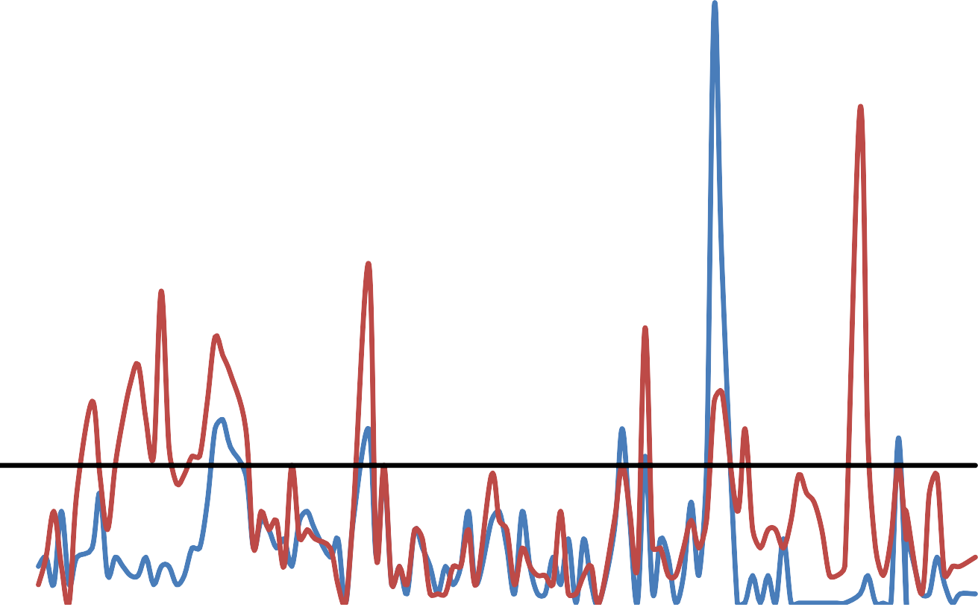

Figura 16. Color en los filtros durante la primera carrera de filtración.
Fuente: Autores.

7,5

7
6,5
6
5,5
5
4,5
TURBIEDAD (UNT)

4
3,5
3
2,5
2
1,5
1
0,5
0
00:00 06:00 12:00 18:00 00:00 06:00 12:00 18:00 00:00 06:00 12:00 18:00
TIEMPO DE FILTRACIÓN (HORA)

F1 F2
NORMA

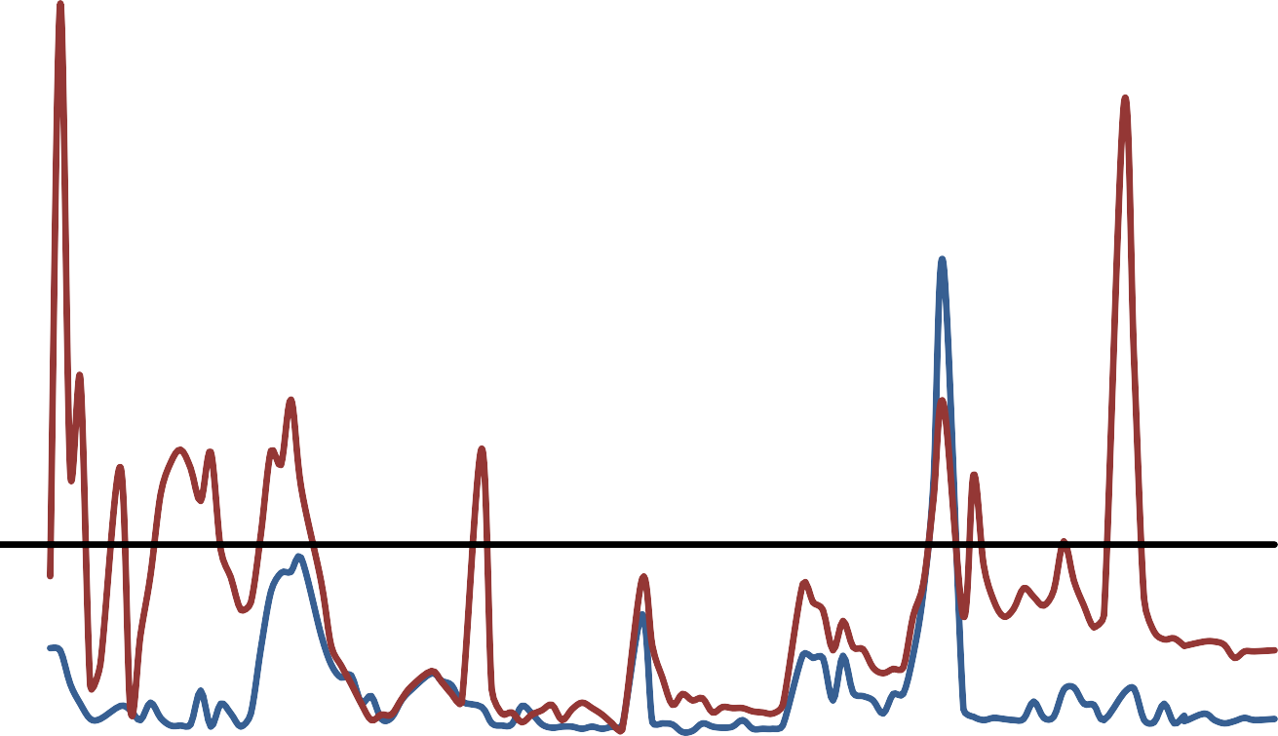

Figura 17. Turbiedad en los filtros durante la primera carrera de filtración.
Fuente: Autores.

Estos picos altos de turbiedad, al igual que en el caso del color se pudo dar por 3 razones; la primera, que el agua del sedimentador tuvo valores altos de turbiedad; la segunda, que los filtros no estaban aún acoplados y la tercera, porque no se realizó un lavado previo del materia filtrante, produciendo de esta manera un arrastre de impurezas que afectaron la calidad del efluente.
Teniendo en cuenta lo anterior, se pudo deducir que la primera carrera de filtración fue de adaptación y acople del material filtrante. Sin embargo el filtro número 1, presento un mejor rendimiento en cuanto a calidad de agua comparado con el filtro 2.

Retrolavado de los filtros

El caudal suministrado para el retrolavado fue de 0,6 l/s para los dos filtros; caudal óptimo según los cálculos teóricos realizados para el lavado del filtro 2, pero inferior para el filtro 1, ya que para el filtro 1 el caudal teórico calculado fue de 0,9 l/s, Por esta razón el tiempo del lavado del filtro 1 siempre fue mayor al del filtro 2. Sin embargo, todos los lavados se realizaron con un caudal de 0,6 l/s, puesto que la tubería y el acondicionamiento del sistema del lavado no proporcionaban un caudal mayor.
En la tabla 19 se presenta el seguimiento realizado a los filtros durante la duración del retrolavado en la primera carrera de filtración.

Tabla 18. Seguimiento del retrolavado de los filtros en la primera carrera de filtración.

 |  | FILTRO 1 | FILTRO 2
Caudal de lavado (l/s) |  | 0,6 | 0,6
Altura de lecho filtrante inicial (m) |  | 0,52 | 0,50
Altura de lecho filtrante después de lavado (m) |  | 0,55 | 0,52
Expansión del lecho filtrante (m) |  | 0,070 | 0,135
Seguimiento de la turbiedad durante en lavado (UNT) | 10 min | 480 | 1125
Seguimiento de la turbiedad durante en lavado (UNT) | 15 min | 39 | 55,9
Seguimiento de la turbiedad durante en lavado (UNT) | 25 min | 15 | 8,88
Seguimiento de la turbiedad durante en lavado (UNT) | 30 min | 11,8 | 5,25
Seguimiento de la turbiedad durante en lavado (UNT) | 40 min | 9,75
Duración de lavado (min) |  | 40 | 30
Fuente: Autores.

El primer lavado se realizó al culminar 63 horas debido a que ambos filtros presentaban una pérdida de carga alta y a que la calidad del efluente de los filtros había desmejorado significativamente en especial el filtro 2.
Se midió la altura de los lechos iniciales y se comparó con la altura luego de la fluidización de los mismos. Al finalizar los lavados se encontró que el filtro 1 tuvo una expansión de 0,070 m y el filtro 2 de 0,135 m; Valores que ratifican que el caudal del lavado del filtro 1 fue menor al óptimo calculado teóricamente, ya que las expansiones teóricas de los lechos fueron de 0,072 m y 0,138 m para el filtro 1 y 2 respectivamente. Así mismo, encontramos que el lavado del filtro 1 tuvo un tiempo de 40 min, mientras que el del filtro 2 fue de 30 min; como parámetro guía para finalizar el lavado de los filtros se tomó una turbiedad de 10 UNT según lo recomendado por la teoría.

Segunda carrera de filtración

Parámetros de funcionamiento

El caudal promedio del filtro 1 fue de 0,039 ± 0,022 l/s, así mismo el del filtro 2 tuvo un caudal promedio de 0,052 ± 0,014 l/s, el rango de operación del filtro 1 fue de 0,022 y 0,100 l/s con lo cual se evidenció que la velocidad mínima fue de 26,89 m³/(m²*día), por otro lado el filtro 2 trabajo con caudales entre 0,040 y 0,083 l/s con una velocidad mínima de 48,89 m³/(m²*día).

      - Condiciones iniciales de agua

pH

En la carrera 2 el afluente proveniente del sedimentador tuvo un pH promedio de 6,98 ± 0,19, y el agua efluente de los filtros presento un pH promedio para el filtro 1 de 6,92 ± 0,10 y para el filtro 2 de 7,02 ± 0,14; siendo valores cercanos y que oscilan entre 6,9 y 7,1, asimismo esto demostró que se cumple con el rango determinado en la resolución 2115 de 2007.

Alcalinidad

En la carrera 2 el afluente que fue del agua que proviene del sedimentador tuvo una alcalinidad de 41,77 ± 5,58 mg/l CaCO₃, y el agua efluente de los filtros 1 y 2 tuvieron una alcalinidad promedio de 40,60 ± 4,50 mg/l CaCO₃ y 46,63 ± 6,18 mg/l CaCO₃ respectivamente. La alcalinidad oscilo en un rango de 40 a 47 mg/l CaCO₃, estando por debajo del rango máximo permitido en la resolución 2115 de 2007.

Temperatura

En la carrera 2 el afluente proveniente del sedimentador presento una temperatura de 21,65 ± 0,78 °C, y el efluente del filtro 1tuvo una temperatura promedio de 22,07 ± 0,93 °C y la del filtro 2 obtuvo una temperatura promedio de 21,77 ± 0,71
°C. Las temperaturas estuvieron en un rango de 21 a 22 °C.

Pérdida de carga

La pérdida de carga final del filtro 1 es de 1,45 m y la del filtro 2 es de 1,39 m, en el caso de los dos filtros los valores arrojados durante el proceso de filtración son superiores a los valores calculados teóricamente indicando que los filtros se encuentra taponados por el floc retenido del agua proveniente del afluente y que los filtros no están en buenas condiciones para seguir en funcionamiento.

Pruebas de Color

En la figura 18 se evidencia el comportamiento del color en los filtros durante la segunda carrera de filtración con respecto a al valor máximo admisible de la resolución 2115 del 2007.

40

35

30

25
COLOR APARENTE (UPTC)

20

15

10

5

0
00:00 06:00 12:00 18:00 00:00 06:00 12:00 18:00 00:00 06:00 12:00 18:00
TIEMPO DE FILTRACIÓN (HORA)
F1 F2
NORMA

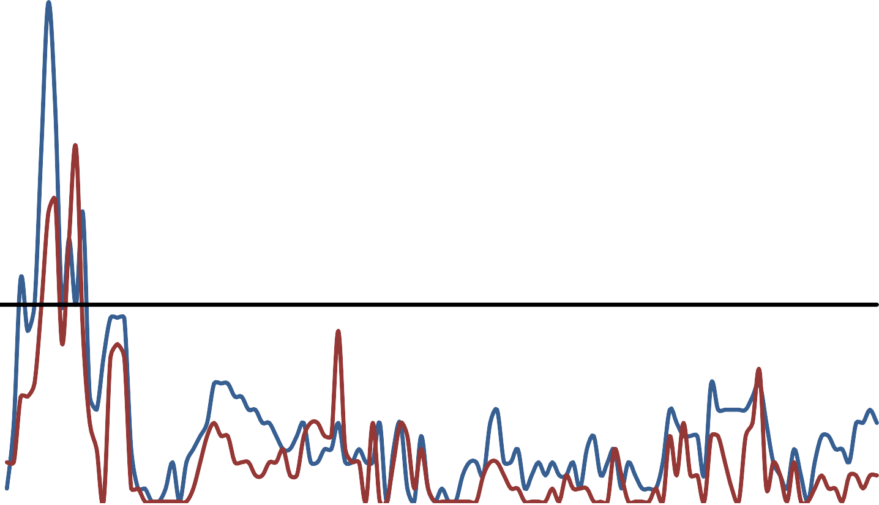

Figura 18. Color en los filtros durante la segunda carrera de filtración.
Fuente: Autores.

El sedimentador presentó un color promedio de 35,93 ± 20,03 UPTC, mientras que los filtros 1 y 2 presentaron valores de 5,57 ± 5,83 UPTC, y 3,44 ± 4,81 UPTC respectivamente. Los valores de los filtros cumplen con la norma Colombia para el tratamiento del agua potable, ya que se encuentran por debajo de lo exigido por la norma (15 UPTC). Por otro lado, se evidenció algunos picos al inicio de la carrera los cuales no cumplieron con la norma, que en el caso del filtro 1 fue de 4,72% de las muestras y en el caso del filtro 2 fue el 2,36%. Estos picos altos se produjeron por dos posibles razones; la primera, porque los filtros aun no estaban acoplados y la segunda por altos valores de color en el sedimentador. Sin embargo, estos valores altos fueron solo en las 6 primeras horas de filtración.

Pruebas de Turbiedad

En la figura 19 se evidencia el comportamiento de la turbiedad en los dos filtros durante la segunda de carrera de filtración con respecto al valor máximo permisible de la resolución 2115 del 2007.
Durante la segunda carrera de filtración, el sedimentador presentó una turbiedad promedio de 3,52 ± 1,82 UNT, así mismo el filtro 1 tuvo una turbiedad de 0,61 ± 0,48 UNT, y el filtro 2 de 0,39 ± 0,41 UNT. Dichos valores de turbiedad cumplen con la resolución 2115 del 2007, debido a que se encuentra por debajo de las 2 UNT. Sin embargo, en las primeras 6 horas de filtración, se presentaron valores altos de turbiedad en filtro 1 que superaron las 2 UNT. Lo anterior pudo haber ocurrido, debido a que el material filtrante se estaba aún acoplando o por altas turbiedades del sedimentador.
Teniendo en cuenta lo anterior y analizando la gráfica, se pudo deducir que durante las primeras 6 horas de carrera, los filtros se estaban terminando de acoplar, puesto que posterior a estos resultados los filtros empezaron a presentar valores bajos de turbiedad aun cuando el sedimentador presentara valores altos.

3,5

3

2,5

2
TURBIEDAD (UNT)

1,5

1

0,5

0
00:00 06:00 12:00 18:00 00:00 06:00 12:00 18:00 00:00 06:00 12:00 18:00
TEIMPO DE FILTRACIÓN (HORA)
F1 F2
NORMA

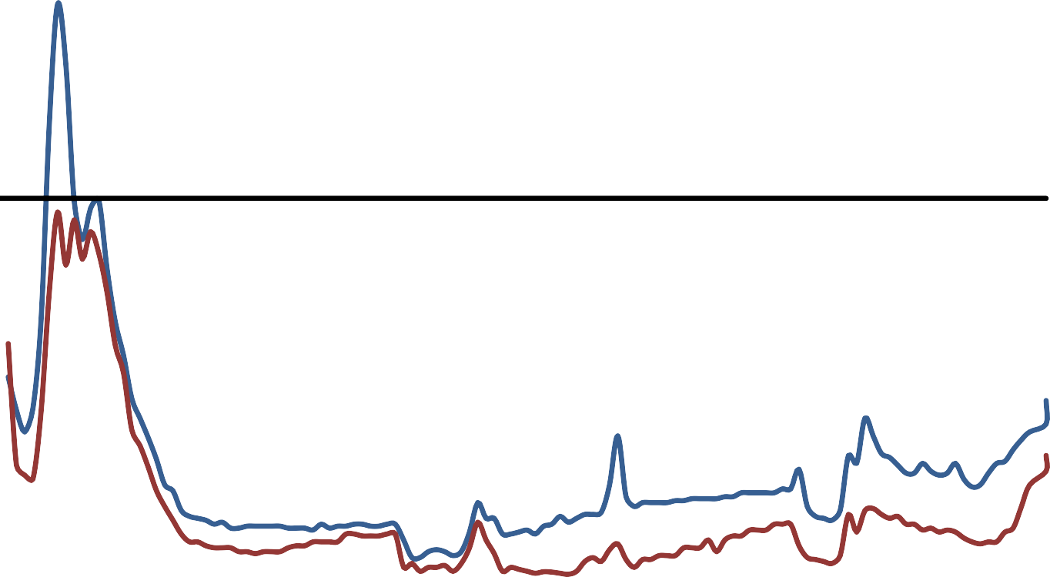

Figura 19. Turbiedad en los filtros durante la segunda carrera de filtración.
Fuente: Autores.

Retrolavado de los filtros

El caudal utilizado para el lavado de los filtros fue de 0,6 l/s.

En la tabla 21 se presenta el seguimiento realizado a los filtros durante la duración del retrolavado en la segunda carrera de filtración.

Tabla 19. Seguimiento del retrolavado de los filtros en la segunda carrera de filtración.

 |  | FILTRO 1 | FILTRO 2
Caudal de lavado (l/s) |  | 0,6 | 0,6
Altura de lecho filtrante inicial (m) |  | 0,54 | 0,52
Altura de lecho filtrante después de lavado (m) |  | 0,55 | O,52
Expansión del lecho filtrante (m) |  | 0,071 | 0,135
Seguimiento de la turbiedad durante en lavado (UNT) | 5 min | 85 | 89
Seguimiento de la turbiedad durante en lavado (UNT) | 8min | 54 | 50,6
Seguimiento de la turbiedad durante en lavado (UNT) | 12min | 15 | 9,5
Seguimiento de la turbiedad durante en lavado (UNT) | 20 min | 8,5
Duración de lavado (min) |  | 20 | 12
Fuente: Autores.

El lavado 2 se realizó al cumplir 63,5 horas de la carrera 2 de los filtros puesto que la calidad del agua del efluente presentó unos picos altos de turbiedad, y además a que la pérdida de cargo era alta, lo cual indicó que era necesario realizar el respectivo retrolavado.
Antes y después del lavado se realizó la medición de la altura del lecho filtrante, para conocer que tanto se había fluidificado el material luego del retrolavado, en donde se evidencio que el filtro 1 tuvo una expansión de 0,071m, mientras que la del filtro 2 fue de 0,135 m, sin embargo se dedujo que pudo haber pérdida de material al realizar el lavado y por ende no se evidencio la expansión del lecho efectuada por la fluidización del mismo.
El tiempo del lavado del filtro 1 fue de 20 min y el del filtro 2 fue de 12 min, lo cual reitera que el caudal de lavado del filtro 2 fue óptimo.

Tercera carrera de filtración

Parámetros de funcionamiento

El caudal promedio del filtro 1 fue de 0,072 ±0,015 l/s, así mismo el filtro 2 tuvo un caudal promedio de 0,051 ± 0,027 l/s, el rango de operación del filtro 1 fue de 0,056 y 0,111 l/s con lo cual se evidenció que la velocidad mínima fue de 68,44 m³/(m²*día), por otro lado, el filtro 2 trabajó con caudales entre 0,033 y 0,111 l/s con una velocidad mínima de 36,66 m³/(m²*día); de igual modo los filtros operaron con una rango máximo de velocidad de filtración de 135,67 m³/(m²*día), siendo este superior a la tasa de filtración máxima de diseño.

      - Condiciones iniciales de agua

pH

En la carrera 3 el afluente resultante del sedimentador tuvo un pH promedio de 7,27 ± 0,16, y el agua efluente que se deriva de los filtros tuvo un pH promedio para el filtro 1 de 7,42 ± 0,14 y para el filtro 2 de 7,27 ± 0,16; cumpliendo con el rango de la resolución 2115 de 2007.

Alcalinidad

En la carrera 3 el agua proveniente del sedimentador tuvo una alcalinidad de 53,16 ± 2,68 mg/l CaCO₃, y el agua efluente de los filtros 1 y 2 tuvo una alcalinidad promedio de 51,60 ± 2,98 mg/l CaCO₃ y 57,44 ± 2,24 mg/l CaCO₃ respectivamente. Las alcalinidades oscilaron entre 51 y 57 mg/l CaCO₃, estando por debajo del rango máximo permitido en la resolución 2115 de 2007.

Temperatura

En la carrera 3 el afluente proveniente del sedimentador tuvo una temperatura de 22,76 ± 0,84 °C, y el efluente del filtro 1tuvo una temperatura promedio de 22,94
± 0,92 °C y la del filtro 2 obtuvo una temperatura promedio de 22,82 ± 0,85 °C. Las temperaturas del afluente y del efluente estuvieron aproximadamente a 22 °C.

Pérdida de carga

La pérdida de carga final del filtro 1 y 2 es de 1,35 m, en el caso de los dos filtros los valores arrojados durante el proceso de filtración son superiores a los valores calculados teóricamente, lo cual indican que los filtros se encuentra taponados por el floc que ha sido retenido en el proceso.

Pruebas de Color

En la figura 20 se evidencia el comportamiento del color en los filtros durante la tercera carrera de filtración con respecto al valor máximo admisible de la resolución 2115 del 2007.
El color promedio para el sedimentador durante la carrera 3 fue de 30,19 ± 9,80 UPTC, así mismo el valor medio para el filtro 1 fue de 1,68 ± 2,30 UPTC, y para el filtro 2 fue de 0,89 ± 1,63 UPTC. Estos valores cumplen con la resolución 2115 del 2007 que permite valores máximos de 15 UPTC. Así mismo los valores máximos que fueron de 10 UPTC y 7 UPTC para los filtros 1 y 2 también cumplieron con la norma.
Los filtros 1 y 2 presentaron picos de color en las 6 primeras horas y en las 6 últimas horas del proceso, sin embargo estos valores registrados en este lapso de tiempo no superaron los valores estipulados en la resolución 2115 de 2007.

Prueba de Turbiedad

En la figura 21 se evidencia el comportamiento de la turbiedad en los dos filtros durante la tercera de carrera de filtración con respecto al valor máximo permisible de la resolución 2115 del 2007.
La turbiedad promedio para el sedimentador fue de 3,18 ± 0,48 UNT, así mismo los filtros 1 y 2 presentaron valores de 0,35 ± 0,11 UNT y de 0,15 ± 0,11 UNT, respectivamente. De igual manera el filtro 1 presentó valores máximos de 1,02 UNT y el 2 de 0,88 UNT. Tanto los valores medios como los máximos cumplieron con la resolución 2115 del 2007.

16

14

12

10
COLOR APARENTE (UPTC)

8

6

4

2

0
00:00 06:00 12:00 18:00 00:00 06:00 12:00 18:00 00:00 06:00
TIEMPO DE FILTRACIÓN (HORA)
F1 F2
NORMA

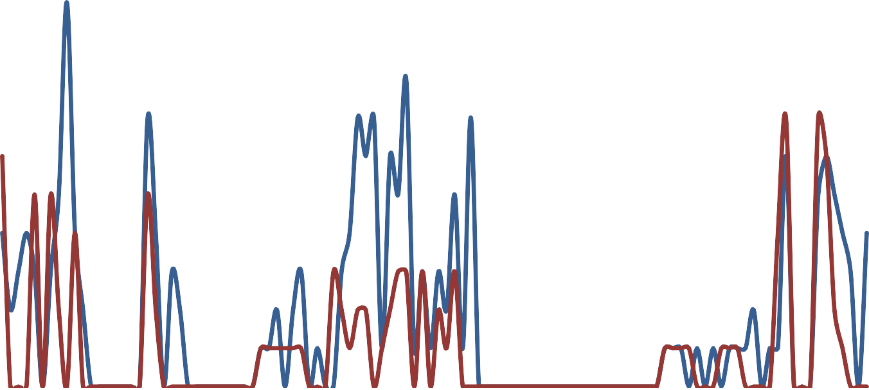

Figura 20. Color en los filtros durante la tercera carrera de filtración.
Fuente: Autores.

2,2

2

1,8

1,6

1,4

1,2
TURBIEDAD (UNT)

1

0,8

0,6

0,4

0,2

0
00:00 06:00 12:00 18:00 00:00 06:00 12:00 18:00 00:00 06:00
TIEMPO DE FILTRACIÓN (HORA)

F1
F2 NORMA

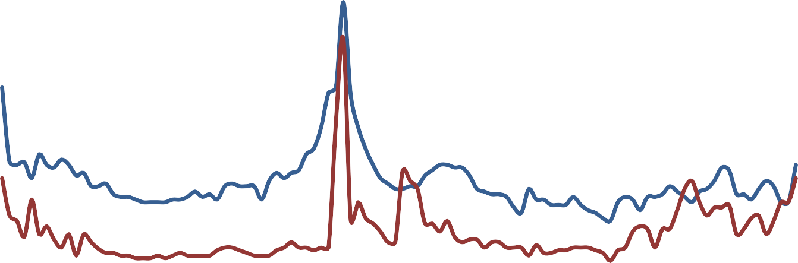

Figura 21. Turbiedad en los filtros durante la tercera carrera de filtración.
Fuente: Autores.

Durante la tercera carrera de filtración, los filtros tuvieron un comportamiento óptimo en cuanto a calidad de agua, presentando siempre turbiedades y colores por debajo de los valores máximos permisibles por la norma para el tratamiento de agua potable.

Retrolavado de los filtros

El caudal utilizado para el lavado de los filtros fue de 0,6 l/s. En la tabla 23 se presenta el seguimiento realizado a los filtros durante la duración del retrolavado en la tercera carrera de filtración.

Tabla 20. Seguimiento del retrolavado de los filtros en la tercera carrera de filtración.

 |  | FILTRO 1 | FILTRO 2
Caudal de lavado (l/s) |  | 0,6 | 0,6
Altura de lecho filtrante inicial (m) |  | 0,55 | 0,52
Altura de lecho filtrante después de lavado (m) |  | 0,55 | 0,52
Expansión del lecho filtrante (m) |  | 0,071 | 0,136
Seguimiento de la turbiedad durante en lavado (UNT) | 5 min | 82,4 | 134
Seguimiento de la turbiedad durante en lavado (UNT) | 8min | 20,1 | 15,1
Seguimiento de la turbiedad durante en lavado (UNT) | 10min | 13,4 | 8,44
Seguimiento de la turbiedad durante en lavado (UNT) | 21 min | 10
Duración de lavado (min) |  | 21 | 10
Fuente: Autores.

El lavado 3 fue realizado al transcurrir la 54 horas del proceso de filtración de la carrera 3, ya que se evidenció picos altos en color y un pequeño aumento en la turbiedad, así mismo una alta pérdida de carga.
Durante este lavado, se evidencio que el filtro 1 tuvo una expansión de 0,071m, mientras que la del filtro 2 fue de 0,136 m. Por esta razón la fluidificación del lecho dio cercana a la expansión teórica calculada para los filtros.
El tiempo del lavado del filtro 1 fue de 21 minutos, mientras que el filtro 1 tan solo fue de 10 minutos, en estos tiempos el agua proveniente del lavado alcanzó las 10 UNT. Nuevamente se evidencia que el lavado del filtro 2 fue mucho menor al 1, debido a que el caudal teórico del lavado calculado para el filtro 1 fue menor al suministrado.

Cuarta carrera de filtración

Parámetros de funcionamiento

El caudal promedio del filtro 1 fue de 0,072 ± 0,015 l/s y el del filtro 2 fue de 0,051
± 0,027 l/s, el rango de operación del filtro 1 está entre 0,056 y 0,111 l/s, con lo cual se calculó la velocidad mínima que fue de 68,45 m³/(m²*día), así mismo el filtro 2 trabajó en rangos entre 0,03 y 0,111 l/s, y por ende con una velocidad mínima de 36,67 m³/(m²*día); caudales mínimos que garantizan la filtración rápida.

      - Condiciones iniciales de agua

pH

En la carrera 4 el afluente procedente del sedimentador tiene un pH promedio de 7,35 ± 0,12, y el agua efluente que se deriva de los filtros tiene un pH promedio para el filtro 1 de 7,16 ± 0,05 y para el filtro 2 de 7,39 ± 0,13; siendo valores cercanos y estuvieron en un rango de 7,1 a 7,4, cumpliendo con el rango de la resolución 2115 de 2007.

Alcalinidad

En la carrera 4 el agua proveniente del sedimentador tiene una alcalinidad de 52,63 ± 2,41 mg/l CaCO₃, y el agua efluente de los filtros 1 y 2 tiene una alcalinidad promedio de 53,13 ± 4,63 mg/l CaCO₃ y 56,67 ± 6,93 mg/l CaCO₃, respectivamente. La alcalinidad osciló en un rango de 52 a 57 mg/l CaCO₃, valores por debajo del rango máximo aceptable en la resolución 2115 de 2007.

Temperatura

En la carrera 4 el afluente que se derivada del sedimentador tiene una temperatura de 22,17 ± 0,33 °C, y el efluente del filtro 1 tiene una temperatura promedio de 22,38 ± 0,59 °C y la del filtro 2 obtuvo una temperatura promedio de

22,18 ± 0,77 °C. Las temperaturas del afluente y del efluente estuvieron próximas a 22 ° C.

Pérdida de carga

La pérdida de carga final de los filtros es de 1,43 m para el filtro 1 y de 1,45 m para el filtro 2, en el caso de los dos filtros los valores arrojados durante el proceso de filtración son superiores a los valores teóricos, lo cual indican que los filtros se encuentra taponados por el floc retenido en el proceso.

Pruebas de Color

En la figura 22 se evidencia el comportamiento del color en los filtros durante la cuarta carrera de filtración con respecto a al valor máximo admisible de la resolución 2115 del 2007.
En la carrera 5 el afluente, agua procedente de la sedimentación tuvo un color promedio de 24,43 ± 10,51 UPTC, por otro lado el efluente de los filtros tuvo un color medio para el filtro 1 de 4,64 ± 5,97 UPTC y para el filtro 2 de 3,58 ± 5,77 UPTC. Los valores promedios de los filtros cumplen con la resolución 2115 del 2007, la cual exige colores por debajo de los 15 UPTC, sin embargo se presentaron valores máximos de 26 UPTC para ambos filtros, los cuales se encuentran por encima de la norma.
A partir de las 45,30 horas, la gráfica refleja que no se cumplió con la norma en la gran mayoría del tiempo, dado esto, la 4 carrera debió haberse terminado en ese momento para que los filtros cumplieran siempre con la norma. Este parámetro junto con la pérdida de carga fueron los indicadores de que había que finalizar la 4 carrera, aclarando que se debió finalizar antes y no a las 53,30 horas.

Pruebas de Turbiedad

En la figura 23 se evidencia el comportamiento de la turbiedad en los dos filtros durante la cuarta de carrera de filtración con respecto al valor máximo permisible de la resolución 2115 del 2007.

En la carrera 4 el afluente que contiene agua resultante del sedimentador tuvo una turbiedad promedio de 3,35 ± 1,15 UNT, y el efluente que es el resultado del proceso de filtración tuvo una turbiedad promedio 0,33 UNT ± 0,09 para el filtro 1, y una turbiedad promedio de 0,22 ± 0,06 UNT para el filtro 2. Los valores arrojados por los filtros son, durante toda la carrera, óptimos ya que cumplen con la resolución 2115 del 2007 que dice que la turbiedad debe estar por debajo de 2 UNT; de igual manera los valores máximos de los filtros 1 y 2 cumple con la norma ya que son 0,63 UNT y 0,52 UNT respectivamente.
Por la anterior se pudo deducir que por turbiedad la carrera 4 funcionó bien, ya que siempre cumplió con la norma.

Retrolavado de los filtros

El caudal utilizado para el lavado de los filtros fue de 0,6 l/s.En la tabla 25 se presenta el seguimiento realizado a los filtros durante la duración del retrolavado en la cuarta carrera de filtración.

30

25

20

15
COLOR APARENTE (UPTC)

10

5

0
00:00 06:00 12:00 18:00 00:00 06:00 12:00 18:00 00:00 06:00
TIEMPO DE FILTRACIÓN (HORA)
F1 F2
NORMA

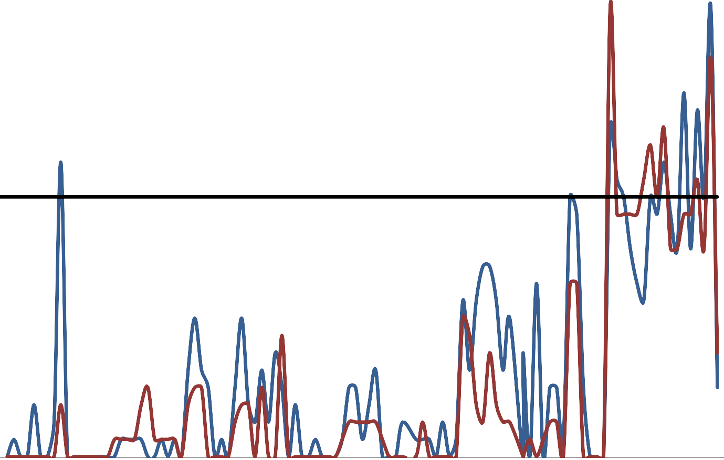

Figura 22. Color en los filtros durante la cuarta carrera de filtración
Fuente: Autores.

2,2

2

1,8

1,6

1,4

1,2
TURBIEDAD (UNT)

1

0,8

0,6

0,4

0,2

0
00:00 06:00 12:00 18:00 00:00 06:00 12:00 18:00 00:00 06:00
TIEMPO DE FILTRACIÓN (HORA)

F1 F2
NORMA

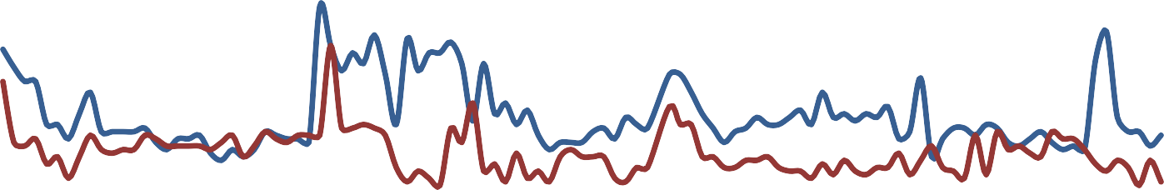

Figura 23. Turbiedad en los filtros durante la cuarta carrera de filtración Fuente: Autores.

Tabla 21. Seguimiento del retrolavado de los filtros en la cuarta carrera de filtración.

 |  | FILTRO 1 | FILTRO 2
Caudal de lavado (l/s) |  | 0,6 | 0,6
Altura de lecho filtrante inicial (m) |  | 0,55 | 0,52
Altura de lecho filtrante después de lavado (m) |  | 0,55 | 0,52
Expansión del lecho filtrante (m) |  | 0,071 | 0,136
Seguimiento de la turbiedad durante en lavado (UNT) | 5 min | 112 | 152
Seguimiento de la turbiedad durante en lavado (UNT) | 8min | 55,1 | 52,8
Seguimiento de la turbiedad durante en lavado (UNT) | 11min | 15,4 | 7,54
Seguimiento de la turbiedad durante en lavado (UNT) | 18 min | 9,77
Duración de lavado (min) |  | 18 | 11
Fuente: Autores.

El lavado 4 se efectuó al cumplirse 53,50 horas de la 4 carrera, punto en el cual hubo picos significativamente altos en color y al mismo tiempo la pérdida de carga registrada en ambos filtros fue alta, por ende se procedió a realizar el retrolavado.
Nuevamente durante este lavado, se evidencio que el filtro 1 tuvo una expansión de 0,071m, mientras que la del filtro 2 fue de 0,136 m. Por esta razón la fluidificación del lecho dio cercana a la expansión teórica calculada para los filtros.
Los tiempos para los filtros 1 y 2 fueron de 18 y 11 minutos respectivamente, siendo menor el tiempo del lavado del filtro 2 como consecuencia a que el caudal de lavado suministrado en el filtro 1 fue menor al calculado teóricamente.

Quinta carrera de filtración

Parámetros de funcionamiento

Durante la carrera 5 el filtro 1 presentó un caudal promedio de 0,058 ± 0,015 l/s, así mismo el filtro 2 mostró un caudal medio de 0,048 ± 0,022 l/s. Además el filtro
1 estuvo en un rango entre 0,022 y 0,083 l/s, con lo que se calculó que la velocidad mínima de dicho filtro fue de 26,89 m³/(m²*día), y para el filtro 2 el rango estuvo entre 0,025 y 0,100 l/s y con una velocidad mínima de 30,55 m³/(m²*día).

      - Condiciones iniciales de agua

pH

En la carrera 5 se evidenció que el pH tanto de los filtros como del sedimentador son similares. El afluente tuvo un pH promedio de 7,33 ± 0,06, y el agua efluente de los filtros que obtuvieron un pH promedio para el filtro 1 de 7,25 ± 0,25 y para el filtro 2 de 7,35 ± 0,15; oscilando entre 7,2 y 7,3, por lo cual se concluye que se encuentran dentro del rango de pH optimo que se estipula en la resolución 2115 del 2007.

Alcalinidad

La alcalinidad durante la carrera 5 estuvo similar, donde el afluente tiene una Alcalinidad promedio de 58,11 ± 4,95 mg/l CaCO₃, y el agua efluente de los filtros 1 y 2 tiene una alcalinidad promedio de 58,09 ± 1,59 mg/l CaCO₃ y 61,54 ± 4,20 mg/l CaCO₃, respectivamente. Se encontraron dentro de un rango de 58 a 61 mg/l CaCO₃, el cual es permitido por la resolución 2115 del 2007.

Temperatura

En la carrera 5 el afluente proveniente del sedimentador tiene una temperatura de 22,09 ± 0,82 °C, y el efluente del filtro 1tiene una temperatura promedio de 22,34
± 0,69 °C y la del filtro 2 obtuvo una temperatura promedio de 22,14 ± 0,7 °C. Las temperaturas estuvieron cercanas de 22 °C.

Pérdida de Carga

La pérdida de carga final del filtro 1 es de 1,47 m y la del filtro 2 es de 1,37 m, en el caso de los dos filtros los valores arrojados durante el proceso de filtración son superiores a los valores calculados teóricamente, lo cual indican que los filtros se encuentra taponados por el floc retenido del agua proveniente del afluente.

Prueba de Color

En la figura 24 se evidencia el comportamiento del color en los filtros durante la quinta carrera de filtración con respecto a al valor máximo admisible de la resolución 2115 del 2007.
Durante la carrera 5 el sedimentador presento un color promedio de 36,06 ± 14,41 UPTC, y el efluente del filtro 1 tuvo un color promedio de 9,88 ± 7,80 UPTC, y para el filtro 2 fue de 8,40 ± 7,10 UPTC. Al comparar los valores promedios de los filtros con la solución 2115 del 2007, la cual nos indica un valor inferior al 15 UPTC, se encontró que dichos valores cumplen con la norma, sin embargo existieron valor máximos para los filtros 1 y 2 de 38 UPTC y 24 UPTC respectivamente que no cumplieron con dicha norma durante toda la 5 carrera.
Teniendo en cuenta lo anterior, se concluye que pueden existir algunos eventos en los cuales el río contenga altos valores de color, los cuales los filtros no son óptimos para su eliminación, ya que este no es su fin principal, con lo cual se puede recomendar una capa de antracita para que ayude a la remoción del color y el efluente pueda cumplir con la norma.

Prueba de Turbiedad

En la figura 25 se evidencia el comportamiento de la turbiedad en los dos filtros durante la quinta de carrera de filtración con respecto al valor máximo permisible de la resolución 2115 del 2007.
Para la carrera 5 la turbiedad promedio del afluente proveniente del sedimentador fue de 3,21 ± 1,74 UNT, por otro lado la turbiedad promedio fue de 0,29 ± 0,21 UNT para el filtro 1, y de 0,19 ± 0,14 UNT para el filtro 2. Las turbiedades de los filtros se encuentran durante toda la carrera dentro del parámetro que exige la resolución 2115 del 2007 (<2 UNT); igualmente los valores máximos cumplen con la norma colombiana vigente durante toda la carrera de filtración.

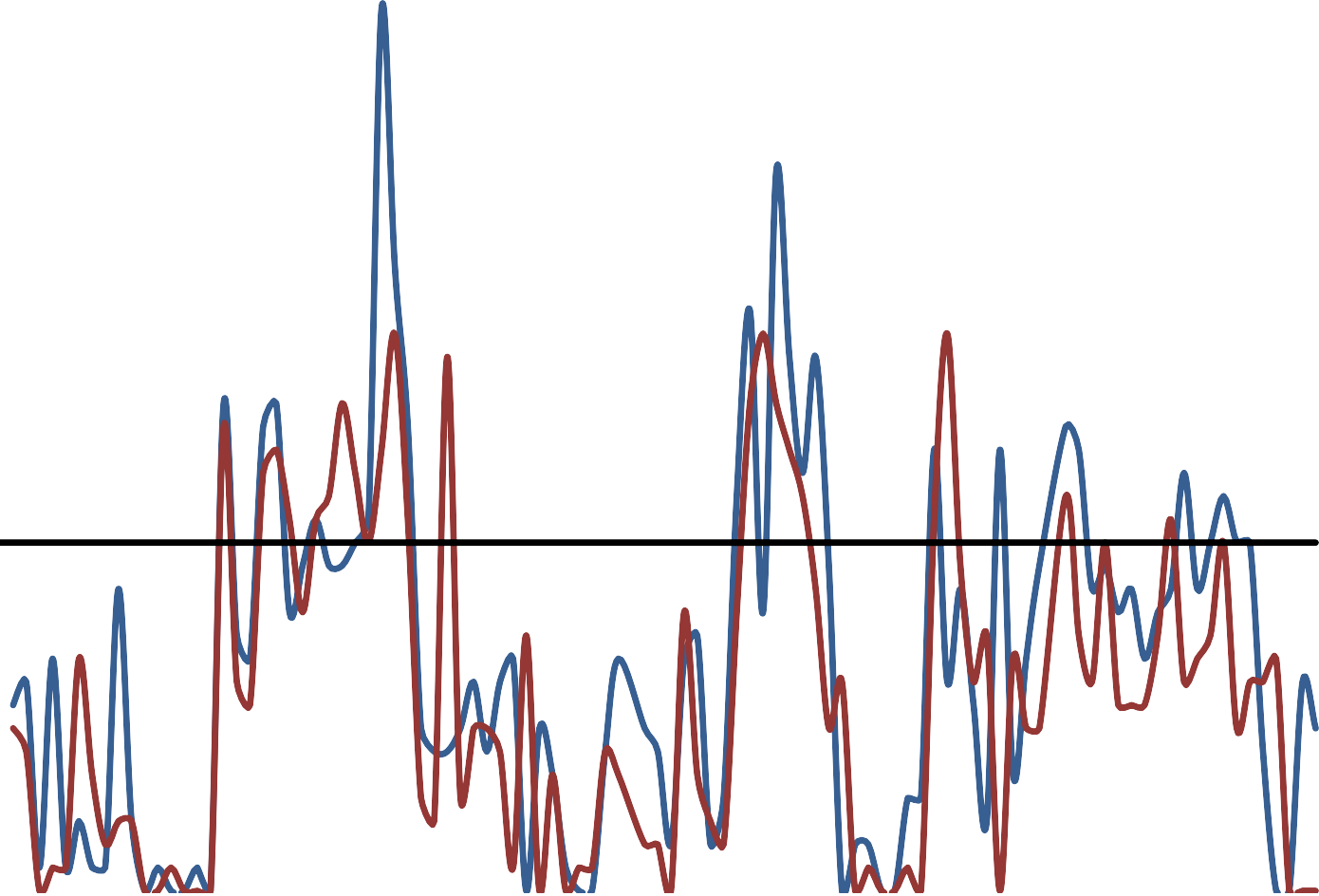40

35

30

25
COLOR APARENTE (UPTC)

20 F1
F2 NORMA
15

10

5

0
00:00 06:00 12:00 18:00 00:00 06:00 12:00 18:00 00:00
TIEMPO DE FILTRACIÓN (HORA)

Figura 24. Color en los filtros durante la quinta carrera de filtración
Fuente: Autores.

2,2

2

1,8

1,6

1,4

1,2
TURBIEDAD (UNT)

1

0,8

F1 F2
Norma

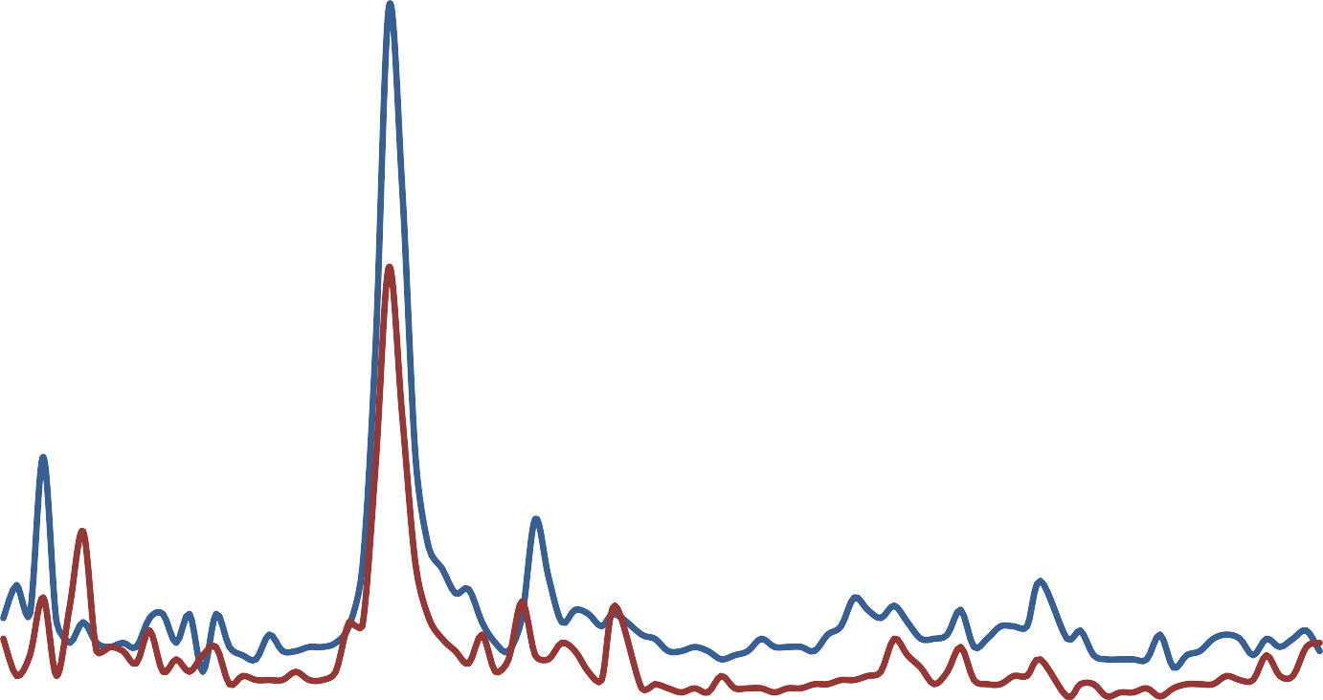
0,6

0,4

0,2

0
00:00 06:00 12:00 18:00 00:00 06:00 12:00 18:00 00:00
TIEMPO DE FILTRACIÓN (HORA)

Figura 25. Turbiedad en los filtros durante la quinta carrera de filtración
Fuente: Autores.

Finalmente, a pesar de que ambos filtros cumplieron con la norma, se pudo observar que el filtro 2 tuvo mejores resultados que el 1. De igual manera se puede apreciar que entre las 12:00 y 18:00 horas de la carrera se presentó un pico de turbiedad, aunque este no supero el valor estipulado en la norma, se atribuye este comportamiento a un problema dentro del proceso de sedimentación

Retrolavado de los filtros

El caudal utilizado para el lavado de los filtros fue de 0,6 l/s. En la tabla 27 se presenta el seguimiento realizado a los filtros durante la duración del retrolavado en la quinta carrera de filtración.

Tabla 22. Seguimiento del retrolavado de los filtros en la quinta carrera de filtración.

 |  | FILTRO 1 | FILTRO 2
Caudal de lavado (l/s) |  | 0,6 | 0,6
Altura de lecho filtrante inicial (m) |  | 0,56 | 0,52
Altura de lecho filtrante después de lavado (m) |  | 0,56 | 0,515
Expansión del lecho filtrante (m) |  | 0,071 | 0,136
Seguimiento de la turbiedad durante en lavado (UNT) | 5 min | 65 | 30
Seguimiento de la turbiedad durante en lavado (UNT) | 8min | 16 | 15
Seguimiento de la turbiedad durante en lavado (UNT) | 13min | 9,44 | 4,25
Seguimiento de la turbiedad durante en lavado (UNT) | 19 min | 7,18
Duración de lavado (min) |  | 19 | 13
Fuente: Autores.

El lavado numero 5 fue realizado a las 50 horas de la 5 carrera, puesto que se evidenciaron picos altos de color y porque la pérdida de carga era alta para ambos filtros.
Durante este lavado, se evidencio que el filtro 1 tuvo una expansión de 0,071m, mientras que la del filtro 2 fue de 0,136 m. Por esta razón la fluidificación del lecho dio cercana a la expansión teórica calculada para los filtros.
El tiempo de lavado para el filtro 1 fue de 19 min y el del filtro 2 fue de 13 min, siendo menor el del filtro 2 por razones ya explicadas anteriormente.

Sexta carrera de filtración

Parámetros de funcionamiento

Durante la última carrera de filtración, el filtro 1 presentó un caudal promedio de 0,055 ± 0,021 l/s, mientras que el filtro 2 tuvo un caudal promedio de 0,050 ± 0,022 l/s. Así mismo el filtro 1 estuvo operando con caudales entre 0,025 y 0,100 l/s, en donde dicho caudal mínimo garantizó una velocidad mínima de 30,55 m³/(m²*día), de igual manera el filtro 2 estuvo en un rango de caudal que varió entre 0,025 y 0,083 l/s, que por tener el mismo caudal mínimo, tuvieron la misma velocidad mínima.

      - Condiciones iniciales de agua

pH

En la carrera 6 el afluente tiene un pH promedio de 7,38 ± 0,25, y el agua efluente que se deriva de los filtros tiene un pH promedio para el filtro 1 de 7,30 ± 0,35 y para el filtro 2 de 7,41 ± 0,07; siendo estos valores cercanos, todos en un rango entre las 7,3 y 7,4 unidades de pH que se encuentran dentro del rango óptimo exigido por la resolución 2115 del 2007.

Alcalinidad

En la carrera 6 el afluente tiene una alcalinidad de 58,23 ± 5,01 mg/l CaCO₃, y el agua efluente de los filtros 1 y 2 tiene una alcalinidad promedio de 58,54 ± 3,02 mg/l CaCO₃ y 60,40 ± 3,34 mg/l CaCO₃ respectivamente. Las alcalinidades oscilaron entre 58 y 60 mg/l CaCO₃, por debajo del rango máximo permitido en la resolución 2115 de 2007.

Temperatura

Las temperaturas durante la última carrera de filtración fueron muy similares tanto de los filtros como del sedimentador, donde el afluente que es derivada del sedimentador tiene una temperatura promedio 22,33 ± 0,63 °C, y el efluentes de los filtros con una temperatura promedio de 22,91 ± 0,65 °C para el filtro 1 y de 22,64 ± 0,74 °C para el filtro 2, todos estuvieron en el orden entre 22,30 y 22,90 ºC. De igual manera, dichas temperaturas están en el rango exigido por la resolución 2115 del 2007.

Pérdida de Carga

La pérdida de carga final del filtro 1 es de 1,42 m y para el filtro 2 es de 1,39 m, en el caso de los dos filtros los valores arrojados durante el proceso de filtración son superiores a los valores calculados teóricamente, lo cual indican que los filtros se encuentra taponados por el floc que ha sido retenido en el proceso.

Pruebas de Color

En la figura 26 se evidencia el comportamiento del color en los filtros durante la sexta carrera de filtración con respecto a al valor máximo admisible de la resolución 2115 del 2007.
El color promedio para la última carrera de filtración en el efluente fue de 7,07 ± 3,25 UPTC para el filtro 1, y para el filtro 2 fue de 6,03 ± 3,37 UPTC. Por otra parte el afluente presentó un color promedio de 39,13 ± 11,21 UPTC. Dichos valores promedio de los filtros cumplen con la resolución 2115 del 2007 donde se establece que el color permitido máximo es de 15 UPTC, por ende ambos filtros están cumpliendo con la normativa con estos valores promedio.
Los valores máximos para ambos filtros fueron de 17 UPTC, valor que se encuentra por encima del valor permitido por la norma, a pesar de ello, hay que aclarar que ese valor se presentó para los dos filtros en una sola ocasión, por ende dicho dato no es significativo.

Teniendo en cuenta lo anterior, se puede concluir que en cuanto a color, la carrera 6 sí cumplió con la norma en casi la totalidad del tiempo.

Pruebas de Turbiedad

En la figura 27 se evidencia el comportamiento de la turbiedad en los dos filtros durante la quinta de carrera de filtración con respecto al valor máximo permisible de la resolución 2115 del 2007.
Finalmente el sedimentador arrojó una turbiedad promedio de 2,87 ± 0,76 UNT, así mismo la turbiedad promedio en la carrera 6 para el efluente del filtro 1 fue de 0,31 ± 0,15 UNT y de 0,19 ± 0,10 UNT para el 2. Dichos valores, se encuentra por debajo de los valores máximos permitidos por la normal colombiana para el tratamiento de agua potable. De igual manera los valores máximos presentados por los dos filtros cumplen con la norma.
Por lo anterior se puede concluir que en cuanto a turbiedad en la última carrera los filtros fueron viables, en especial el filtro 2 que presento mejores resultados en cuanto a calidad de agua.

Retrolavado de los filtros

El caudal utilizado para el lavado de los filtros fue de 0,6 l/s. En la tabla 29 se presenta el seguimiento realizado a los filtros durante la duración del retrolavado en la sexta carrera de filtración.

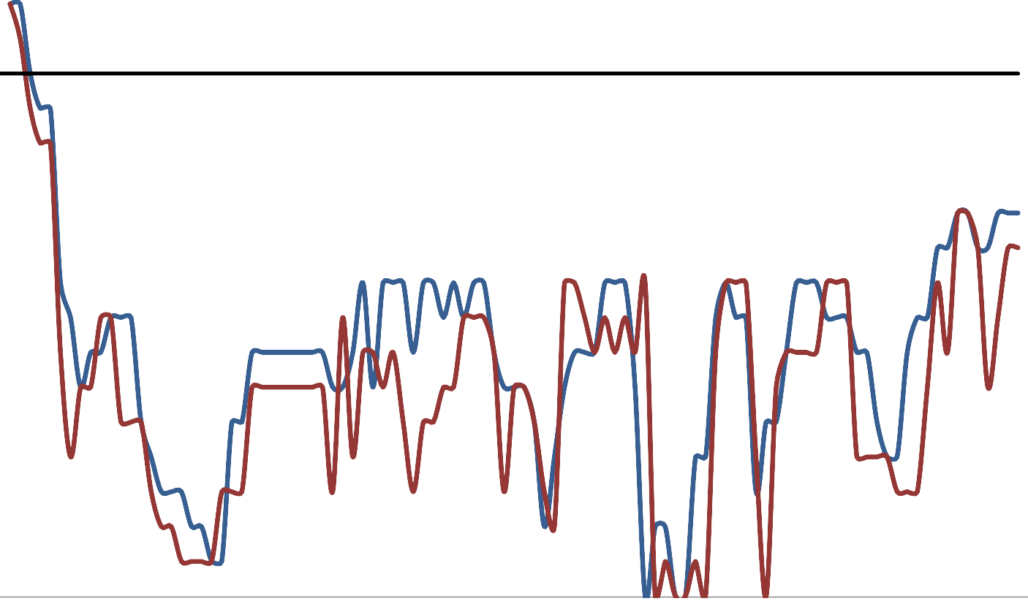20

16

12
COLOR APARENTE (UPTC)

F1 F2
8 NORMA

4

0
00:00 03:00 06:00 09:00 12:00 15:00 18:00 21:00 00:00 03:00 06:00 09:00 12:00 15:00 18:00 21:00 00:00 03:00
TIEMPO DE DURACIÓN (HORA)

Figura 26. Color en los filtros durante la sexta carrera de filtración
Fuente: Autores.

2,2

2

1,8

1,6

1,4

1,2
TURBIEDAD (UNT)

1

0,8

F1 F2
NORMA

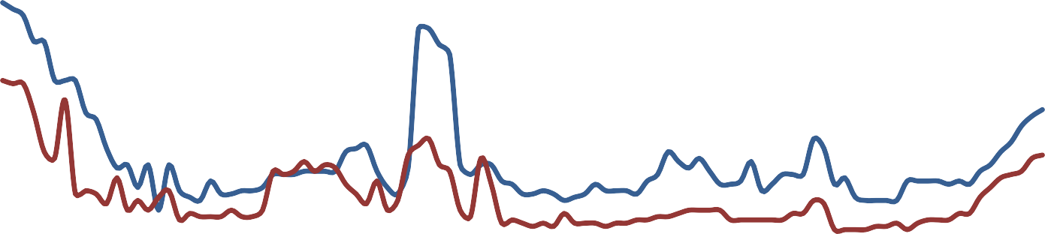
0,6

0,4

0,2

0
00:00 06:00 12:00 18:00 00:00 06:00 12:00 18:00 00:00
TIEMPO DE FILTRACIÓN (HORA)

Figura 27. Turbiedad en los filtros durante la sexta carrera de filtración
Fuente: Autores.

Tabla 23. Seguimiento del retrolavado de los filtros en la sexta carrera de filtración.

 |  | FILTRO 1 | FILTRO 2
Caudal de lavado (l/s) |  | 0,6 | 0,6
Altura de lecho filtrante inicial (m) |  | 0,56 | 0,515
Altura de lecho filtrante después de lavado (m) |  | 0,55 | 0,515
Expansión del lecho filtrante (m) |  | 0,071 | 0,137
Seguimiento de la turbiedad durante en lavado (UNT) | 5 min | 113 | 99
Seguimiento de la turbiedad durante en lavado (UNT) | 8min | 51,6 | 26,4
Seguimiento de la turbiedad durante en lavado (UNT) | 11min | 32,1 | 8,97
Seguimiento de la turbiedad durante en lavado (UNT) | 19 min | 9,72
Duración de lavado (min) |  | 19 | 11
Fuente: Autores.

El último lavado fue efectuado al cumplirse 50,30 horas en donde se evidenció picos altos en color y un pequeño aumento en las turbiedades de ambos filtros, así mismo la pérdida de carga era significativa; lo anterior indicó que había finalizado la carrera 6.
La expansión de los lechos durante el lavado 6, fue para el filtro 1 de 0,071 m, y para el filtro 2 es de 0,137 m. La expansión del lecho durante la filtración fue inferior a la que se esperaba teóricamente, esto pudo ser debido a que el caudal suministrado para el retrolavado no fue suficiente para que ocurriera la expansión.
Los tiempos de lavado para los filtro 1 y 2 fueron de 19 y 11 minutos respectivamente, donde nuevamente se evidencia que el filtro 1 requirió mayor tiempo para el lavado, debido a que el caudal suministrado fue inferior al calculado teóricamente.

ANÁLISIS COMPARATIVO DE LAS CARRERAS DE FILTRACIÓN

A continuación, en la tabla 30 se muestra la comparación de la duración de la carrera, pérdida de carga, color, turbiedad, Duración del lavado, y la expansión del lecho de las seis carreras de filtración.

Tabla 24. Comparación de los parámetros medidos de las seis carreras de filtración.

CARRERA Y FILTRO |  | Duración carrera (min) | Pérdida de carga (m) | Color A. (UPTC) | Turbiedad (UNT) | Duración lavado (min) | Expansión lecho (m)
1ra | F1 | 63:00 | 1,31 | 5,86 | 0,62 | 40 | 0,070
1ra | F2 | 63:00 | 1,03 | 10,05 | 1,38 | 30 | 0,135
2da | F1 | 63:30 | 1,45 | 5,57 | 0,61 | 20 | 0,071
2da | F2 | 63:30 | 1,39 | 3,34 | 0,39 | 12 | 0,135
3ra | F1 | 54:00 | 1,35 | 1,68 | 0,35 | 21 | 0,071
3ra | F2 | 54:00 | 1,35 | 0,84 | 0,16 | 10 | 0,136
4ta | F1 | 53:30 | 1,43 | 4,64 | 0,33 | 18 | 0,071
4ta | F2 | 53:30 | 1,45 | 3,58 | 0,22 | 11 | 0,136
5ta | F1 | 50:00 | 1,47 | 9,88 | 0,29 | 19 | 0,071
5ta | F2 | 50:00 | 1,37 | 8,40 | 0,19 | 13 | 0,136
6ta | F1 | 50:30 | 1,42 | 7,07 | 0,31 | 19 | 0,071
6ta | F2 | 50:30 | 1,39 | 6,03 | 0,19 | 11 | 0,137
Fuente: Autores.

Se evidenció que con el transcurso de las carreras de filtración el tiempo de las mismas disminuyó, siendo la carrera 2 la de mayor duración y a su vez la carrera 5 la de menor. Lo anterior se puede explicar, debido a que con el trascurso de las carreras los poros de los granos de arena se obstruyeron de floc, los cuales algunos de ellos no se lograba eliminar en los retrolavados, aumentando de esta manera la pérdida de carga y por tal razón siento menor el tiempo de las últimas carreras.
En cuanto a pérdida de carga se refleja que a medida que transcurrían las carreras de filtración esta iba disminuyendo, debido a que en las primeras carreras de filtración, el material filtrante contenía impurezas y el caudal efluente era menor, ocasionando pérdidas de carga mayores.
Respecto al color no se evidencia una relación con el paso de las carreras, ya que este depende más de las condiciones iniciales del afluente, dado que el fin de los

filtros no es la remoción directa del color, sin embargo se observó una reducción significativa de color aparente a medida que se removía la turbiedad.
Así mismo, la turbiedad en la primera carrera presentó valores más altos debido a que el lecho se estaba estratificando y acoplando a las condiciones del filtro, además de que no hubo un lavado previo del material filtrante, que conllevó el arrastre de impurezas. Sin embargo, hay que aclarar que al filtro 2 le tomó mayor tiempo en adaptarse. Las 5 carreras restantes presentaron valores óptimos en cuanto a calidad de agua, estando por debajo del valor máximo permitido por la norma, lo que indicó que posterior a la primera carrera, los lechos estaban acoplados y adaptados.
A medida que transcurrían las carreras de filtración el tiempo de lavado se iba reduciendo, la primer carrera obtuvo el mayor tiempo debido a las impurezas que contenía el material filtrante, a partir del primer lavado los tiempo de lavado fueron similares, puesto que a pesar de que las pérdidas de carga eran mayores, los poros se iban obstruyendo de impurezas que el retro lavado no lograba eliminar.
Por otro lado, se evidenció expansión del lecho en las seis carreras de filtración, donde todas estuvieron por debajo del valor teórico calculado, para el filtro 1 las expansiones estuvieron en un rango entre 0,070 m y 0,071 m, siendo el teórico 0,072m; para el filtro 2 el rango de oscilación de las expansiones fue de 0,135 m y 0,137 m, siendo el teórico 0,136 m.

ANÁLISIS DE LA CARACTERIZACIÓN DE LOS MATERIALES FILTRANTES DESPUÉS DEL PROCESO DE FILTRACIÓN

    - Granulometría

      - Resultados de la granulometría después del proceso de filtración

Quebrada Barroblanco

En la Tabla 31 se muestra el peso inicial de la muestra seca en el horno y el peso después del lavado en el tamiz N° 200, y también el porcentaje de error de la pérdida de peso de la muestra.

Tabla 25. Datos iniciales y porcentaje de error de la Quebrada Barroblanco.

PESO INICIAL (gr) | 3150,6
PESO DESPUÉS DEL LAVADO (gr) | 3099,70
% DE ERROR | -0,250
Fuente: Autores.

En la Figura 28 se presenta la curva granulométrica obtenida de la muestra de arena del Quebrada Barroblanco.
2
1
100
10
1
DIAMETRO MM
0,1
110
100
90
80
70
60
50
40
30
20
10
0
0,01
% QUE PASA EN PESO

Figura 28. Curva granulométrica Quebrada Barroblanco.
Fuente: Autores.

En cuanto al tamaño efectivo de la muestra, se obtuvo un valor de 0,25 mm y el coeficiente de uniformidad fue de 7,92.

Río Chicamocha

A continuación, en la Tabla 32 se muestra el peso inicial de la muestra seca en el horno y el peso después del lavado en el tamiz N° 200, y el porcentaje de error de la pérdida de peso de la muestra.

Tabla 26. Datos iniciales y porcentaje de error del Río Chicamocha.

PESO INICIAL (gr) | 3432,70
PESO DESPUÉS DEL LAVADO (gr) | 3403,20
% DE ERROR | -0,022
Fuente: Autores.

En la Figura 29 se puede evidenciar la curva granulométrica que presenta la muestra de arena del Río Chicamocha.
2
1
100
10
1
DIAMETRO MM
0,1
110,00
100,00
90,00
80,00
70,00
60,00
50,00
40,00
30,00
20,00
10,00
0,00
0,01
% QUE PASA EN PESO

Figura 29. Curva granulométrica Río Chicamocha.
Fuente: Autores.

En cuanto al tamaño efectivo de la muestra, se obtuvo un valor de 0,25 mm y el coeficiente de uniformidad fue de 5,60.

Comparación de la granulometría de los lechos filtrantes antes y después del proceso de filtración

La Tabla 33 contiene los resultados obtenidos de la granulometría, el coeficiente de uniformidad y el tamaño efectivo, de los lechos filtrantes antes y después del proceso de filtración.

Tabla 27. Comparación del coeficiente de uniformidad, tamaño efectivo y los
% de grava, arena y finos antes y después de la filtración.

PUNTO DE MUESTREO | % GRAVA | % ARENA | % FINO | COEFICIENTE UNIFORMIDAD | TAMAÑO EFECTIVO
RESFULTADOS ANTES DEL PROCESO DE FILTRACIÓN
QUEBRADA  BARROBLANCO | 11,34 | 86,27 | 2,37 | 4,44 | 0,18
RÍO CHICAMOCHA | 0,83 | 96,68 | 2,48 | 4,35 | 0,23
RESULTADOS DESPUÉS DEL PROCESO DE FILTRACIÓN
QUEBRADA BARROBLANCO | 27,40 | 70,76 | 1,84 | 7,92 | 0,25
RÍO CHICAMOCHA | 0,88 | 98,11 | 1,01 | 5,60 | 0,25
Fuente: Autores.

En cuanto a la quebrada Barroblanco y su análisis granulométrico, se dedujo que luego de ser expuesto el material filtrante a 6 carreras de filtración, su porcentaje de gravas aumentó más de dos veces a su porcentaje inicial, por el contrario el porcentaje de arenas disminuyó en aproximadamente 16 puntos, mientras que el porcentaje de finos presentó una ligera disminución. El resultados de estos porcentajes no fueron los esperados para gravas y arenas debido a que el porcentaje de gravas no debió haber aumentado en ese valor y el de arenas debió haber sido mayor, mientras que el de finos sí fue óptimo, ya que evidencia pérdida de material por retrolavados; lo anterior se puede explicar en errores a la hora de tomar la muestra luego del proceso de filtración, ya que faltó homogenización de la misma, en donde se evidenció gran cantidad de gravas en la muestra. Por otro lado, su coeficiente de uniformidad aumento en aproximadamente 3 puntos, valor que es aún mucho mayor al recomendado por el RAS 2000 título C para filtración rápida (1,35 – 1,70), mientras que su tamaño efectivo presentó un leve aumento, acercándose un poco más al rango mínimo para ser catalogada como una arena fina según el RAS 2000 título C (0,35 mm – 0,45 mm).
Los resultados para el Río Chicamocha fueron óptimos, ya que su porcentaje de gravas se mantuvo prácticamente igual, mientras que el de arenas presentó un leve aumento y el de finos una mínima disminución; valores que evidencia la pérdida de material fino durante los procesos de retrolavados. Por otro lado, el coeficiente de uniformidad aumento levemente, estando aun por fuera del rango recomendado para filtros rápidos por el RAS 2000 título C, mientras que el tamaño efectivo se mantuvo prácticamente igual.

Clase Textural

Resultados de la Clase Textural después del proceso de filtración

En la Tabla 34 se puede apreciar los datos tomados durante la realización del ensayo de textura por el método de Bouyoucos, a su vez las correcciones correspondientes de la lectura del hidrómetro y el reporte de los porcentajes obtenidos en los dos ensayos por cada muestra de arena, arcilla y limo, como también la clase textural.

Tabla 28. Reporte de datos, correcciones del hidrómetro y resultado de clase textural.

PUNTO DE MUESTREO | QUEBRADA BARROBLANCO |  | RÍO CHICAMOCHA
ENSAYO N° | 1° | 2° | 1° | 2°
Cantidad de muestra (gr) | 50 | 50 | 50 | 50
Lectura Hidrómetro 40 seg | 1 | 1 | 0 | 0
Lectura Hidrómetro 2 horas | 0 | 0 | 0 | 0
Temperatura 40 segundos | 25 | 26 | 24 | 24
Temperatura 2 horas | 26 | 26 | 24 | 24
Corrección del Hidrómetro 40 seg | 2 | 2,36 | 2 | 2
Corrección del Hidrómetro 2 horas | 2,36 | 2,36 | 2 | 1,64
Lectura + Corrección Hidrómetro 40 seg | 3 | 3,36 | 1,64 | 1,64
Lectura + Corrección Hidrómetro 2  horas | 2,36 | 2 | 1,64 | 1,64
% Arenas | 94 | 93,28 | 96,72 | 96,72
% Arcillas | 4,72 | 4,72 | 3,28 | 3,28
%Limo | 1,28 | 2 | 0 | 0
CLASE TEXTURAL | ARENA |  | ARENA
Fuente: Autores.

Comparación de la clase textural de los lechos filtrantes antes y después del proceso de filtración

En la Tabla 35 se revelan los porcentajes promedio de arena, arcilla y limo, también la clase textural que obtuvieron los lechos filtrantes antes y después del proceso de filtración.

Tabla 29. Resultados de los % de arena, arcilla y limo y la clase textural de los lechos filtrantes antes y después del proceso de filtración.

PUNTO DE MUESTREO | % ARENA | % ARCILLA | % LIMO | CLASE TEXTURAL
RESULTADOS ANTES DEL PROCESO DE FILTRACIÓN
QUEBRADA  BARROBLANCO | 93,72 | 4,36 | 1,92 | ARENA
RÍO CHICAMOCHA | 96 | 4 | 0 | ARENA
RESULTADOS DESPUÉS DEL PROCESO DE FILTRACIÓN
QUEBRADA BARROBLANCO | 93,64 | 4,72 | 1,64 | ARENA
RÍO CHICAMOCHA | 96,72 | 3,28 | 0 | ARENA
Fuente: Autores.
En cuanto a clase textural, los resultados son muy similares a los calculados antes de exponer el material filtrante al proceso de filtración; se evidencia un leve aumento en los porcentajes de arenas, producto de la pérdida de material fino por el proceso de los retrolavados, mientras que los porcentajes de arcilla y de limo se mantienen prácticamente en el mismo valor.

Peso Específico

Resultados del Peso Específico después del proceso de filtración

A continuación, la Tabla 36 evidencia los datos tomados en el proceso de la prueba y el peso específico de los lechos filtrantes.

Tabla 30. Reporte de datos y resultados de peso específico.

PUNTO DE MUESTREO | QUEBRADA BARROBLANCO | RÍO CHICAMOCHA
Peso de la muestra en estado S.S.S (gr) – (S) | 500 | 500
Peso del picnómetro aforado lleno de agua  (gr) – (B) | 691,6 | 688,6
Peso total del picnómetro con la muestra y  lleno de agua (gr) – (C) | 996,8 | 991,2
Peso de la muestra seca al horno (gr) – (A) | 483,4 | 488,2
PESO ESPECÍFICO (gr/cm³) | 2,71 | 2,63
Fuente: Autores.

Comparación del peso específico de los lechos filtrantes antes y después del proceso de filtración

La Tabla 37 revela los porcentajes de variación de los valores del peso específico con respecto al valor óptimo de los lechos filtrantes antes y después del proceso de filtración

Tabla 31. Resultados de Pesos Específicos y los % de variaciones respecto al óptimo de los lechos filtrantes antes y después del proceso de filtración.

PUNTO DE MUESTREO | PESO ESPECÍFICO  (gr/cm³) | % DE VARIACIÓN RESPECTO AL ÓPTIMO
ÓPTIMO | 2,65 | -------
RESULTADOS ANTES DEL PROCESO DE FILTRACIÓN
QUEBRADA  BARROBLANCO | 2,70 | -1,79
RÍO CHICAMOCHA | 2,66 | -0,29
RESULTADOS DESPUÉS DEL PROCESO DE FILTRACIÓN
QUEBRADA  BARROBLANCO | 2,71 | -2,26
RÍO CHICAMOCHA | 2,63 | 0,75
Fuente: Autores.

En cuanto al peso específico, no se evidenció grandes variaciones al valor calculado posterior al paso de 6 carreras de filtración por el material filtrante, sin embargo se refleja una leve disminución para ambas arenas del peso específico; por consiguiente su porcentaje de variación respecto al óptimo varió, para la Quebrada Barroblanco le alejó levemente del valor óptimo, mientras que el Río Chicamocha pasó de una diferencia negativa a un valor positivo de 0,75. Lo anterior indica que no hubo cambios significativos en el peso específico.

Porosidad

Resultados de la Porosidad después del proceso de filtración

En la Tabla 38 se presentan los resultados de la prueba de peso específico necesarios, también los datos obtenidos de las formulas implementadas para conocer el porcentaje de porosidad de cada una de las muestras.

Tabla 32. Reporte de datos y resultados de porosidad.

PUNTO DE MUESTREO | QUEBRADA BARROBLANCO | RÍO CHICAMOCHA
Peso específico de la muestra  (gr/cm³) | 2,71 | 2,63
Peso de la muestra seca al horno  (gr) | 483,4 | 488,2
Peso del picnómetro aforado  lleno de agua (gr) | 691,6 | 688,6
Peso total del picnómetro con la  muestra y lleno de agua (gr) | 996,8 | 991,2
Volumen total de la muestra (cm³) | 305,2 | 302,6
Volumen de solidos (cm³) | 178,20 | 185,60
Volumen de vacíos (cm³) | 127,00 | 117,00
POROSIDAD (%) | 41,61 | 38,66
Fuente: Autores.

Comparación del peso específico de los lechos filtrantes antes y después del proceso de filtración

En la Tabla 39 se dan a conocer los porcentajes de variación de los valores del porcentaje de porosidad de las cuatro muestras analizadas, con respecto al valor óptimo.

Tabla 33. Resultados de Porosidad y los % de variaciones respecto al óptimo.

PUNTO DE MUESTREO | POROSIDAD (%) | % DE VARIACIÓN  RESPECTO AL ÓPTIMO
ÓPTIMO | 43 | -------
RESULTADOS ANTES DEL PROCESO DE FILTRACIÓN
QUEBRADA BARROBLANCO | 41,14 | 4,46
RÍO CHICAMOCHA | 39,73 | 7,74
RESULTADOS DESPUÉS DEL PROCESO DE FILTRACIÓN
QUEBRADA BARROBLANCO | 41,61 | 3,23
RÍO CHICAMOCHA | 38,66 | 11,23
Fuente: Autores.

Finalmente la porosidad no presenta grandes variaciones, sin embargo se refleja un leve aumento para la Quebrada Barroblanco; efecto el cual no era el anhelado, ya que debido al taponamiento de los poros por el floc, se esperaba una porosidad menor, sin embargo la variación no es significante. Por el contrario para el Río Chicamocha se evidenció una muy leve reducción de la porosidad, efecto esperado por el taponamiento del floc al paso del agua, de igual manera la variación es mínima.

SELECCIÓN DEL MATERIAL FILTRANTE

En la tabla 40 se presenta la matriz de calificación con la cual se seleccionó el lecho con las mejores condiciones en cuantos a características del material, del agua y los parámetros de operación.

Tabla 34. Matriz de calificación del desempeño de los materiales filtrante.

 | FILTRO 1 | FILTRO 2
CARACTERITICAS DEL MATERIAL | -- | --
Granulometría | 3 | 5
Coeficiente de uniformidad | 1 | 1
Tamaño efectivo | 2 | 3
Clase textural | 5 | 5
Peso específico | 4 | 4
Porosidad | 4 | 3
SUMATORIA PARCIAL | 19 | 21
CARACTERÍSTICAS DEL AGUA | -- | --
Color | 4 | 4
Turbiedad | 4 | 5
SUMATORIA PARCIAL | 8 | 9
PARÁMETROS DE OPERACIÓN | -- | --
Pérdida de carga | 3 | 4
Expansión del lecho | 3 | 3
Duración del lavado | 4 | 5
SUMATORIA PARCIAL | 10 | 12
SUMATORIA | 37 | 42
Fuente: Autores.

En cuanto a características del material filtrante el filtro2 presenta una mayor puntación con respecto al 1, debido a que demuestra mejores resultados en cuanto a la granulometría y al tamaño efectivo, siendo el filtro 2 el de mejores características del material con una puntuación de 21 / 30.
Para las características del agua los filtros 1 y 2 presentan la misma puntuación con relación al color, por otro lado, en cuanto a turbiedad el filtro 2 obtuvo mayor puntuación, dando como resultados una puntación de 9 para el filtro 2 y de 8 para el filtro 1.
Finalmente, los parámetros de operación da mejores resultados al filtro 2, presentando mejor desempeño en cuanto a pérdida de carga y duración del lavado, de esta manera obtiene una puntuación de 12 contra 10 del filtro1.
La sumatoria total fue de 37 para el filtro 1 donde el material filtrantes es el de la Quebrada Barroblanco y de 42 para el filtro 2 donde el material filtrante es proveniente del Río Chicamocha, lo que conlleva a seleccionar el filtro 2 como el material filtrante con las mejores condiciones y características para ser implementado en el proceso de filtración.

CONCLUSIONES

- Los materiales seleccionados para ser utilizados en las columnas de filtración fueron el de la Quebrada Barroblanco y el Río Chicamocha, ya que los dos otros ríos no se les pudo determinar el coeficiente de uniformidad, ni el tamaño efectivo, lo cual indica que son arenas con altos contenidos de partículas finas y de esa manera presentarían problemas en el funcionamiento del filtro.

- El tiempo de lavado del filtro 1 fue mayor al del filtro 2 debido a que el caudal suministrado fue inferior al calculado teóricamente, lo cual ocasiona que la limpieza del lecho filtrante sea con una tasa de retrolavado por debajo de la óptima.

- Durante la primera carrera de filtración los resultados del filtro 2 no fueron satisfactorios, debido a que a este filtro demoró más tiempo para acoplarse, después de la carrera 2 presentó los mejores resultados. Por el contrario, el filtro 1 tomó menor tiempo en acoplarse y presentar buenos resultados, sin embargo con el transcurso de las carreras el de mejor desempeño fue el filtro 2.

- El color promedio de la seis carreras de filtración estuvo por debajo del valor límite permitido en la resolución 2115 de 2007, sin embargo se presentaron algunos picos los cuales no cumplieron con la norma.

- La turbiedad promedio de las seis carreras de filtración fueron óptimas, ya que cumplieron con la resolución 2115 de 2007, de la carrera 2 a la 5 las turbiedad generalmente estuvieron por debajo de 1 UNT.

- En cuanto a las características del material filtrante, se concluye que el proceso de filtración no modificó significativamente dichas características, sin embargo se comprobó que hubo pérdida del material fino.

- Los materiales filtrantes evaluados son óptimos para ser empleados en el proceso de filtración, ya que cumplieron con la norma Colombiana para el tratamiento de agua potable vigente. Sin embargo el que presentó mejores resultados fue el del filtro 2 que fue extraído del Río Chicamocha.

- El material filtrante seleccionado es el proveniente del Río Chicamocha, ya que a pesar de tomó más tiempo en estabilizarse, luego de hacerlo dio resultados óptimos en todos los parámetros tanto de operación, como en características del material filtrante y en calidad del agua, tomando como base la resolución 2115 del 2007,

RECOMENDACIONES

- Con el fin de remover agregados finos, se recomienda pasar el material filtrante por el tamiz número 200 antes de ser implementado como material filtrante. Lo anterior permitirá aumentar la porosidad del material y por ende mayores tiempos en las carreras de filtración y menores pérdidas de material durante el lavado.

- Se recomienda hacer un lavado previo al material filtrante con una mezcla de ácido y agua con el fin de eliminar materia orgánica e impurezas del material. De esta manera, se darán mejores resultados durante la primera carrera de filtración.

- Adicionar una capa superior de antracita con el fin de eliminar color, el cual fue el parámetro con el cual se presentaron algunos rangos por encima de la norma Colombiana permitidos durante algunas carreras de filtración.

- Para un mejor lavado, se debe garantizar que el caudal de retrolavado sea igual o aproximado al teórico, de esta manera se acortarán los tiempos de lavado.

BIBLIOGRAFÍA

- V. Maldonado, Tratamiento de agua para consumo humano. Plantas de filtración rápida. Manual 1: Teoría. Capítulo 9. Lima, 2005, pp. 83–88.

- F. W. Cristóbal, “Descripción hidráulica de la bateria de filtros de la planta No. 1 de la Arteja. Capitulo 2,” Universidad Nacional Mayor de San Marcos, 2005.

- J. Arboleda, Teoría y práctica de la purificación del agua. Tomo 2. Capitulo 9 y 10. Bogotá D.C., 2000, pp. 439–631.

- L. Di Bernardo and A. Di Bernardo, MÉTODOS E TÉCNICAS DE TRATAMENTO DE ÁGUA. VOLUMEN 1. Sao Carlos, 2005, pp. 752–755.

- MINAMBIENTE, “REGLAMENTO TÉCNICO DEL SECTOR DE AGUA POTABLE Y SANEAMIENTO BASICO. Sistemas de potabilización.,” 2000. [Online]. Available: http://www.disanejercito.mil.co/direccion_sanidad_ejercito/la_entidad/depend encias/seguridad_salud_trabajo_sst_salud_1788. [Accessed: 17-Jun-2014].

- MINAMBIENTE, “Resolución 2115 de 2077. Agua de consumo humano.,” vol. 2007, no. 46. MINAMBIENTE, Bogotá D.C., 2007.

- F. R. Spellman, Manual de agua potable, Lengua esp. Zaragoza, 2004, pp. 136–138, 141–142.

- INVÍAS, “Análisis granulométrico de suelos por tamizado. I.N.V. E - 123 - 07,” no. 200. INVÍAS, Bogotá D.C., pp. 2–7, 2007.

- L. G. Cruz, “Universidad del Cuaca,” 2013. [Online]. Available: ftp://ftp.unicauca.edu.co/Facultades/FIC/IngCivil/Geotecnia/profesor_lucio_cr uz/Curso Mec%E1nica de Suelos I/Mecanica de Suelos I ESLAGE (19_20).pdf. [Accessed: 15-Jun-2014].

- A. Hernández, EL SUELO. Fundamentos sobre su formación, los cambios globales y del manejo, Universida. Nayarit, 2006.

- J. Núñez, Manual de laboratorio de edafología. Práctrica 2. San José, 2006, pp. 14–15.

- E. Blair, Manual de riesgo y avenimiento. Lima, 1965.

- INVÍAS, “Instituto Nacional de Vías – INVÍAS,” 2007. [Online]. Available: http://www.invias.gov.co/index.php/hechos-de-transparencia/informacion- financiera-y-contable/cat_view/11-documentos-tecnicos/68-especificaciones- generales-de-construccion-y-normas-de-ensayo-para-materiales-de- carreteras. [Accessed: 28-Jun-2014].

- INVÍAS, “Gravedad específica y absorción de agregados finos. I.N.V. E - 222
- 07.” INVÍAS, Bogotá D.C., pp. 1–8, 2007.

- INVÍAS, “Determinación de la gravedad específica de los suelos y del llenante mineral. I.N.V. E - 128 - 07.” INVÍAS, Bogotá D.C., pp. 1–11, 2007.

- G. F. Sowers and G. B. Sowers, Introducción a la mecánica de suelos y cimentaciones. México D.f., 1994.

- A. W. W. Association, Calidad y tratamiento del agua - Manual de suministro de agua comunitaria, 2002nd ed. Madrid, 2000, pp. 463 – 469; 516–518.

ANEXO A. HOJAS DE CÁLCULO DE GRANULOMETRÍA ANTES DEL PROCESO DE FILTRACIÓN.

Hoja de cálculo de Granulometría Río Chicamocha

 |  |  | UNIVERSIDAD PONTIFICIA BOLIVARIANA
 |  |  | LABORATORIO DE GEOTECNIA Y PAVIMENTOS
 |  |  | ENSAYO DE GRANULOMETRÍA INV E- 123 -07
FECHA | 09/06/2014 |  |  |  |  | OBRA
LOCALIZACIÓIN | RÍO CHICAMOCHA |  |  |  |  | ENSAYO | 1
DESCRIPCIÓN | RÍO CHICAMOCHA |  |  |  |  | MUESTRA | 1
CALCULO | Alirio Santander y Yesidt Carvajal |  |  |  |  | OPERADOR | Eli Rueda
 |  |  |  |  |  | PESO INICIAL MUESTRA (g) |  |  | 1791,30
 |  |  |  |  |  | PESO DESPUES LAVADO (g) |  |  | 1749,98
 |  |  |  |  |  | PORCENTAJE DE ERROR |  |  | -0,1853
MALLA No | ABERTURA | PESO SUELO RETENIDO | PORCIENTO RETENIDO PARCIAL | % QUE PASA LA MALLA
**** | mm | g | % | % |  | %PASA TAMIZ No 200 (g) |  | 47,82
3/4" | 19,05 | 0,00 | 0,0000 | 100,0000 |  | %FRACCIÓN GRUESA |  | 96,6840
1/2" | 12,7 | 0,00 | 0,0000 | 100,0000 |  | 50% FRACCIÓN GRUESA |  | 48,3419863
3/8" | 9,52 | 0,00 | 0,0000 | 100,0000 |  | %RETENIDO TOTAL No4 |  | 0,8318
No 4 | 4,75 | 14,90 | 0,8318 | 99,1682
8 | 2,36 | 298,40 | 16,6583 | 82,5099
16 | 1,1 | 494,50 | 27,6056 | 54,9043 |  | %>3” | 0
30 | 0,6 | 522,40 | 29,1632 | 25,7411 |  | %G | 0,8318
50 | 0,3 | 245,50 | 13,7051 | 12,0360 |  | %S | 96,6840
100 | 0,149 | 135,90 | 7,5867 | 4,4493 |  | %F | 2,4842
200 | 0,074 | 35,20 | 1,9651 | 2,4842
PASA 200 | ***** | 47,82
SUMA | ***** | 1794,62

Hoja de cálculo de Granulometría Río de Oro punto Cabecera

 |  |  | UNIVERSIDAD PONTIFICIA BOLIVARIANA
 |  |  | LABORATORIO DE GEOTECNIA Y PAVIMENTOS
 |  |  | ENSAYO DE GRANULOMETRÍA INV E- 123 -07
FECHA | 09/06/2014 |  |  |  |  | OBRA
LOCALIZACIÓIN | RÍO DE ORO PUNTO CABECERA |  |  |  |  | ENSAYO | 1
DESCRIPCIÓN | RÍO DE ORO PUNTO CABECERA |  |  |  |  | MUESTRA | 1
CALCULO | Alirio Santander y Yesidt Carvajal |  |  |  |  | OPERADOR | Eli Rueda
 |  |  |  |  |  | PESO INICIAL MUESTRA (g) |  |  | 1138,50
 |  |  |  |  |  | PESO DESPUES LAVADO (g) |  |  | 991,40
 |  |  |  |  |  | PORCENTAJE DE ERROR |  |  | 0,0088
MALLA No | ABERTURA | PESO SUELO RETENIDO | PORCIENTO RETENIDO PARCIAL | % QUE PASA LA MALLA
**** | mm | g | % | % |  | %PASA TAMIZ No 200 (g) |  | 181,20
3/4" | 19,05 | 0,00 | 0,0000 | 100,0000 |  | %FRACCIÓN GRUESA |  | 83,9965
1/2" | 12,7 | 0,00 | 0,0000 | 100,0000 |  | 50% FRACCIÓN GRUESA |  | 41,9982433
3/8" | 9,52 | 0,00 | 0,0000 | 100,0000 |  | %RETENIDO TOTAL No4 |  | 0,0791
No 4 | 4,75 | 0,90 | 0,0791 | 99,9209
8 | 2,36 | 1,70 | 0,1493 | 99,7716
16 | 1,1 | 7,30 | 0,6412 | 99,1304 |  | %>3” | 0
30 | 0,6 | 27,00 | 2,3715 | 96,7589 |  | %G | 0,0791
50 | 0,3 | 77,20 | 6,7809 | 89,9780 |  | %S | 83,9965
100 | 0,149 | 489,10 | 42,9600 | 47,0180 |  | %F | 15,9245
200 | 0,074 | 354,00 | 31,0935 | 15,9245
PASA 200 | ***** | 181,20
SUMA | ***** | 1138,40

Hoja de cálculo de Granulometría Río Barroblanco

 |  |  | UNIVERSIDAD PONTIFICIA BOLIVARIANA
 |  |  | LABORATORIO DE GEOTECNIA Y PAVIMENTOS
 |  |  | ENSAYO DE GRANULOMETRÍA INV E- 123 -07
FECHA | 30/05/2014 |  |  |  |  | OBRA
LOCALIZACIÓIN | RÍO BARROBLANCO |  |  |  |  | ENSAYO | 1
DESCRIPCIÓN | RÍO BARROBLANCO |  |  |  |  | MUESTRA | 1
CALCULO | Alirio Santander y Yesidt Carvajal |  |  |  |  | OPERADOR | Eli Rueda
 |  |  |  |  |  | PESO INICIAL MUESTRA (g) |  |  | 1161,70
 |  |  |  |  |  | PESO DESPUES LAVADO (g) |  |  | 989,40
 |  |  |  |  |  | PORCENTAJE DE ERROR |  |  | -0,2669
MALLA No | ABERTURA | PESO SUELO RETENIDO | PORCIENTO RETENIDO PARCIAL | % QUE PASA LA MALLA
**** | mm | g | % | % |  | %PASA TAMIZ No 200 (g) |  | 220,10
3/4" | 19,05 | 0,00 | 0,0000 | 100,0000 |  | %FRACCIÓN GRUESA |  | 81,1053
1/2" | 12,7 | 0,00 | 0,0000 | 100,0000 |  | 50% FRACCIÓN GRUESA |  | 40,5526384
3/8" | 9,52 | 0,00 | 0,0000 | 100,0000 |  | %RETENIDO TOTAL No4 |  | 0,2152
No 4 | 4,75 | 2,50 | 0,2152 | 99,7848
8 | 2,36 | 4,60 | 0,3960 | 99,3888
16 | 1,1 | 12,00 | 1,0330 | 98,3559 |  | %>3” | 0
30 | 0,6 | 30,80 | 2,6513 | 95,7046 |  | %G | 0,2152
50 | 0,3 | 75,90 | 6,5335 | 89,1710 |  | %S | 81,1053
100 | 0,149 | 479,60 | 41,2843 | 47,8867 |  | %F | 18,6795
200 | 0,074 | 339,30 | 29,2072 | 18,6795
PASA 200 | ***** | 220,10
SUMA | ***** | 1164,80

Hoja de cálculo de Granulometría Quebrada Barroblanco

 |  |  | UNIVERSIDAD PONTIFICIA BOLIVARIANA
 |  |  | LABORATORIO DE GEOTECNIA Y PAVIMENTOS
 |  |  | ENSAYO DE GRANULOMETRÍA INV E- 123 -07
FECHA | 30/05/2014 |  |  |  |  | OBRA
LOCALIZACIÓIN | QUEBRADA BARROBLANCO |  |  |  |  | ENSAYO | 1
DESCRIPCIÓN | QUEBRADA BARROBLANCO |  |  |  |  | MUESTRA | 1
CALCULO | Alirio Santander y Yesidt Carvajal |  |  |  |  | OPERADOR | Eli Rueda
 |  |  |  |  |  | PESO INICIAL DE MUESTRA g |  |  | 2044,60
 |  |  |  |  |  | PESO DESPUES DE LAVADO g |  |  | 2002,50
 |  |  |  |  |  | PORCENTAJE DE ERROR % |  |  | -0,1223
MALLA No | ABERTURA | PESO SUELO RETENIDO | PORCIENTO RETENIDO PARCIAL | % QUE PASA LA MALLA
**** | mm | g | % | % |  | %PASA TAMIZ No 200 (g) |  | 51,10
3/4" | 19,05 | 17,80 | 0,8706 | 99,1294 |  | %FRACCIÓN GRUESA |  | 86,2760
1/2" | 12,7 | 37,50 | 1,8341 | 97,2953 |  | 50% FRACCIÓN GRUESA |  | 43,1380221
3/8" | 9,52 | 59,30 | 2,9003 | 94,3950 |  | %RETENIDO TOTAL No4 |  | 5,7420
No 4 | 4,75 | 117,40 | 5,7420 | 88,6530
8 | 2,36 | 165,00 | 8,0700 | 80,5830
16 | 1,1 | 364,30 | 17,8177 | 62,7653 |  | %>3” | 0
30 | 0,6 | 537,00 | 26,2643 | 36,5010 |  | %G | 11,3470
50 | 0,3 | 353,70 | 17,2992 | 19,2018 |  | %S | 86,2760
100 | 0,149 | 271,70 | 13,2887 | 5,9131 |  | %F | 2,3770
200 | 0,074 | 72,30 | 3,5361 | 2,3770
PASA 200 | ***** | 51,10
SUMA | ***** | 2047,10

ANEXO B. HOJAS DE CÁLCULO DE PESO ESPECÍFICO ANTES DEL PROCESO DE FILTRACIÓN.

Hoja de cálculo de Peso específico de Río Chicamocha

UNIVERSIDAD PONTIFICIA BOLIVARIANA LABORATORIO DE GEOTECNIA Y PAVIMENTOS
ESPO ESPECÍFICO Y ABSORCIÓN DE AGREGADOS FINOS INV E – 222
 | SOLICITADO POR | Alirio Santander y Yesidt Carvajal |  | OBRA
 | LOCALIZACIÓN | RÍO CHICAMOCHA |  | FECHA |  | 09/06/2014
 | DESCRIPCIÓN | RÍO CHICAMOCHA |  | N° DE ENSAYOS |  | 1
 | CALCULO | Alirio Santander y Yesidt Carvajal |  | OPERADOR |  | Eli Rueda
NOMBRE |  |  | UNIDAD |  | VALOR
Peso al aire de la muestra desecada (A) |  |  | g |  | 489
Peso del picnómetro aforado lleno de agua (B) |  |  | g |  | 639
Peso total del picnómetro aforado con la muestra y lleno de agua (C) |  |  | g |  | 944
Peso de la muestra saturada, con superficie seca (S) |  |  | g |  | 500
PESO ESPECIFICO
Peso específico = (A/(B+A-C)) |  |  | g/cm3 |  | 2,66

Hoja de cálculo de Peso específico de Río de Oro punto Cabecera

UNIVERSIDAD PONTIFICIA BOLIVARIANA LABORATORIO DE GEOTECNIA Y PAVIMENTOS
ESPO ESPECÍFICO Y ABSORCIÓN DE AGREGADOS FINOS INV E – 222
 | SOLICITADO POR | Alirio Santander y Yesidt Carvajal |  | OBRA
 | LOCALIZACIÓN | RÍO DE ORO PUNTO CABECERA |  | FECHA |  | 09/06/2014
 | DESCRIPCIÓN | RÍO DE ORO PUNTO CABECERA |  | N° DE ENSAYOS |  | 1
 | CALCULO | Alirio Santander y Yesidt Carvajal |  | OPERADOR |  | Eli Rueda
NOMBRE |  |  | UNIDAD |  | VALOR
Peso al aire de la muestra desecada (A) |  |  | g |  | 463
Peso del picnómetro aforado lleno de agua (B) |  |  | g |  | 639
Peso total del picnómetro aforado con la muestra y lleno de agua (C) |  |  | g |  | 929
Peso de la muestra saturada, con superficie seca (S) |  |  | g |  | 500
PESO ESPECIFICO
Peso específico = (A/(B+A-C)) |  |  | g/cm3 |  | 2,68

Hoja de cálculo de Peso específico de Quebrada Barroblanco

UNIVERSIDAD PONTIFICIA BOLIVARIANA LABORATORIO DE GEOTECNIA Y PAVIMENTOS
ESPO ESPECÍFICO Y ABSORCIÓN DE AGREGADOS FINOS INV E - 222
 | SOLICITADO POR | Alirio Santander y Yesidt Carvajal |  | OBRA
 | LOCALIZACIÓN | RÍO BARROBLANCO |  | FECHA |  | 30/05/2014
 | DESCRIPCIÓN | RÍO BARROBLANCO |  | N° DE ENSAYOS |  | 1
 | CALCULO | Alirio Santander y Yesidt Carvajal |  | OPERADOR |  | Eli Rueda
NOMBRE |  |  | UNIDAD |  | VALOR
Peso al aire de la muestra desecada (A) |  |  | g |  | 488,4
Peso del picnómetro aforado lleno de agua (B) |  |  | g |  | 638,2
Peso total del picnómetro aforado con la muestra y lleno de agua (C) |  |  | g |  | 939,9
Peso de la muestra saturada, con superficie seca (S) |  |  | g |  | 500
PESO ESPECIFICO
Peso específico = (A/(B+A-C)) |  |  | g/cm3 |  | 2,62

Hoja de cálculo de Peso específico de Río Barroblanco

UNIVERSIDAD PONTIFICIA BOLIVARIANA LABORATORIO DE GEOTECNIA Y PAVIMENTOS
ESPO ESPECÍFICO Y ABSORCIÓN DE AGREGADOS FINOS INV E - 222
 | SOLICITADO POR | Alirio Santander y Yesidt Carvajal |  | OBRA
 | LOCALIZACIÓN | QUEBRADA BARROBLANCO |  | FECHA |  | 30/05/2014
 | DESCRIPCIÓN | QUEBRADA BARROBLANCO |  | N° DE ENSAYOS |  | 1
 | CALCULO | Alirio Santander y Yesidt Carvajal |  | OPERADOR |  | Eli Rueda
NOMBRE |  |  | UNIDAD |  | VALOR
Peso al aire de la muestra desecada (A) |  |  | g |  | 486,6
Peso del picnómetro aforado lleno de agua (B) |  |  | g |  | 638,2
Peso total del picnómetro aforado con la muestra y lleno de agua (C) |  |  | g |  | 944,4
Peso de la muestra saturada, con superficie seca (S) |  |  | g |  | 500
PESO ESPECIFICO
Peso específico = (A/(B+A-C)) |  |  | g/cm3 |  | 2,70

ANEXO C. HOJAS DE CÁLCULO DE GRANULOMETRÍA DESPUÉS DEL PROCESO DE FILTRACIÓN

Hoja de cálculo de Granulometría Río Chicamocha

 |  |  | UNIVERSIDAD PONTIFICIA BOLIVARIANA
 |  |  | LABORATORIO DE GEOTECNIA Y PAVIMENTOS
 |  |  | ENSAYO DE GRANULOMETRÍA INV E- 123 -07
FECHA | 04/12/2014 |  |  |  |  | OBRA
LOCALIZACIÓIN | RÍO CHICAMOCHA |  |  |  |  | ENSAYO | 1
DESCRIPCIÓN | RÍO CHICAMOCHA |  |  |  |  | MUESTRA | 1
CALCULO | Alirio Santander y Yesidt Carvajal |  |  |  |  | OPERADOR | Eli Rueda
 |  |  |  |  |  | PESO INICIAL MUESTRA (g) |  |  | 3432,70
 |  |  |  |  |  | PESO DESPUES LAVADO (g) |  |  | 3403,20
 |  |  |  |  |  | PORCENTAJE DE ERROR |  |  | -0,0224
MALLA No | ABERTURA | PESO SUELO  RETENIDO | PORCIENTO RETENIDO  PARCIAL | % QUE PASA LA  MALLA
**** | mm | g | % | % |  | %PASA TAMIZ No 200 (g) |  | 35,57
3/4" | 19,05 | 0,00 | 0,00 | 100,00 |  | %FRACCIÓN GRUESA |  | 98,11
1/2" | 12,7 | 0,00 | 0,00 | 100,00 |  | 50% FRACCIÓN GRUESA |  | 49,05
3/8" | 9,52 | 5,37 | 0,16 | 99,84 |  | %RETENIDO TOTAL No4 |  | 0,72
No 4 | 4,75 | 24,72 | 0,72 | 99,12
8 | 2,36 | 519,98 | 15,15 | 83,98
16 | 1,1 | 1029,55 | 29,99 | 53,98 |  | %>3” | 0
30 | 0,6 | 926,67 | 27,00 | 26,99 |  | %G | 0,8766
50 | 0,3 | 445,29 | 12,97 | 14,02 |  | %S | 98,11
100 | 0,149 | 359,86 | 10,48 | 3,53 |  | %F | 1,01
200 | 0,074 | 86,46 | 1,04 | 1,01
PASA 200 | ***** | 35,57
SUMA | ***** | 3433,47

Hoja de cálculo de Granulometría Quebrada Barroblanco

 |  |  | UNIVERSIDAD PONTIFICIA BOLIVARIANA
 |  |  | LABORATORIO DE GEOTECNIA Y PAVIMENTOS
 |  |  | ENSAYO DE GRANULOMETRÍA INV E- 123 -07
FECHA | 30/05/2014 |  |  |  |  | OBRA
LOCALIZACIÓIN | QUEBRADA BARROBLANCO |  |  |  |  | ENSAYO | 1
DESCRIPCIÓN | QUEBRADA BARROBLANCO |  |  |  |  | MUESTRA | 1
CALCULO | Alirio Santander y Yesidt Carvajal |  |  |  |  | OPERADOR | Eli Rueda
 |  |  |  |  |  | PESO INICIAL DE MUESTRA g |  |  | 3150,60
 |  |  |  |  |  | PESO DESPUES DE LAVADO g |  |  | 3099,70
 |  |  |  |  |  | PORCENTAJE DE ERROR % |  |  | -0,25
MALLA No | ABERTURA | PESO SUELO RETENIDO | PORCIENTO RETENIDO PARCIAL | % QUE PASA LA MALLA
**** | mm | g | % | % |  | %PASA TAMIZ No 200 (g) |  | 65,62
3/4" | 19,05 | 36,48 | 1,16 | 98,84 |  | %FRACCIÓN GRUESA |  | 72,85
1/2" | 12,7 | 288,45 | 9,16 | 89,69 |  | 50% FRACCIÓN GRUESA |  | 36,42
3/8" | 9,52 | 212,17 | 6,73 | 82,95 |  | %RETENIDO TOTAL No4 |  | 10,35
No 4 | 4,75 | 326,13 | 10,35 | 72,60
8 | 2,36 | 352,16 | 11,10 | 61,42
16 | 1,1 | 543,79 | 20,64 | 44,16 |  | %>3” | 0
30 | 0,6 | 650,29 | 12,26 | 23,52 |  | %G | 27,40
50 | 0,3 | 386,40 | 8,10 | 11,26 |  | %S | 70,76
100 | 0,149 | 255,26 | 1,32 | 3,16 |  | %F | 1,84
200 | 0,074 | 41,57 | 2,08 | 1,84
PASA 200 | ***** | 65,62
SUMA | ***** | 2047,10

ANEXO D. HOJAS DE CÁLCULO DE PESO ESPECÍFICO DESPUÉS DEL PROCESO DE FILTRACIÓN

Hoja de cálculo de Peso específico de Río Chicamocha

UNIVERSIDAD PONTIFICIA BOLIVARIANA LABORATORIO DE GEOTECNIA Y PAVIMENTOS
ESPO ESPECÍFICO Y ABSORCIÓN DE AGREGADOS FINOS INV E – 222
 | SOLICITADO POR | Alirio Santander y Yesidt Carvajal |  | OBRA
 | LOCALIZACIÓN | RÍO CHICAMOCHA |  | FECHA |  | 0412/2014
 | DESCRIPCIÓN | RÍO CHICAMOCHA |  | N° DE ENSAYOS |  | 1
 | CALCULO | Alirio Santander y Yesidt Carvajal |  | OPERADOR |  | Eli Rueda
NOMBRE |  |  | UNIDAD |  | VALOR
Peso al aire de la muestra desecada (A) |  |  | g |  | 488,2
Peso del picnómetro aforado lleno de agua (B) |  |  | g |  | 688,6
Peso total del picnómetro aforado con la muestra y lleno de agua (C) |  |  | g |  | 991,2
Peso de la muestra saturada, con superficie seca (S) |  |  | g |  | 500
PESO ESPECIFICO
Peso específico = (A/(B+A-C)) |  |  | g/cm3 |  | 2,63

Hoja de cálculo de Peso específico de Quebrada Barroblanco

UNIVERSIDAD PONTIFICIA BOLIVARIANA LABORATORIO DE GEOTECNIA Y PAVIMENTOS
ESPO ESPECÍFICO Y ABSORCIÓN DE AGREGADOS FINOS INV E - 222
 | SOLICITADO POR | Alirio Santander y Yesidt Carvajal |  | OBRA
 | LOCALIZACIÓN | RÍO BARROBLANCO |  | FECHA |  | 04/12/2014
 | DESCRIPCIÓN | RÍO BARROBLANCO |  | N° DE ENSAYOS |  | 1
 | CALCULO | Alirio Santander y Yesidt Carvajal |  | OPERADOR |  | Eli Rueda
NOMBRE |  |  | UNIDAD |  | VALOR
Peso al aire de la muestra desecada (A) |  |  | g |  | 483,4
Peso del picnómetro aforado lleno de agua (B) |  |  | g |  | 691,6
Peso total del picnómetro aforado con la muestra y lleno de agua (C) |  |  | g |  | 996,8
Peso de la muestra saturada, con superficie seca (S) |  |  | g |  | 500
PESO ESPECIFICO
Peso específico = (A/(B+A-C)) |  |  | g/cm3 |  | 2,71

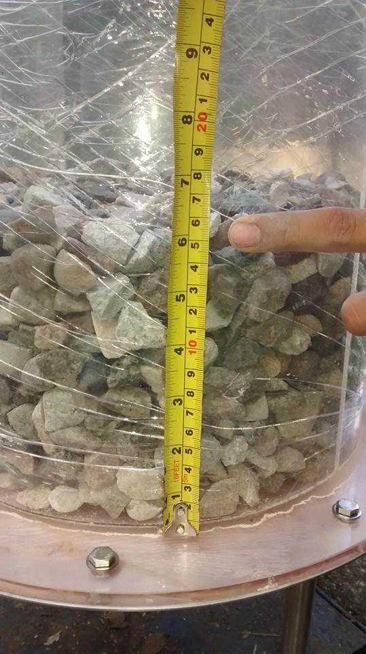
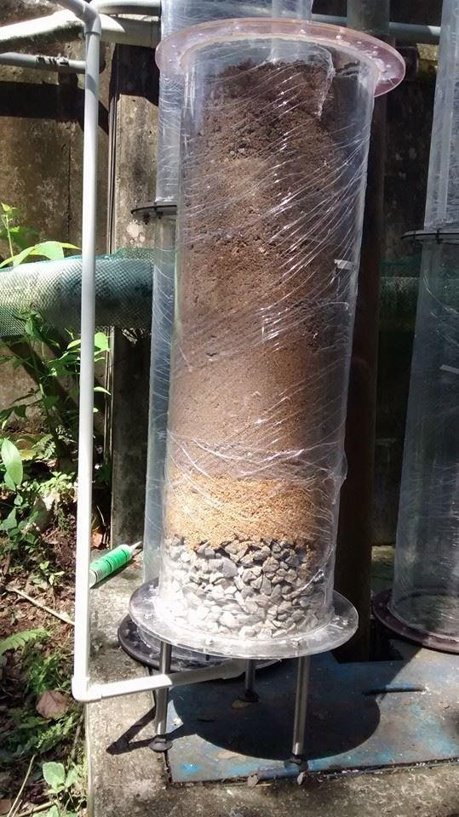
ANEXO E. REGISTRO FOTOGRÁFICO DEL MONTAJE DE LOS FILTROS Y EL PROCESO DE OPERACIÓN Y LAVADO
Montaje de los filtros
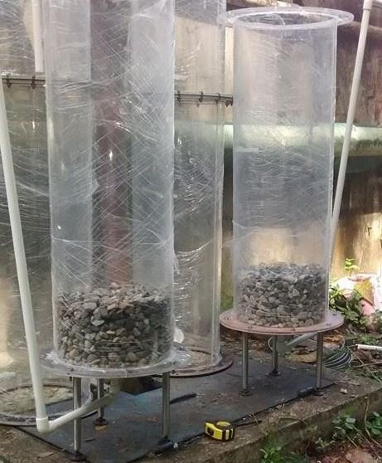

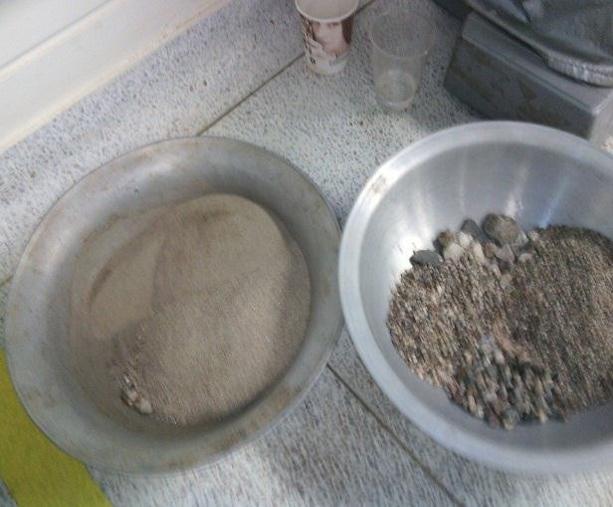
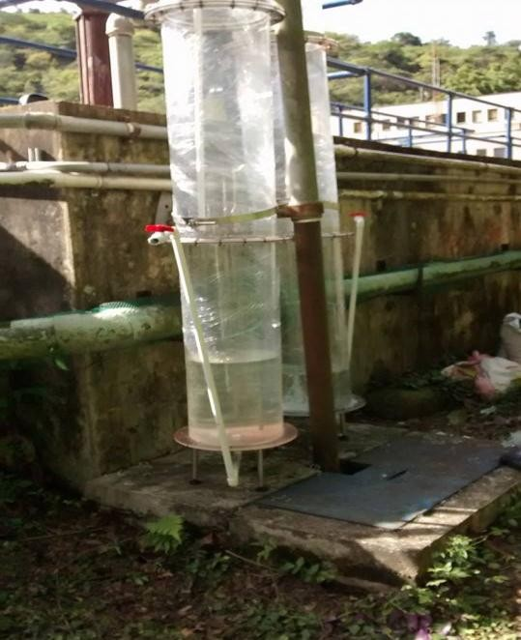
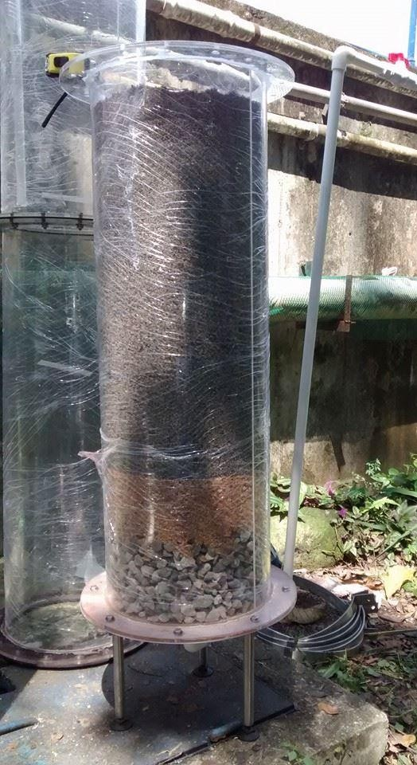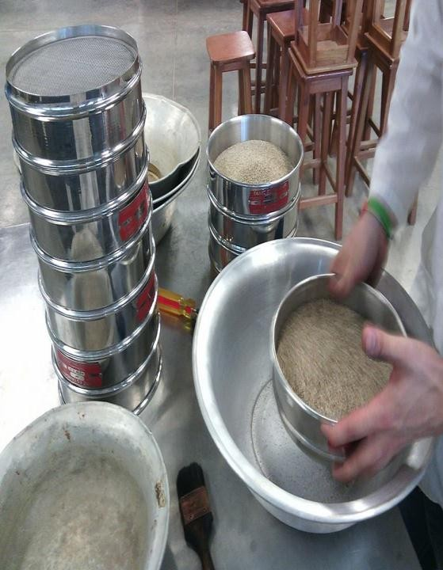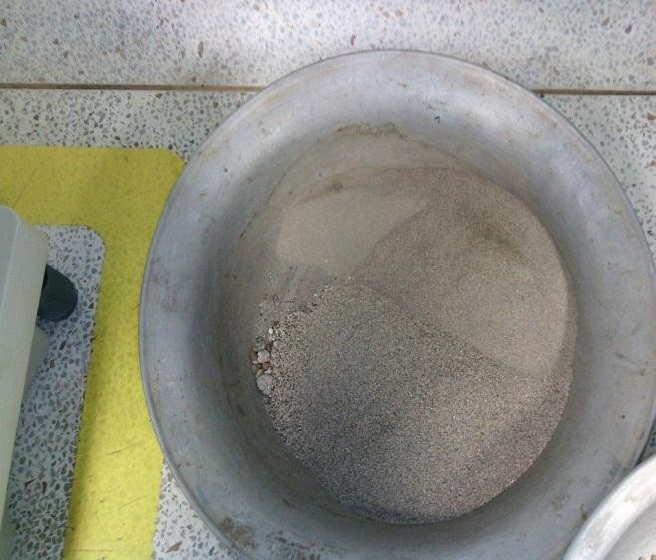

Proceso de filtración y lavado
